



دانشگاه شهید بهشتی

دانشکده مهندسی مکانیک و انرژی

پایان‌نامه کارشناسی ارشد

گرایش انرژی‌های تجدیدپذیر

شبیه سازی ماکروسکپی پیل سوختی میکروبی و بررسی اثر ورودی بر روی تغییرات عملکرد آن

استاد:

دکتر ایمان خزایی

نگارش:

محسن جعفری نژاد

بهار 1398

**تقدیم به**

تقدیم به آنان که که درلحظه لحظه زندگی‌ام وجودشان گرمابخش و یادشان پشتیبان مسیرپرنشیب و فراز زندگی‌ام است

تقدیم به مقدس‌ترین واژگان وجودم

***پدر و مادر*** عزیزم

**سپاس‌گذاری**

سپاس و ستایش خداوندی را که به من توفیق آموختن عطاکرد تا در گمراهی جهل باقی نمانم.

همچنین تقدیر و تشکر فراوان خودم را از کمک‌های بی دریغ استاد بزرگوار **جناب آقای دکتر ایمان خزایی** اظهار می‌نمایم که بی یاری و راهنمایی ایشان پیمودن این مسیر ممکن نبود.

**چکیده**

پیل‌های سوختی میکروبی وسایلی جهت تبدیل مستقیم انرژی شیمیایی به الکتریکی هستند که اگرچه مسائل فنی آن‌ها را محدود به کاربردهای خاص و تحقیقاتی در زمان حال کرده است اما شناخت و مطالعه این سیستم‌ها می‌تواند به افزایش بهره‌وری عملکرد و قابلیت کاربرد این ابزارها کمک نماید. در این نوشتار به بررسی مختصر انواع پیل سوختی، بررسی مطالعات انجام شده تا کنون بر روی پیل سوختی میکروبی و نیز شبیه‌سازی پیل‌سوختی میکروبی به روش دینامیک سیالات محاسباتی با استفاده از نرم افزار فلوئنت و پس از آن رسم منحنی‌های مشخصه پلاریزاسیون ولتاژ- جریان و توان– جریان با استفاده از نرم افزار متلب می‌پردازیم.

تحقیقات در زمینه پیل‌های میکروبی به دلیل درگیر بودن پارامترهای زیاد موثر بر عملکرد باکتری‌ها باچالش‌های فراوانی روبرو است اما در این نوشتار به منظور درک بهتر مکانیزم های انتقال و رسانش گونه ها در پیل، بررسی اثر غلظت اکسیژن در سمت کاتد بر عملکرد پیل که مستقل از رفتار میکرواورگانیزم‌هاست و همچنین مشاهده تاثیر مقاومت‌های داخلی پیل دست به شبیه‌سازی پیل با ساده‌سازی فرایندهای پیچیده درونی آن زدیم. نتایج حاصل از شبیه‌سازی نشان می دهد وجود مقادیر کم اغتشاش باعث رسانش بهتر گونه ها تا سطح الکترود گردیده بطوری که با اعمال اغتشاش توان تولیدی نسبت به حالت بدون اغتشاش تا 106 درصد رشد پیدا کرد همچنین شبیه‌سازی نشان می‌دهد که اگرچه کاهش توان تولیدی پیل میکروبی بعلت افزایش غلظت مواد غذایی بر روی تولید توان بدلیل مرگ باکتری ها ناشی از افزایش pH نیز می تواند باشد اما نتایج حاصل از شبیه‌سازی نشان می‌دهد که بخشی از کاهش توان تولیدی با افزایش غلظت مواد غذایی بخاطر محدودیت های مربوط به رسانش گونه‌ها از سطح الکترود آند به درون آن است بطوری که در مدل ساخته شده افزایش 33 درصدی غلظت مواد غذایی از نقطه توان ماکزیمم باعث کاهش 10 درصدی درتوان تولیدی گردید.

کلمات کلیدی: پیل سوختی، تبدیل مستقیم انرژی، سوخت زیستی، منابع انرژی پاک، انرژی پاک، منبع توان، تصفیه آب

فهرست مطالب

فصل 1 آشنایی باپیل‌های سوختی 1

1-1 مقدمه 2

1-2 پیل سوختی چیست 2

1-3 اساس عملکرد پیل سوختی 3

1-4 انواع پیل سوختی 4

1-4-1 پیل سوختی پلیمری 5

1-4-2 پیل‌های سوختی قلیایی 6

1-4-3 پیل سوختی اسید فسفریک 8

1-4-4 پیل سوختی کربنات مذاب 9

1-4-5 پیل سوختی اکسید جامد 10

1-4-6 پیل سوختی متانولی 12

1-4-7 پیل سوختی سرامیکی پروتونی 13

1-4-8 پیل سوختی میکروبی 13

1-5 معادله بیوشیمیای پیل سوختی میکروبی 14

1-6 اجزاء پیل سوختی میکروبی 15

1-6-2 مخزن آند 16

1-6-3 کشتگاه میکروبی 16

1-6-4 مواد حد واسط اکسیداسون و احیا 17

1-6-5 مخزن کاتد 18

1-6-6 غشای عبوردهنده پروتون 18

1-7 پیل سوختی دو مخزنی و یک مخزنی 18

1-8 پیل‌های سوختی میکروبی بدون غشاء 18

1-9 میکرواورگانیسم ها در پیل سوختی میکروبی 19

1-10 برهم کنش بین میکروب‌ها والکترود ها 21

1-11 ممانعت پروتونی در بیوفیلم پیل سوختی میکروبی 24

1-12 برهمکنش کاتد 24

فصل 2 مروری برکارهای انجام شده 26

2-1 کاربردهای کنونی پیل سوختی میکروبی 27

2-2 کاربردهای بالقوه پیل سوختی میکروبی 28

2-3 تحقیقات آزمایشگاهی صورت گرفته بر روی پیل میکروبی 31

2-3-1 اثر غلظت سابستریت بر عملکرد پیل سوختی پیوسته 31

2-3-2 اثر pH بر روی عملکرد پیل میکروبی 35

2-3-3 اثر سابستر بر رشد باکتری‌ها 35

2-3-4 اثر پارامترهای محفظه آند 36

2-3-5 اثر پارامترهای محفظه کاتد 37

2-3-6 مدلسازی های صورت گرفته برای پیل میکروبی 38

2-4 نوآوری تحقیقات پیشِ رو 44

فصل 3 شبیه‌سازی پیل سوختی میکروبی 45

3-1 مقدمه 46

3-2 آزمایشات تجربی جهت تعیین مشخصات مدل 46

3-2-1 محصولات محفظه آند 47

3-2-2 معرفی کاتالیست الکترود آند 48

3-3 هندسه پیل شبیه سازی شده 50

3-4 مفروضات پایه سیستم مورد مدل‌سازی 51

3-5 معادلات حاکم بر مدل 53

3-5-1 محاسبات مربوط به گونه‌ها 53

3-5-2 مکانیزم‌های انتقال در پیل سوختی میکروبی 55

3-5-3 معادلات انتقال‌گونه‌ها 55

3-5-4 انتقال شارژ 56

3-5-5 معادلات واکنش 57

3-5-6 محاسبات جریان حدی تولیدی 59

3-5-7 مدل‌سازی غشاء 60

3-6 معادلات حاکم بر منحنی پلاریزاسیون 61

3-6-1 معادله پتانسیل ولتاژ 61

3-6-2 افت فعال سازی 62

3-6-3 افت غلظتی 62

3-6-4 افت اهمی 63

3-6-5 فرمول ساده شده پلاریزاسیون 63

3-7 انتخاب ابعاد و متغیرهای سیستم 64

3-8 واکنش‌های شیمیایی ما بین گونه‌ها 65

3-8 مدل سازی واکنش‌ها 65

3-10 شبیه سازی گونه‌ها 66

3-11 مکانیزم‌های واکنش 67

3-12 نرخ واکنش 67

3-13 محاسبه غلظت گونه‌ها 68

3-14 محاسبه ضرایب انتشار 69

3-14-1 انتشار مغشوش 70

3-15 مدل سازی غشاء 71

3-16 شرایط مرزی 73

3-17 تعیین متغییر های منحنی پلاریزاسیون پیل میکروبی مورد شبیه سازی 73

3-17-1 محاسبه مقاومت داخلی پیل 73

3-17-2 محاسبه جریان محدود کننده مربوط به افت غلظتی 74

3-17-3 محاسبه ثابت‌های افت پتانسیل فعال سازی 74

3-18 روش حل معادلات 75

فصل 4 نتایج شبیه سازی و تحلیل مدل 77

4-1 مقدمه 78

4-2 مقایسه مدل ساخته شده با تحقیقات پیشین 78

4-3 مقایسه منحنی پلاریزاسیون آزمایشات تجربی و مدل ساخته شده 79

4-4 تغییرات غلظت واکنشگرها در طول پیل میکروبی 81

4-5 تغییرات غلظت محصولات در طول پیل میکروبی 83

4-6 تغییرات شدت واکنش در طول الکترود آند و کاتد 85

4-7 نمودار تغییرات چگالی جریان اتصال‌کوتاه به ازای تغییرات غلظت اکسیژن 87

4-8 نمودار چگالی جریان اتصال‌کوتاه به ازای تغییرات شدت اغتشاش 88

4-9 نمودار تغییرات چگالی جریان اتصال‌کوتاه به ازای تغییرات غلظت سابستر 90

4-10 تأثیر نشتی اکسیژن محلول از غشاء نفیونی بر عملکرد پیل 93

4-11 اثر اغتشاش بر منحنی پلاریزاسیون و توان تولیدی پیل 95

4-12 اثر تغییرغلظت اکسیژن بر منحنی پلاریزاسیون و توان تولیدی پیل 97

4-13 اثر تغییرغلظت سابستر بر منحنی پلاریزاسیون و توان تولیدی پیل 99

4-14 نتیجه گیری 101

4-15 پیشنهاد برای تحقیقات بیشتر 103

*منابع و مراجع..............................................................................................................................................................................................101*

**فهرست جداول**

جدول1-2 خلاصه برخی ازتحقیقات صورت گرفته بر روی پیل سوختی میکروبی 43

جدول1-3 جدول مشخصات ابعادی پیل شبیه‌سازی شده 53

جدول2-3 انواع مکانیزم انتقال مربوط به پیل سوختی میکروبی 55

جدول3-3 جدول مشخصات ابعادی پیل شبیه‌سازی شده 64

جدول4-3 جدول جرم ملکولی و چگالی گونه‌های پیل میکروبی 66

جدول5-3 جدول نرخ واکنش‌های کلی مورد استفاده در مقاله 68

جدول6-3 غلظت ماکزیمم گونه‌ها در پیل 69

جدول7-3 ضریب انتشار لایه‌ای برای گونه‌ها 70

جدول8-3 تغییرسرعت حباب هوا با تغییردبی حجمی دمش گاز 71

جدول9-3 شرایط مرزی در پیل میکروبی شبیه سازی شده 73

جدول10-3 مشخصه‌های مدل پلاریزاسیون پیل شبیه‌سازی شده 74

جدول1-4 مقایسه مدل ساخته شده با تحقیقات قبلی 79

فهرست اشکال

شکل 1-1 نمای ساده اولین پیل سوختی ساخته شده توسط رابرت گرو در سال 1839 3

شکل 1-2 نمونه یک پیل سوختی پیلمری 5

شکل 1-3 شماتیک پیل سوختی قلیایی 7

شکل 1-4 شماتیک پیل سوختی فسفریک اسید 8

شکل 1-5 شماتیک پیل کربنات مذاب 10

شکل 1-6 شماتیک پیل سوختی اکسید جامد 11

شکل 1-7 شماتیک پیل سوختی متانول مستقیم 13

شکل 1-8 فرایند تجزیه سلولزجهت استفاده در MFC 15

شکل 1-9 شماتیک یک پیل سوختی میکروبی 16

شکل 1-10 روش‌های انتقال الکترون بدون واسط 17

شکل 1-11 نمایی از نانو سیم‌ها در سطح بایو فیلم 23

شکل 2-1 تأمین انرژی الکتریکی ابزار هواشناسی با استفاده از MFC 27

شکل 2-2 نمونه‌ای از یک پیل سوختی آزمایشی 29

شکل 2-3 شماتیک یک تصفیه خانه MFC 30

شکل 2-4 اثر تغییر غلطت سابستریت ها بر دانسیته توان 31

شکل 2-5 منحنی پلاریزاسیون در غلظت‌های مختلف سابستریت ها 31

شکل 2-6 اثر غلظت سابستربر چگالی جریان پیل 32

شکل 2-7 تغییرات پلاریزاسیون پیل میکروبی با تغییر غلظت گلوکوز 33

شکل 2-8 تغییرات پلاریزاسیون پیل میکروبی با تغییر غلظت گلوکوز 34

شکل 2-9 تغییرات توان تولیدی پیل میکروبی با تغییر غلظت گلوکوز 34

شکل 2-10 اثر pH بر توان خروجی پیل 35

شکل 2-11 اثر غلظت سابستر بر رشد باکتری‌ها 35

شکل 2-12 اثرانواع سابستر بر رشد باکتری شوانولا 36

شکل 2-13 اثر پارامترهای مختلف محفظه آند بر عملکرد پیل سوختی میکروبی 37

شکل 2-14 اثر پارامترهای مختلف محفظه کاتد بر عملکرد پیل سوختی میکروبی 38

شکل 2-15 مدلسازی پلاریزاسیون پیل میکروبی بصورت ریاضی 39

شکل 2-16 مدلسازی توان خروجی پیل میکروبی بصورت ریاضی 39

شکل 2-17 تغییرات بیش پتانسیل پیل میکروبی 40

شکل 2-18 اثرپارامتر های مختلف پیل میکروبی بر عملکرد آن 41

شکل 2-19 تغییرات افت پتانسیل در پیل میکروبی 41

شکل 2-20 شماتیک تغییرات افت پتانسیل پیل میکروبی با افزایش جریان خروجی 42

شکل 3-1 منحنی پولاریزاسیون پیل سوختی میکروبی اولیه مورد شبیه سازی 46

شکل 3-2 تغییرات جریان و ولتاژ با تغییرات اغتشاش در پیل آزمایشگاهی 47

شکل 3-3 محصولات حاصل از تجزیه لاکتات 47

شکل 3-4 تغییرات غلظت مواد در پیل میکروبی 48

شکل 3-5 باکتری Shewanella oneidensis MR-1 و الکترود نمد گرافیتی 49

شکل 3-6 فاز ایستگاهی رشد باکتری‌ها 50

شکل 3-7 نمایه نواحی مورد شبیه‌سازی 51

شکل 3-8 انواع افت پتانل در پیل میکروبی 61

شکل 3-9 مقادیر گزارش شده برای نشتی اکسیژن از غشا نفیونی 72

شکل 3-10 تغییرات باقی مانده حل معادلات دیفرانسلی توسط فلوینت 76

شکل 4-1 نمایه پیل‌های شبیه سازی شده با مساحت‌های متفاوت 78

شکل 4-2 مقایسه منحنی پلاریزاسیون پیل تجربی و شبیه‌سازی شده 80

شکل 4-3 مقایسه منحنی توان پیل تجربی و شبیه‌سازی شده 81

شکل 4-4 تغییرات غلظت لاکتات در طول پیل 82

شکل 4-5 تغییرات غلظت اکسیژن در طول پیل 83

شکل 4-6 تغییرات غلظت محصول محفظه آند در طول پیل 84

شکل 4-7 تغییرات غلظت محصول محفظه کاتد در طول پیل 85

شکل 4-8 تغییرات محلی شدت واکنش آند 86

شکل 4-9 تغییرات محلی شدت واکنش کاتد 87

شکل 4-10 تغییرات چگالی جریان اتصال کوتاه با تغییر نسبت جرمی اکسیژن 88

شکل 4-11 تغییرات چگالی جریان اتصال کوتاه با تغییر شدت اغتشاش 89

شکل 4-12 نمودار اثر اغتشاش بر عملکرد پیل واقعی 89

شکل 4-13 تغییرات چگالی جریان اتصال کوتاه با تغییر نسبت جرمی سابستر 91

شکل 4-14 نمودار تغییرات چگالی جریان ماکزیمم پیل آزمایشگاهی قریشی وهمکاران به ازای مقادیر مختلف گلوکوز 92

شکل 4-15 مقایسه درصد تغییرات جریان ماکزیمم به ازای درصد تغییرات غلظت سابستر 92

شکل 4-16 تغییرات توان ماکزیمم به ازای غلظت های مختلف لاکتات برای پیل شبیه سازی شده و تحقیقات Min Hea Kim 93

شکل 4-17 نمودار تغییرات چگالی جریان اتصال کوتاه پیل به ازای تغییرات شدت اغتشاش با کراس آور و بدون آن 94

شکل 4-18 نمودار تغییرات چگالی جریان پیل به ازای تغییرات اکسیژن محلول و نشتی اکسیژن 94

شکل 4-19 نمودار تغییرات چگالی جریان پیل به ازای تغییرات سابستر و نشتی اکسیژن 95

شکل 4-20 اثر اغتشاش بر منحنی پلاریزاسیون پیل مدل‌سازی شده 96

شکل 4-21 اثر اغتشاش بر توان تولیدی پیل مدل‌سازی شده 97

شکل 4-22 اثر تغییرغلظت اکسیژن بر منحنی پلاریزاسیون پیل مدلسازی شده 98

شکل 4-23 اثر تغییرغلظت اکسیژن بر توان تولیدی پیل مدلسازی شده 99

شکل 4-24 اثر تغییرغلظت سابستر بر منحنی پلاریزاسیون پیل مدل‌سازی شده 100

شکل 4-25 اثر تغییرغلظت سابستر بر توان تولیدی پیل مدل‌سازی شده 101



آشنایی باپیل‌های سوختی

* 1. مقدمه

در دهه‌های اخیر گسترش روز افزون مصرف انرژی و آلودگی‌های ناشی از منابع معمول که بخش عمده آن را سوخت‌های فسیلی تشکیل می‌دهند بشر را به فکر جایگزین کردن این منابع با منابع جدیدی گردانده که بتوان علاوه بر پایداری تولید، قابلیت اطمینان، امکان استفاده گسترده در هر جای دارای آلودگی زیست محیطی کم و بازده بالا باشد. در بین این منابع پیل‌های سوختی و منابع تبدل مستقیم هیدروژن، به دلیل قابلیت اطمینان بالا، بازده بالای تبدیل انرژی و کم بودن مسائل زیست محیطی آن‌ها یکی از جاگزین های مناسب جهت منابع مرسوم انرژی در آینده به نظر می‌رسند.

* 1. پیل سوختی چیست

پیل سوختی وسیله‌ای است که انرژی شیمیایی سوخت را مستقیماً به انرژی الکتریکی تبدیل می‌کند. برخلاف باتری‌ها که به علت محدود بودن مقدار مادهی واکنش دهنده در مخزن باتری، پس از مدتی نمی‌توانند انرژی لازم را تأمین کنند، در پیل سوختی مواد واکنش دهنده به صورت پیوسته وارد پیل شده و فرآوردهها به صورت پیوسته خارج می‌شوند، بنابراین پیل سوختی می‌تواند به صورت پیوسته کار کند.

همچنین به دلیل اینکه تبدیل انرژی به طور مستقیم روی می‌دهد از بازدهی بالایی برخوردار است. در پیل سوختی عمدتاً گاز هیدروژن به عنوان سوخت مصرف شده و از واکنش آن با اکسیژن، علاوه بر انرژی الکتریکی، آب و حرارت نیز تولید می‌گردد. به عبارت دیگر در این تبدیل، عکس واکنش الکترولیز[1] آب رخ می‌دهد.

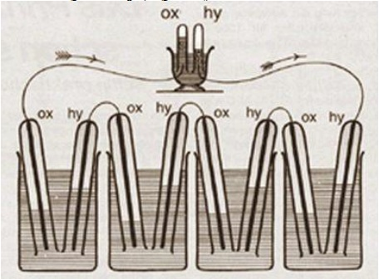

نمای ساده اولین پیل سوختی ساخته شده توسط رابرت گرو در سال 1839 [1]

* 1. اساس عملکرد پیل سوختی

اصول عملکرد همه پیل‌های سوختی باهم مشابه بوده تنها در نوع مواد بکار رفته و نوع فرایند باهم تفاوت دارند به‌طورکلی در یک پیل سوختی، سوخت (یک منبع که شامل هیدروژن باشد) از سمت آند وارد پیل شده پس از تجزیه شدن به پروتون و الکترون، یون‌های مثبت از یک غشای نیم تراوا خود را به سمت کاتد می‌رسانند از طرف دیگر الکترون‌های تولید شده در سمت آند از طریق یک مدار الکتریکی به سمت کاتد جریان می‌یابند در کاتد از ترکیب الکترون ها و پروتون‌ها واکنش شیمیایی صورت گرفته و قسمت عمده انرژی به‌صورت همین جریان الکتریکی و بخشی از آن نیز به‌صورت حرارت آزاد می‌گردد. بنابراین یک پیل سوختی از سه جزء اصلی تشکیل می‌گردد : الکترود آند ، الکترود کاتد و الکترولیت[2] یا غشاء.

هیدروژن که به عنوان سوخت به کار می‌رود، به الکترود آند وارد شده و در آنجا با از دست دادن الکترون اکسایش می‌یابد. طی این واکنش یون هیدروژن مثبت (H+) و الکترون تولید می‌شوند. یون‌های هیدروژن به همراه الکترون‌ها از کاتد به آند منتقل شده که این انتقال از طریق الکترولیت صورت می‌گیرد. انتقال الکترون از طریق یک مدار خارجی صورت پذیرفته و سبب ایجاد جریان مستقیم (DC) می‌شود. اکسیژن موجود در کاتد با الکترونها و یونهای هیدورژن واکنش داده و آب تولید می‌کند.

معادله زیر اساس کاری یک پیل سوختی هیدروژنی را تشکیل می‌دهد:







یک مجموعه سیستم پیل سوختی را می‌توان به طورکلی به سه بخش زیر تقسیم کرد:

بخش سوخت رسانی شامل : مبدل سوخت و سیستم ذخیره هیدروژن

بخش تولید انرژی شامل : سری پیل سوختی و سیستم کنترل رطوبت، فشار، دما

بخش تبدیل انرژی : که مربوط به فصل مشترک بین پیل سوختی و مصرف کننده برق جهت تبدیل جریان و ولتاژ برق به ولتاژ و جریان مناسب است.

* 1. انواع پیل سوختی

پیل‌های سوختی را می‌توان از لحاظ دمای عملکرد و میزان بازده تقسیم بندی کرد:

پیل سوختی اسید فسفریک Phosphoric acid fuel cell (PAFC)

پیل سوختی قلیایی alkaline fuel cell (AFC)

پیل سوختی کربنات مذاب Molten carbonate fuel cell (MCFC)

پیل سوختی اکسید جامد solid oxide fuel cell (SOFC)

پیل سوختی متانولی Direct m ethanol fuel cell (DMFC)

پیل سوختی سرامیکی پروتونی

پیل سوختی پلیمری Proton Exchange Membraine (PEM)

پیل سوختی میکروبی Microbial Fuel Cell (MFC)

* + 1. پیل سوختی پلیمری

پیل سوختی پلیمری نوعی از انواع پیل سوختی است که از یک پلیمر آلی با نام نفیون[3] به‌عنوان الکترولیت در آن استفاده شده است این نوع پیل سوختی به دلیل بازده ای بالا دمای پایین عملکرد و سهولت استفاده، کاربردهای زیادی دارد در زیر شکل شماتیک یک پیل سوختی پلیمری را مشاهده می‌کنید.

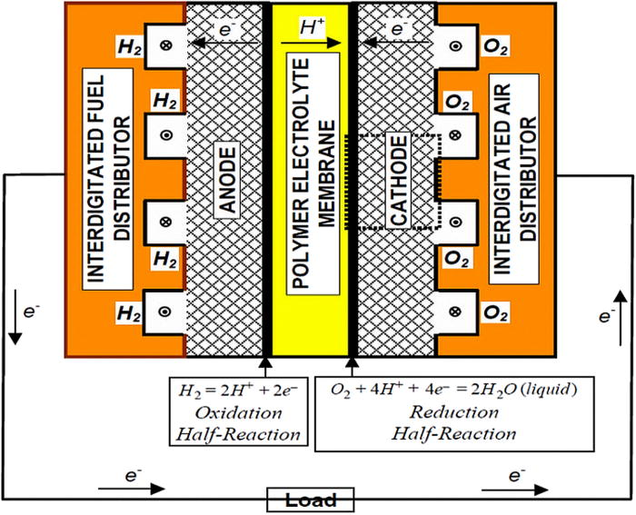

نمونه یک پیل سوختی پیلمری [1]

این پیل دارای بخش‌های زیر است : صفحه رسنای سمت آند و کاتد ، لایه متخلخل پخش گاز سمت آند و کاتد ، لایه کاتالیست (اکثراً پلاتینی) سمت آند و کاتد، و لایه الکترولیت. دمای کاری این پیل‌ها در محدوده دمای محیط تا 90 درجه سانتیگراد بوده و لایه الکترولیت برای عملکرد صحیح می‌بایست مرطوب باشد. این نوع پیل سوختی بیشترین دانسیته توان در بین همه پیل‌ها را داراست و می‌تواند بین 300 تا 1000 میکرووات بر سانتیمتر مربع توان تولید نماید [1].

**مزایا**

داشتن بیشترین دانسیته جریان در بین پیلهای سوختی

کنترل بالا برای شروع و توقف کار پیل

عملیات دما پایین که برای کاربردهای حمل و نقل مناسب است

طول عمر بالا

**معایب**

استفاده از کاتالیست گرانبهای پلاتین

غشای پلیمری گرانبها

نیاز به مدیریت آب

حساسیت به منوکسید کربن و سولفور [2]

* + 1. پیل‌های سوختی قلیایی

الکترولیت بکار رفته در این نوع پیل‌ها هیدروکسیدپتاسیم یا هیدروکسیدسدیم با درصد وزنی حدود 65 می‌باشد. با این درصد وزنی، دمای عملکرد پیل حدود 210 درجه خواهد بود. در صورتیکه از هیدروکسید پتاسیم[4] با درصد وزنی کمتر استفاده شود) تا 10% وزنی( دمای عملکرد پیل به کمتر از 120 درجه می‌رسد. در صورتیکه عوامل آزاد کننده هیدروژن مانند هیدریدهای فلزی نظیر NaBH4 , KBH4 , LiAlH4 , NaH KH به الکترولیت اضافه شود، هیدروژن آزاد شده توسط این عوامل درآند آلیاژی ذخیره شده و جهت سوخت مصرف می‌گردد. مکانیسم عمل به این ترتیب است که هیدروژن ذخیره شده با عمل اکسایش یا هیدروژن زدائی مجدداً درآند آزاد می‌گردد، که در نتیجه واکنش‌های الکتروشیمیایی با سرعت بیشتری نسبت به قبل انجام گرفته و چگالی جریان خروجی پیل افزایش می‌یابد.

در آند، سوخت با یون‌های هیدروکسیل ترکیب شده، آب والکترون تولید می‌کنند. در کاتد اکسیژن با آب والکترون های منتقل شده از آند ترکیب شده و یون‌های هیدروکسیل تولید می‌نماید. که بعد از عبور از الکترولیت مجدداً در آند با هیدروژن ترکیب می‌شوند.

در کاتدهای دارای کربن فعال امکان احیای اکسیژن در کاتد وجود داردکه تولید یون پروکسیل می‌نماید . بعد از تجزیه یون‌های پروکسیل در سطح کاتد، اکسیژن برای واکنش‌های بعدی تهیه می‌شود. نکته دیگر اینکه در کاتد، یون‌های هیدروکسیل بعد از عبور از الکترولیت درآند با هیدروژن ترکیب می‌شوند و آب تولید می‌شود.

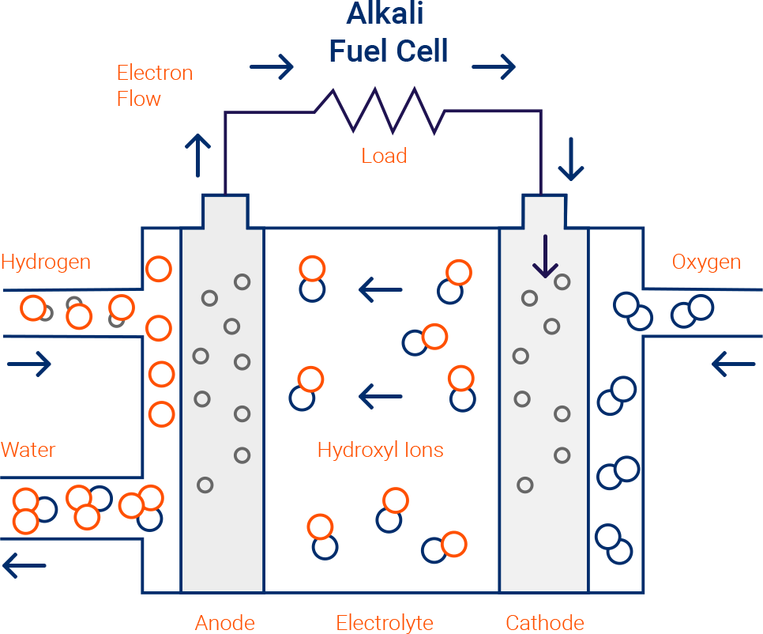

شماتیک پیل سوختی قلیایی [2]

**مزایا**

بهبود کارایی کاتد

استفاده از کاتالیست کم بها

الکترولیت ارزان

**معایب**

نیاز به استفاده از هیدروژن و اکسیژن خالص

نیاز به تجدید الکترولیت

نیاز به زدایش آب از آند

* + 1. پیل سوختی اسید فسفریک

الکترولیت در این نوع پیل، اسیدفسفریک مایع است. اسیدفسفریک نسبت به تمامی اسیدها دارای پایداری بیشتری است. در دمای اتاق به صورت جامد است) در این حالت رسانای ضعیف برای یون می‌باشد( ولی در دمای 150 تا 210 سانتیگراد مایع است و در دمای بالاتر از 210 درجه تجزیه می‌شود. در غلظت 91.6 درصد و دمای 29.3 درجه سانتیگراد اسیدفسفریک تشکیل دوفاز متعادل جامد مایع می دهد. از این رو در شروع کار پیل لزومی به گرم کردن آن نمی‌باشد.

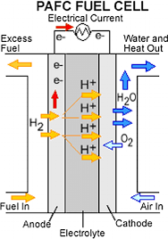

شماتیک پیل سوختی فسفریک اسید [2]

**مزایا**

نسبت به دی اکسید کربن حساس نیستند.

گرمای تولیدی آن‌ها جهت گرمایش محیط قابل بهره برداری است

موارد مورد استفاده در آن نیاز به مقاومت دمایی بالا ندارد.

**معایب**

بازده آن‌ها پایین است (در حدود 40%)

کاتالیزور آن‌ها گران است

نیاز به سرویس شدن زیاد دارند

نسبت به غلظت بالای مونواکسید کربن حساسند

الکترولیت آن‌ها خوردنده و نیازمند انتخاب مواد خاص است

* + 1. پیل سوختی کربنات مذاب

الکترولیت این نوع پیل‌ها کربنات مذاب است که معمولاً ترکیبی از کربنات‌های قلیایی سدیم و پتاسیم ویاکربنات های لیتیم و پتاسیم با نسبت مولی 12 به 30 می‌باشد[1]. استفاده از مخلوط نمک‌های قلیایی باعث پایین آمدن نقطه ذوب الکترولیت می‌شود. به کار بردن کربنات سدیم به جای کربنات پتاسیم خاصیت بازی الکترولیت را کاهش می‌دهد و از انحلال کاتد در الکترولیت می‌کاهد. الکترولیت دارای رسانایی یونی بالایی است و نسبت به گازها نفوذناپذیر است.

نقطه ذوب اکسیدهای یونی، بالاتر از 1000 درجه است و نقطه ذوب نمک‌های دارای آنیون[5] اکسیژن مثل نیترات‌ها، سولفات‌ها و کربنات‌ها پایین‌تر از این مقدار است ) حدود 600 تا 800 درجه( بر همین اساس با توجه به اینکه الکترولیت به کار رفته در این نوع پیل‌ها نمک دارای آنیون اکسیژن است، دمای عملکرد آن‌ها بین 600 تا 800 درجه است که در این دما الکترولیت به صورت مذاب رسانای یون است. برای فعال بودن الکترولیت لازم است که دمای عملکرد آن بالا نگه‌داشته شود و برای سرد کردن نقاط حساس به گرما، حجم زیادی از هوا از کاتد عبور داده می‌شود [1]. در این پیل‌ها الکترولیت به روش آغشته‌سازی روی بدنه متخلخل ماتریس سرامیکی آلومینات لیتیم پوشش داده می‌شود، اگر ماتریس سرامیکی پیل‌های سوختی کربنات مذاب در معرض تنش‌های حرارتی و مکانیکی قرار بگیرد، می‌شکند و باعث نشت سوخت و اکسیدان و در نتیجه کاهش بازدهی و عمر پیل می‌گردد.

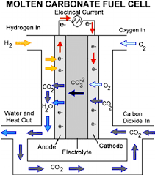

شماتیک پیل کربنات مذاب [2]

**مزایا**

انعطاف پذیری در سوخت مصرفی

کاتالیست ارزان قیمت

کیفیت خوب حرارت تولیدی جهت سیستم‌های تولید همزمان برق و حرارت

**معایب**

اهمیت کنترل چرخه دی اکسید کربن

خورنده بودن الکترولیت مذاب

ساخت از مواد نسبتاً گران

* + 1. پیل سوختی اکسید جامد

این پیل سوختی با الکترولیت سرامیکی جامد کار می‌کند . معروف‌ترین ماده الکترولیت SOFC یوتریا پایدار شده زیرکونیم اکسیژن می‌باشد.

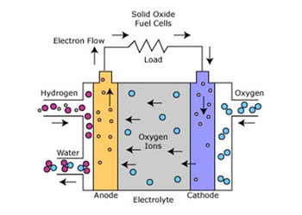

شماتیک پیل سوختی اکسید جامد [2]

مواد سازنده آند و کاتد در SOFC متفاوت می‌باشند. الکترود سوخت باید بتواند در برابر کاهش دما بالای محیط کاتد پایدار باشد ، در حالی که الکترود هوا بایستی در برابر اکسیدشدن در دمای بالای محیط کاتد، مقاوم باشد. عمومی‌ترین ماده برای الکترود آند در SOFC کرمت نیکل YSZ ) کرمت مخلوط سرامیک و فلز است (می‌باشد. نیکل هدایت و فعالیت کاتالیستی را فراهم می‌کند و YSZ هدایت یونی، سازگاری با انبساط حرارتی و پایداری شیمیایی را فراهم می‌کند و تخلخل و سطح ساختار آند را بالا نگه می‌دارد. الکترود کاتد معمولاً مخلوطی از هدایت یونی و الکتریکی را با سرامیک دارد. مادة عمومی سازندة کاتد شامل استرونیم- لانتانیوم فلزی غلیظ (LSM) ، لانتانیوم - استرونیوم کبالتیت فریت (LSCF) می‌باشد. این مواد مقاومت در برابر اکسایش و فعالیت کاتالیستی خوبی را در محیط کاتدی نشان می‌دهند. دمای عملیاتی SOFC معمولاً بین 111 تا 1111 درجه سانتیگراد می‌باشد. دمای عملیاتی بالا هم عیب و هم سود دارد . مشکل شامل سخت افزار استاک، درزگیری و اتصالات است. دمای بالا باعث مشکل در انتخاب مواد، مسائل مکانیکی و انبساط حرارتی می‌شود. مزایا شامل انعطاف سوخت، عملکرد بالا، توانایی برای تولید همزمان حرارت اتلافی تولید شده می‌باشد [2].

**مزایا**

انعطاف پذیری سوخت مصرفی

کاتالیست ارزان قیمت

کیفیت خوب حرارت اتلافی برای تولید همزمان

الکترولیت جامد

دانسیته توان نسبتاً بالا

**معایب**

مسئله دما برای کاربرد دما بالا

مسئله پوشش

مواد وساخت گران

* + 1. پیل سوختی متانولی[6]

متانول یک سوخت مایع است، که انتخاب مناسبی به عنوان سوخت پیل سوختی در موارد حمل و نقل می‌باشد و این انتخاب به علت دانسیته بالای انرژی آن است. واکنش اکسایش متانول در الکترولیت اسیدی مشابه محیط پیل سوختی پلیمری است.





پیل سوختی که از متانول استفاده می‌کند، نیازمند وجود آب علاوه بر واکنشگر در آند می‌باشد. Co تولیدی در آند یک محصول اضافی است مشابه PEMFC هیدروژنی ، بهترین کاتالیست برای سوخت متانول دما پایین، پلاتین است.

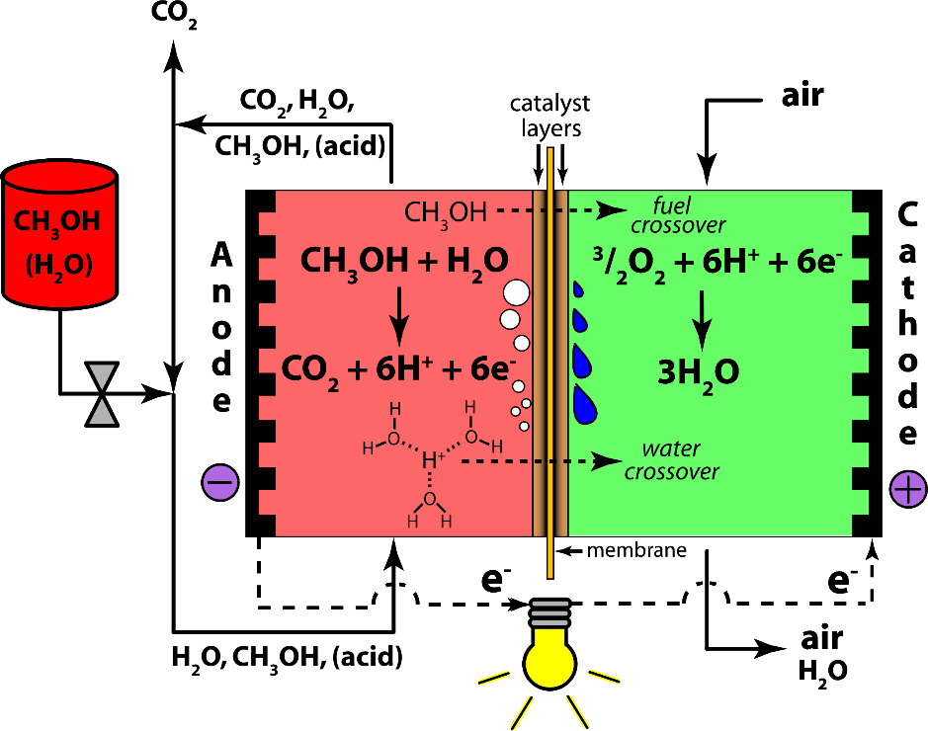

شماتیک پیل سوختی متانول مستقیم [2]

* + 1. پیل سوختی سرامیکی پروتونی

این نمونه جدید پیل سوختی بر پایه ماده الکترولیتی سرامیکی استوار است که در دماهای بالا رسانایی پروتونی بالایی دارد. دمای عملیاتی این نوع از پیل‌های سوختی سرامیکی سبب می‌گردد تا سوخت‌های فسیلی به طور الکتروشیمیایی اکسید شده و مستقیماً در آند مورد استفاده قرار گیرند. این عمل مراحل میانی تولید هیدروژن در طول فرایند پرهزینه تبدیل سوخت را حذف می‌کند. در حال حاضر این پیل‌ها در دست مطالعه قرار دارند [1].

* + 1. پیل سوختی میکروبی

پیل‌های سوختی میکروبی یکی از ابزارهایی هستند که می‌توانند در طی فرایند تجزیه زیست توده انرژی الکتریکی تولید کرده و باعث تصفیه آلودگی‌های زیست محیطی گردند. هرچند در حال حاضر این فناوری بسیار نو پا است و کاربردهای تصفیه آب و تأمین انرژی الکتریکی توسط آن‌ها غالباً در سطح تحقیقاتی باقی مانده است ولی مطالعات نشان می‌دهد که در آینده نه چندان دور این پیل‌ها کابرد فراوانی پیدا خواهند کرد. یک پیل سوختی میکروبی قادر است در طی فرایند کاتابولیکی میکروب‌ها به تجزیه مواد آلی پرداخته و در طی این فرایند مقدار اندکی انرژی الکتریکی تولید نماید. در واقع پیل سوختی میکروبی نوعی بایو راکتور است که در آن الکترون‌های آزاد شده طی فرایند متابولیکی میکروب‌ها جدا شده و برای تولید توان استفاده می‌گردد.

اخیراً توجه زیادی به تکنولوژی تولید الکتریسیته توسط پیل سوختی میکروبی با استفاده از یک گونه خاص باکتری با نام ژئوباکترکاهنده گوگرد KN400 جلب شده است. این نژاد از باکتری‌ها قابلیت بالایی در تولید جریان را داراست. بطوریکه در سال 2009 از طرف مجله تایم به‌عنوان یکی از 50 اختراع برتر سال 2009 انتخاب شده است. کشف اینکه متابولیسم میکروب‌ها قابلیت تولید انرژی در فورم الکتریسیته را داراست باعث افزایش جالب توجهی در تعداد مقالات مرتبط با MFC گردید. این سیستم‌ها امید زیادی جهت تولید الکتریسیته از منابع تجدیدپذیر انرژی را ایجاد کرده‌اند اما به‌منظور رسیدن به این امکان نیاز به تحقیقات گسترده در این زمینه وجود دارد.

* 1. معادله بیوشیمیای پیل سوختی میکروبی

به‌طور کلی معادله حاکم بر عملکرد یک پیل سوختی میکروبی به شکل زیر می‌تواند نوشته شود این معادله صرف نظر از مراحله اولیه تجزیه مواد آلی می‌باشد:



در پیل سوختی فرایند بالا با استفاده از یک غشا عبور دهنده کاتیون، در سمت آند رشد باکتری‌ها باعث تجزیه گلوکز[7] و تولید پروتون می‌گردد. این پروتون از غشای مربوطه عبورکرده و به کاتد می‌رسد الکترون‌ها نیز از طریق مدار الکتریکی خود را به کاتد رسانده در آنجا همراه با اکسیژن با کاتیون‌ها ترکیب شده و واکنش شیمیایی را کامل می‌نماید.

اگر بجای گلوکز از استات[8] به‌عنوان منبع تغذیه استفاده گردد معادله به شکل زیر در خواهد آمد [3]





همچنین در صورتیکه منبع تغذیه ساکاروز باشد معادله مذکور به‌صورت زیر خواهد بود [4] :





اگر بجای موارد بالا از سلولز[9] یا لاکتات برای تغذیه باکتری‌ها استفاده شود نیاز به یک پیش عملیات جهت تجزیه سلولز است که مراحل آن در شکل 1-8 نشان داده شده است.

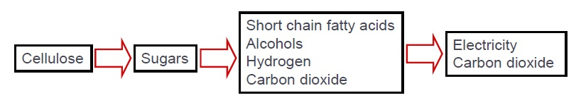

فرایند تجزیه سلولزجهت استفاده در MFC [3]

* 1. اجزاء پیل سوختی میکروبی

یک پیل سوختی میکروبی شامل اجزاء زیر است:

* مخزن آند
* کشتگاه میکروبی
* مواد حد واسط اکسیداسیون و احیا
* مخزن کاتد
* غشای تبادل پروتون

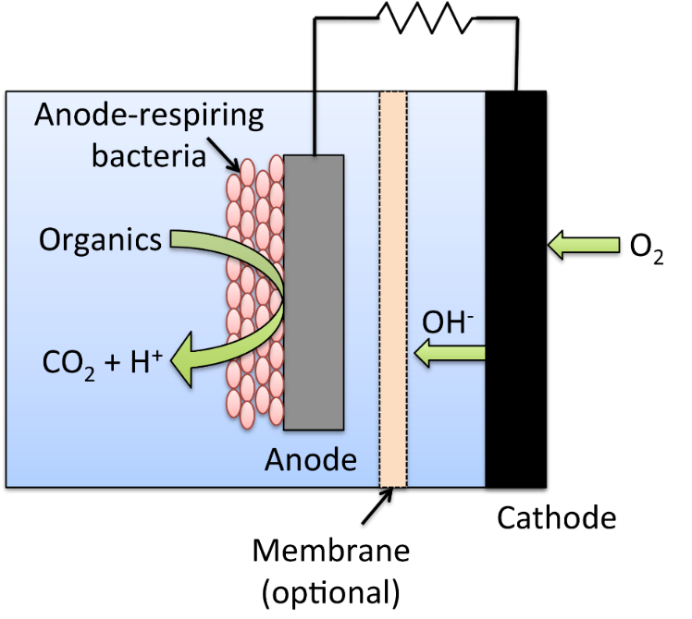

شماتیک یک پیل سوختی میکروبی [3]

* + 1. مخزن آند

در مخزن آند الکترود آند، بستر میکروبی و مواد آلی قرار دارند. اکسیژن یا دیگر پذیرنده‌های الکترون مانند سولفات یا نیترات نباید در مخزن آند قرار داشته باشند تا از تجزیه هوازی و یا بی هوازی شود. توان خروجی با افزایش غلظت سابستر در آند افزایش می‌یابد. مواد موجود در آند باید به لحاظ الکتریکی هادی، زیست سازگار و پایدار باشند.

* + 1. کشتگاه میکروبی

میکروب‌های مورد استفاده در پیل سوختی میکروبی باید بتوانند تغذیه و تنفس کنند این کار غالباً با استفاده از پساب‌ها حاوی مواد آلی صورت می‌پذیرد.

* + 1. مواد حد واسط اکسیداسون و احیا

مواد حد واسط کمک می‌کنند تا الکترون از درون سلول به الکترود برسد این مواد یا توسط خود میکروب تولید می‌شوند و یا به محیط افزوده می‌گردند. مواد حد واسط بهینه باید 1- دارای حالتهای اکسید و احیایی باشد که به راحتی از داخل به خارج غشاء سلول و بلعکس عبور کند 2- دارای پتانسیل اکسیداسیون احیای مناسبی باشد که انتقال سریع الکترون را بدون از دست دادن زیاد پتانسیل انجام دهد 3- غیر سمی، پایدار به لحاظ شیمیایی، محلول و غیر جذب شونده بر روی دیواره سلولی و سطح الکترود باشد. تیونین [5] [6] رزورفین یا متیلن به لو [6] نمونه‌های این موادند.

بسیاری از این مواد به لحاظ شیمیایی پایدار نبوده و باید مجدداً به محیط افزوده شوند. بسیاری از تحقیقات جدید انتقال الکترون به خارج سلول بدون مواد واسط را بررسی کرده‌اند. انتقال الکترون بدون واسط از سه طریق صورت می‌پذیرد 1- به‌وسیله انتقال مستقیم الکترون از باکتری متصل به آند 2- به‌وسیله مواد حد واسط انتقال که توسط سلول تولید می‌شود. 3- به‌وسیله نانو سیمهای فعالی که توسط برخی باکتریها تولید می‌شوند. نمایی از شماتیک این شیوه‌های انتقال را در شکل 1-10 می‌توانید ببینید.

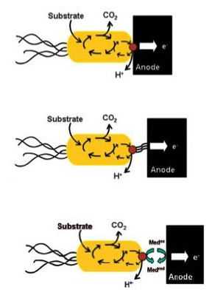

روش‌های انتقال الکترون بدون واسط [6]

* + 1. مخزن کاتد

مخزن کاتد شامل الکترود کاتد و دریافت کننده‌های الکترون هستند. معمولاً الکترود کاتد را با پلاتین و یا منیزیم می‌پوشانند تا به‌عنوان کاتالیست باعث افزایش درکاهش اکسیژن گردد.

* + 1. غشای عبوردهنده پروتون

جنس غشا از [10]PEM و یا CEM[11] است که اجازه عبور پروتون از آند به کاتد را داده در حالیکه ازعبور الکترون و اکسیژن جلوگیری می‌کند. اگر اکسیژن از کاتد به آند راه یابد مواد آلی بدون تولید الکتریسیته اکسید می‌شوند.

می‌توان پیل سوختی میکروبی‌ای طراحی کرد که کاتد آن احتیاج به جای گرفتن در آب ندارد. در پیل‌های سوختی هیدروژنی کاتد مستقیماً به PEM متصل شده است. بنابراین اکسیژن در هوا می‌تواند مستقیماً روی الکترود واکنش دهد [7]. این تکنیک به طور موفقیت آمیزی برای تولید الکتریسیته در پیل‌های سوختی تک مخزنی استفاده می‌شود.

* 1. پیل سوختی دو مخزنی و یک مخزنی

پیل‌های سوختی در سمت کاتد دارای دو نوع تک و دو مخزنی هستند در نوع دو مخزنی یک مخزن جهت افزودن اکسیژن محلول به آب استفاده می‌شود در حالیکه در نوع یک مخزنی این اکسیژن از سطح باز مخزن وارد کاتد می‌شود. پیل‌های دو مخزنی غالباً به‌صورت ناپیوسته عمل کرده و از گلوکز یا استات استفاده می‌کنند ولی در نوع تک مخزنی اکسیژن به‌صورت مخزن باز و آزاد از هوا وارد کاتد می‌گردد.

* 1. پیل‌های سوختی میکروبی بدون غشاء

استفاده از غشا می‌تواند استفاده از پیل میکروبی را برای تصفیه آب محدود کند. سرعت انتقال پروتون‌هایی که از طریق غشاء منتقل می‌شوند می توانند به عنوان یک فاکتور محدود کنندهٔ سرعت باشند به ویژه همراه با رسوب‌هایی که به علت جامدات معلق و آلاینده‌های قابل حل در مقیاس بزرگ تصفیهٔ فاضلاب ایجاد می‌شوند. اما در پیل‌هابدون غشاء نفوذ زیاد اکسیژن به آند باعث کاهش تولید الکتریسیته شده در نتیجه به مطالعات بیشتری در این زمینه نیاز است [5].

* 1. میکرواورگانیسم[12] ها در پیل سوختی میکروبی

در فورم ابتدایی یک پیل سوختی میکروبی وسیله ایست که با بکارگیری میکرواورگانیزم‌ها به تولید جریان الکتریکی با استفاده از اکسیداسیون مواد آلی می‌پردازد.

در پیل سوختی میکرواورگانیزم‌ها با متابولیزه‌کردن مواد آلی به صدور الکترون به صفحات الکترودهای خارجی می‌پردازند. اکسیداسیون مواد آلی باعث آزاد شدن الکترون و پروتون از بسترهای اکسیداسیون می‌گردد. الکترون‌ها به سمت آند حرکت کرده و از آنجا به کاتد می‌روند. پروتون‌ها به کاتد مهاجرت کرده و با الکترون‌ها و کاتولیت[13] ترکیب می‌شوند که یک ماده شیمیای مانند اکسیژن است که در سطح کاتد کاهیده می‌شوند. به این ترتیب ، یک جریان الکتریکی مشابه پیل سوختی شیمیایی ایجاد می‌شوند با این تفاوت که در اینجا میکروب‌ها به عنوان کاتالیست در سطح آند فعالیت می‌کنند. کاتالیست ها باعث افزایش سرعت واکنش‌ها می‌گردند بدون اینکه در واکنش‌ها تحت تأثیر و یا مصرف قرار بگیرند. میکرو اورگانیسم‌ها کاتالیست‌های واقعی نیستند زیرا از این واکنش‌ها جهت رشد و تکثیر خود استفاده کرده و باعث کاهش تولید انرژی در طی این فرایند می‌گردند. میکرواورگانیسم‌ها در یک پیل سوختی میکروبی ممکن است همه انرژی و کربن مورد نیاز جهت تکثیر سلولی خود را از مواد آلی پیچیده جذب نمایند. تا زمانیکه شرایط مطلوب مکیروب‌ها جهت تولید جریان باقی بماند پیل سوختی میکروبی می‌تواند به‌طور مداوم جریان الکتریکی تولید کند. یک رنج گسترده از میکرو اورگانیسم ها در ارتباط با الکترودهای پیل سوختی میکروبی وجود دارند. به‌طور خاص وقتی از منابع طبیعی جهت تولید برق در پیل سوختی میکروبی استفاده می‌گردد [8] [9] [4]. عبارت عمومی مورد استفاده برای باکتری‌های تجمع کرده بر روی یک سطح بیوفیلم است. به‌طورکلی همه میکرواورگانیسم‌های موجود بر روی بیوفیلم[14] آند با آند برهم کنش مستقیم ندارند بلکه برخی از آن‌ها به‌طور غیر مستقیم بر روی آند اثرگذار هستند. به‌عنوان مثال باکتری Brevibacillus sp.PTH1 یکی از باکتری‌های فراوان در پیل سوختی میکروبی است. توان تولیدی با این باکتری کم است مگر اینکه با باکتری Pseudomonas sp به‌طور همزمان مورد استفاده قرار گیرد.

یک روش اندازه‌گیری بازده ای سیستم اندازه‌گیری شدت جریان کلومب در مقایسه با ماکزیمم شدت جریان کلومب[15] تولیدی مورد انتظار از فعالیت بستر باکتریایی موجود است. بازده کلومب پیل میکروبی وابسته به میکرواورگانیسم های عامل اکسیداسیون و مواد آلی که الکترون ها از آن استخراج می‌شوند است [10] [11]. این به خاطر شیوه‌های متفاوتی است که میکرواورگانیسم‌ها از طریق آن الکترون‌ها را به آند منتقل می‌کنند. برای رسیدن به ماکزیمم مقدار انرژی تولیدی می‌بایست همه بستر آلی در طی اکسیدایسون به دی اکسید کربن تبدیل گردد و الکترون‌های تولیدی به شیوه‌ای کارآمد به آند منتقل گردند. بدون اکسیداسیون کامل انرژی به فرم ماده اکسید نشده از سیستم خارج می‌گردد. به‌عنوان مثال تحقیات نشان می‌دهد که باکتری Shewanella oneidensis که مواد موجود در بستر آلی را به‌طور کامل اکسید نمی‌نماید و الکترون‌ها را بدون استفاده به صورت‌هایی مانند استات به هدر می‌دهد بازده کلومبی در حدود 56.2% دارد [12]. در حالی که برخی گونه از باکتری‌ها می‌توانند عمل اکسیداسیون بستر آلی را با بازده بالای کلومب انجام دهند. گزارش شده است که برخی گونه از باکتری‌ها می‌توانند بستر آلی را به طور کامل اکسید کنند مانند: Geothrix fermentans با بازده 94% بازده کلومب اکسیداسیون استات [13] گونه‌های از باکتری‌های خاکی با بازده کلومب نزدیک به 100 اکسیداسیون استات و بازده 84% اکسیداسیون بنزوات [14] [9] ،گونه Rhodoferax ferrireducens با بازده 83 درصد بازده کلوب اکسیداسیون گلوکوز [15] بازده ای گزارش شده می‌تواند به‌طور گسترده‌ای متغییر باشد وقتی از منابع طبیعی نظیر پساب‌ها جهت تغذیه آن استفاده گردد به‌طور یکه می‌تواند بین 65 تا 89% متغییر باشد.

یکی از محدودیت‌های اصلی پیل‌های سوختی میکروبی کاهش در ملکول های اکسیژن توسط کاتد است. به‌طور مرسوم از فلزات مختلفی جهت کاتالیزور در واکنش کاتد استفاده می‌گردد[16] [17]. اما کاهش اکسیژن در کاتد یکی از محدودیت‌های اصلی کنونی است. برای کم کردن از این محدودیت محققان نسبت کاتد به آند را افزایش داده‌اند و از کاتالیست های بیولوژیکی استفاده نموده‌اند که بعداً معرفی خواهد شد.

بسته به اتلافات انرژِی در واکنش کاتد و متابولیسم باکتری‌ها ولتاژی در حدود 0.3 تا 0.5 ولت از مواد آلی نظیر گلوکوز یا اسید استیک قابل دستیابی است [18]. آند در این سیستم‌ها معمولاً کوچک و در رنج سانتیمتر مربع قرار دارد اما چگالی توان‌هایی در حد میلی وات بر متر مربع نیز طراحی شده‌اند. به نظر نمی‌رسد افزایش توان در پیل‌های سوختی میکروبی به سادگی افزایش سطح مقطع آند و کاتد باشد. مشکلاتی پیشرو مشکلاتی نظیر مقاومت داخلی، توزیع بستر آلی و پروتون‌ها هستند. موفقیت‌های اولیه‌ای در افزایش توان خروجی پیل‌های سوختی میکروبی به دست آمده است اما این مقادیر افزایش بسیار محدود است. یکی دیگر از معضلات اصلی این سیستم‌ها این است که توان تولیدی جهت پمپاژ همزدن و کنترل دمایی این سیستم‌ها از توان تولیدی پیل سوختی میکروبی بیشتر است. در حالیکه جهت صنعتی سازی این پیل‌های سوختی در مقیاس بزرگ به تحقیقات زیادی به‌منظور مرتفع ساختن مشکلات ذکر شده نیاز است برخی از کاربردهای توان پایین این پیل‌ها مورد استفاده عملی قرار گرفته‌اند.

* 1. برهم کنش بین میکروب‌ها والکترود ها

اندازه‌گیری‌های متناوب ولتاژ بر روی پیل‌های سوختی میکروبی صورت گرفته تا اثر استفاده از یک باکتری خالص ویا مخلوطی از باکتری‌ها بر روی کارکرد پیل تحقیق شود [9] [19] [20]. این شیوه‌ها می توانند بین انتقال مستقیم و غیر مستقیم الکترونی که در بیوفیلم جمع شده بر روی آند اتفاق می افتد تمایز ایجاد نماید. اندازه گیری‌های متناوب ولتاژ به‌منظور تفسیر فرایند انتقال الکترون به وقوع پیوسته در بیوفیلم جمع شده بر روی آند استفاده می‌گردد، که می‌تواند خیلی وابسته به حالت بیو فیلم، تجمع باکتری ها بر روی بایوفیلم و توان تولیدی بیو فیلم بر روی‌اند داشته باشد [9] [20] [21]. اندازه‌گیری‌های متناوب ولتاژ پیل سوختی میکروبی می‌تواند بسیار پیچیده باشد، به‌عنوان مثال وقتی G.sulfurreducens با استفاده از ولتاژ دوره‌ای مورد اندازه گیری قرار گرفت، پیچیدگی ولتاژ مغناطیسی به ازای نرخ‌های پایین‌تر اسکن افزایش پیدا کرد. همانطور که تحقیقات نشان می‌دهد ولت‌سنجی دوره‌ای به تنهایی نمی‌تواند مشخص کننده طبیعت فیزیکی- شیمیایی ماده واسط فرایند انتقال الکترون‌ها باشد [21]. مشخص شده که بسیاری از گونه‌های باکتری‌ها نظیر Shewenella، Geothrix fermentans، Pseudomonas ، مواد واسطی را جهت انتقال الکترون‌ها تولید می‌نمایند اما استفاده آن‌ها در پیل‌های سوختی میکروبی جریان بالا در مقایسه با باکتری‌های که به انتقال الکترون به الکترودها به طور مستقیم می‌پردازند مورد سؤال و تردید قرار گرفته است [14]. سه روش جهت انتقال الکترون شناخته شده است : تولید ناقل‌های الکترونی(Electron Shuttle) [19] ، تماس مستقیم سطح خارجی سیتوکروم[16] های نوع C و تماس طولی با پیل‌های تماسی و یا نانو سیم‌ها [22]. یکی از تحقیقات گسترده‌ای که در زمینه باکتری‌های که توانایی تولید جریان با چگالی بالا را دارند تحقیقات مربوط به باکتری‌های G.sulfurreducens است. این اورگانیسم ها به نمونه‌های جهت فرایندهای پیل‌سوختی تبدیل شده‌اند در حالیکه گونه Geobacter معمولاً در نمونه‌های محیطی که از پیل سوختی میکروبی بهره می‌برند استفاده می‌شوند [24] [25] [26]. کشت خالص باکتری‌های G.sulfurreducens باعث تولیدتوان با قدرت برابر و یا بیشتر از ماکزیمم توان تولیدی در بیو فیلم‌های مخلوط از گونه‌های مختلف را به دست می‌دهد [27] [26]. G.sulfurreducens به کلاسی از میکروب‌ها تعلق دارند که به‌عنوان میکروب‌های الکتریسیجنیک[17] مورد اشاره قرار می‌گیرند، این عبارت بدین معنی است که این باکتری‌ها به‌منظور رشد و نمو خود مواد آلی را اکسیدکرده والکترون‌ها را به‌طور مستقیم به الکترود آند پیل سوختی میکروبی منتقل می‌کنند [14]. الکتریسیجنیک ها مزایای زیادی در پیل‌های سوختی میکروبی دارند از قبیل بازده بالای کلومب به علت اکسیداسیون کامل لایه آلی و انتقال الکترون به الکترودها، پایداری طولانی مدت همراه با ذخیره انرژی برای نگهداری و رشد از الکترون‌های منتقل شده به آند، انتقال مستقیم الکترون‌ها به آند با خنثی کردن باکتری‌های که برای انتقال الکترون به واسط نیاز مندند [28].

مطالعات نشان می‌دهد G.sulfurreducens می‌توانند بیوفیلم‌های با ضخامت بالاتر از 50 میکرون تشکیل دهند که همگی به لحاظ متابولیکی فعال باشند و در تولید توان نقش داشته باشند، همچنین پیشنهاد شده است که به‌منظور انتقال الکترون در مسیرهای طولانی در بیو فیلم تولید نانوسیم های میکروبی بسیار با اهمیت هستند( شکل 1-11 ). تولید توان بالا با استفاده از بیوفیلم ضخیم (بیشتر از 50 میکرون) تنها در شرایطی میسر است که بیوفیلم باکتریایی رسانا باشد [29] [30].

رسانا بودن بیوفیلم بشدت نامعلوم است در حالیکه اکثر بیوفیلم ها به‌عنوان عایق عمل می‌نمایند، یکی از موانع تولید بایوفیلم رسانا اندازه‌گیری و تخمین رسانایی و نیز معتبر بودن رسانایی اجزائ یک بیوفیلم باکتریایی در یک پیل سوختی میکروبی است.



نمایی از نانو سیم‌ها در سطح بایو فیلم [30]

یکی از تصورات غلطی که به تازگی مورد توجه قرار گرفته این است که باکتری‌ها انرژی خود را از انتقال لکترون‌ها به آند و یا از خود آند به‌طور مستقیم دریافت می‌کنند. باکتری‌ها انرژی خود را از پمپ کردن پروتن از یک غشای داخلی به دست می‌آورند که این پروتون‌ها جهت شکل دادن ATP[18] از ADP[19] بکار می‌روند. بنابراین الکترون‌ها از سلول خارج شده و به سمت آند می‌روند بدون اینکه انرژی مورد نیاز باکتری جهت تکثیر را تأمین نمایند.

تولید جریان با چگالی بالا در پیل سوختی میکروبی شدیداً به برهم خوردن تعادل در محیط بستگی دارد. تلاش‌ها جهت ساخت باکتری‌های با توان بالای تولید جریان با موفقیت‌های کمی روبرو شده است. تولید میکروب‌هایی با نانوسیم‌های بیشتر و یا سیتوکروم های بیشتر باعث تولید شدت جریان بیشتر نمی‌گردد. به همین ترتیب تولید ملکول های ATP بیشتر نیز باعث افزایش شدت جریان تولیدی نمی‌گردد. این تحقیقات نشان می‌دهد تولید جریان توسط باکتری‌ها فرایند پیچیده ایست که با تغییر در تعداد محدودی ژن افزایش نمی‌یابد. انتخاب سازگار یک نژاد در یک پیل‌سوختی می‌تواند به تولید شدت جریان بالاتر ختم گردد.

جالب است که گونه‌هایی که بیوفیلم نازک‌تر با سطح خارجی کمتر سیتوکروم اما نانوسیم‌های بیشتری تولید می‌کنند فرایند پیچیده‌تری از تولید الکترون و شدت جریان بیشتری ایجاد می‌نمایند.

* 1. ممانعت پروتونی در بیوفیلم پیل سوختی میکروبی

اکسیداسیون موادآلی به‌طور هم زمان باعث تولید الکترون و پروتون می‌گردد. الکترون‌ها فوراً توسط رسانش در بیوفیلم و جریان الکتریکی در پیل سوختی حذف می‌گردند. پروتون‌ها که بزرگتر هستند می‌بایست از بیوفیلم به سمت کاتد مهاجرت نمایند. این فرایند در سرعتی به مراتب پایین‌تر از انتقال الکترون ها اتفاق می‌افتد و می‌تواند به‌عنوان گلوگاه ممانعت کننده تولید توان عمل نماید. برای هر الکترونی که به فرم جریان در بیوفیلم تولید می‌گردد یک پروتون نیز در بیوفیلم ایجاد می‌شود. با استفاده از پیل سوختی اصلاح شده و رنگ دانه‌های فلوروسنت حساس به pH یک گرادیان پروتون بر روی بایو فیلم مابین سطح آند و توده سیال مشاهده می‌گردد [31]. تولید جریان با استفاده از میکروب‌ها باعث افزایش 10 برابری تمرکز پروتون‌ها می‌گردد که برابر افزایش 1 واحدی pH است. نشان داده شده است که کاهش در pH توده سیال باعث کاهش در تولید توان می‌گردد [32] [33]. مدل‌سازی‌ها پیش بینی می‌کنند که تجمع پروتون باعث ایجاد نواحی بدون فعالیت بیولوژیکی در بیو فیلم می‌گردد [34]. اما رنگ آمیزی های متابولیک مشخص کرد که در سرتاسر بایو فیلم فعالیت ادامه می‌یابد [35] [36].

یک تکنیک جدید امکان شبیه سازی پروفیل تولید جریان در بیو فیلم را فراهم کرد و نشان دادکه تفاوت معنی‌داری در متابولیسم سلول‌های چسبیده به آند و سلول‌های دور از سطح الکترود وجود ندارد [36].

* 1. برهمکنش کاتد

یکی از گلوگاه‌های تولید جریان الکتریکی در پیل سوختی میکروبی کاهش اکسیژن در کاتد است [18] [37] [38]. اکسیژن یک پذیرنده الکترون ایده آل در پیل سوختی میکروبی به دلیل پتانسیل بالای اکسیداسیون ، قیمت کم وتوانایی تصفیه پساب به آب است. صفحات کربنی گرافیتی الکترودهای معمولی به علت قیمت و کیفیت عملکردشان محسوب می‌شوند. کاهش اکسیژن در سطح الکترود کربنی با سرعت بسیار کم اتفاق می افتد و به‌عنوان یکی از محدودیت‌های بالقوه در تولید پیل‌های سوختی توان بالا محسوب می‌شود [39].

به‌منظور فائق آمدن بر این محدودیت بالقوه سیستم‌های آزمایشگاهی پیل سوختی از پتاسیم فریسیانید به‌عنوان پذیرنده الکترون استفاده می‌نمایند [27] [37] [40]. استفاده از پتاسیم فریسیانید باعث کاهش محدودیت بالقوه کربن کاتد گردیده و اجازه می‌دهد پیل سوختی با ولتاژ نزدیک به ولتاژ مدار باز کار کند. همچنین استفاده از فلزات گرانبهایی به‌عنوان کاتالیست مانند پلاتین می‌تواند یک محدودیت قیمتی جهت کاربردها در ابعاد وسیع و برای کاربردهای دراز مدت باشد. در حال حاضر تحقیقاتی در زمینه استفاده از بیوکاتد ها به‌عنوان کاهنده اکسیژن در کاتد در حال انجام است.

میکرواورگانیسم ها می‌توانند الکترون‌ها را از یک الکترود بگیرند و باعث کاهش در مواد آلی و غیر آلی گردند. مطالعات اولیه نشان می‌دهد برخی از گونه‌های ژئوباکترها می‌تواند به‌عنوان منابع الکترون در الکترودها بکار گرفته شوند [41]. به تازگی بیوکاتد ها توجه زیادی را در زمینه تصفیه پسآب به خود جلب کرده‌اند در این پیل‌ها مواد آلی در آند و مواد نیتراته در کاتد حذف می‌گردند [42]. بیوکاتدهای که از اکسیژن به عنوان پذیرنده‌های الکترون همراه الکترد های از جنس آستین لس استفاده می‌کنند جهت افزایش بهره وری در پیل‌های سوختی دریای بکار گرفته شده‌اند.

عملکرد کاتدهای هوای مرطوب که با لجن و رسوبی‌های میکروبی آغشته شده‌اند به علت برهم کنش میکروب‌ها در سطح کاتد افزایش یافته است همچنین گزارش شده که مقاومت انتقال شارژ کاتد از 188 به 17 اهم کاهش یافته است. از میکرواورگانیسرم‌‌‌های زیادی نظیر Betaproteobacteria Bacteroidetes , Alphaproteobacteria , Actinobacteria , Gammaproteobacteria به‌عنوان بیوکاتد استفاده می‌گردد.



مروری برکار‌های انجام شده

* 1. کاربردهای کنونی پیل سوختی میکروبی

اولین وسیله آزمایشی که با استفاده از تکنولوژی پیل‌سوختی میکروبی مورد بهره برداری قرار گرفت و در سال 2008 گزارش شد [43] یک شناور هواشناسی با قابلیت اندازه گیری دما، فشار، رطوبت نسبی دمای آب و انتقال دیتا از طریق امواج رادیویی توسط بنتنیک ام اف سی[20] ساخته شد.

بنتیک ام اف سی با استفاده از اکسیداسیون ترکیبات عالی موجود در رسوبات لایه‌های آب اقیانوسی اقدام به تولید برق نموده است. الکترون‌ها در اثر متابولیسم طبیعی میکرواورگانیسم های رسوبات دریایی تولید می‌شوند. بنتیک ام اف سی به هیچگونه میکرواورگانیسم اکسیژنی اضافی نیازمند نیست. دو مدل مختلف از نمونه‌های بنتیک ام اف سی ساخته شد و مورد استفاده قرار گرفت اولی یک نمونه 230 کیلوگرمی با حجم 1.3 که می‌توانست معادل 16 باتری آلکالین در سال برق تولید کند(شکل 2-1). این طراحی به مقدار کمی آلودگی نیازمند است و می‌تواند توسط یک نفر نصب گردد. این نمونه جهت تأمین برق دستگاه اندازه‌گیری هواشناسی بدون نیاز به تعویض باتری طراحی وساخته شده است. دستگاه‌های بنتیک ام اف سی برای چندین سال بدون کاهش در توان خروجی به کار خود ادامه دادند. نویسنده تخمین میزند که بنتیک ام اف سی توانایی تولید نامحدود برق در اعماق دریا را با هزینه یک باطری اسیدی برای یک سال را داراست.



تأمین انرژی الکتریکی ابزار هواشناسی با استفاده از MFC

محققان روش‌هایی را جهت افزایش توان بنتیک ام اف سی در نظر گرفته‌اند. درحالیکه توان الکتریکی تولیدی از متابولیسم میکرواورگانیسم‌های موجود در رسوبات نشات می‌گیرد. شاید یکی از محدودیت‌ها در تولید سطوح بالاتری انرژی محدودیت در میکرواورگانیسم های در دسترس باشد. اضافه کردن ترکیبات آلی غیر قابل حل که به آرامی مورد استفاده قرار می‌گیرند، نظیر سلولز یا کتیتن به رسوبات باعث افزایش توان تولیدی می‌گردد [44] [45].

این لایه‌ها به دلیل ارزان و در دسترس بودن منابع جذابی محسوب می‌شوند. افزایش چگالی توان و مدت زمان آن متأثر از اندازه ذرات لایه‌های غیر قابل حل آلی هستند. توان‌های بالاتر تولیدی در طول مدت زمان کوتاه تر باکاهش اندازه ذرات کتیتن قابل دستیابی هستند. افزایش توان تولیدی در بنتیک ام اف سی برای یک مدت زمان محدود قابل دستیابی است اما قابل ادامه یافتن برای زمان طولانی نخواهد بود مگر اینکه مواد آلی به‌صورت مداوم جایگزین گردند. همچنین می‌توان بنتیک ام اف سی را در زیر مزارع پرورش ماهی و پساب‌های کشاورزی که حاوی منابع غنی آلی هستند نصب نمود. یکی از محدودیت‌های پیل‌سوختی میکروبی هزینه مواد آن به‌طور مثال لایه نفیونی آن است. درحال حاضر تحقیقاتی جهت تولید پیل‌های سوختی میکروبی ارزان با استفاده از ظروف سفالی جهت استفاده در هند در جریان است [46]. در این پیل‌ها از ظروف سفالی، فولاد زنگ نزن به‌عنوان کاتد و صفحات گرافیتی به‌عنوان آند استفاده می‌گردد.

* 1. کاربردهای بالقوه پیل سوختی میکروبی

استفاده از یک آند به‌عنوان پذیرنده الکترون با استفاده از باکتریها کاربردهای بالقوه فراوانی را برای این پیل‌ها ایجاد کرده است. قابل ذکر است در حال حاضر بسیاری از این کاربردها امکان استفاده را نداشته و نیازمند مطالعات بیشتر در این زمینه‌ها هستند. یکی از مینه های مورد توجه در پیل‌های سوختی میکروبی تولید توان با استفاده از پساب‌ها همراه اکسیداسیون مواد آلی و غیر آلی می‌باشد. تحقیقات نشان می‌دهد هر ماده‌ای که توانایی تجزیه توسط باکتری‌ها را داشته باشد می‌تواند جهت تولید توان مورد استفاده قرار گیرد. رنج گسترده‌ای از مواد جهت استفاده در پیل‌های سوختی میکروبی مورد استفاده قرار می‌گیرند. در این سیستم‌ها مقدار کمی بیومس نیز تولید می‌گردد که باعث کاهش انرژی مورد نیاز جهت طی فرایند هوازی و بی هوازی می‌گردد.

استفاده از پیل‌های سوختی میرکوبی جهت تصفیه پساب‌ها با مشکلاتی از قبیل تبدیل از مقیاس آزمایشگاهی به مقایس بزرگ و نیز سرعت کند واکنش‌ها روبروست. توانایی پیل‌های سوختی میکروبی در تجزیه رنج گسترده‌ای از آلودگی‌ها می‌تواند بسیار باارزش‌تر از تولید الکتریسیته با استفاده از آن‌ها باشد بخصوص در مواردی جهت پاکسازی محیط زیست مورد بهره برداری قرار گیرد. مشخص شده که برخی از گونه‌های باکتریها توانایی تجزیه محصولات نفتی و ترکیبات سدیمی در آب‌های زیر زمینی را دارا هستند. اکسیداسیون آلودگی‌ها در ارتباط با کاهش اتم‌های آهن هستند. فرایندهای اکسایش و کاهش می‌توانند با استفاده از ا افزودن اتم‌های آهن یا ناقل‌های الکترونی سرعت پیدا کنند. به‌طور معمول آلودگی‌ها به دلیل عدم وجود پذیرنده‌های الکترونی در محیط باقی می‌مانند و امکان اضافه کردن آن‌ها به محیط نیز وجود ندارد. کشت باکتری‌های کاهنده فلزی توانایی اکسیداسیون بنزوات و تلوئن را با استفاده از اضافه کردن یک پذیرنده اکترونی دارا هستند. قرار دادن یک الکترود درون آلودگی‌های هیدروکربنی خاک می‌تواند باعث افزایش سرعت تجزیه تلوئن، بنزوات و نفتالن گردد. [47]

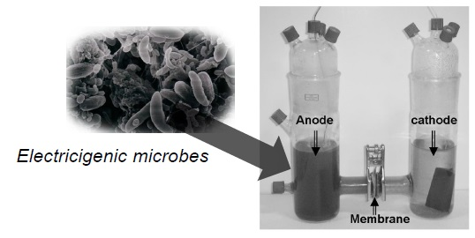

نمونه‌ای از یک پیل سوختی آزمایشی [47]

استفاده از یک الکترود به‌عنوان پذیرنده الکترونی در خاک بسیار جذاب است، بطوریکه میکروب‌ها می‌توانند بر روی بستر آند گرافیتی به تجزیه آلودگی‌ها بپردازند. در این حالت الکترودها می‌توانند به‌عنوان یک چاه الکترونی برای مدت زمان طولانی به تجزیه مواد مضر برای طبیعت کمک کنند. در این شرایط الکترون‌های که توسط میکروب‌ها به‌صورت جریان الکتریکی تولید شده است بی ارتباط با افزایش سرعت فرایند زیستی به نظر می‌رسد. به این ترتیب تحقیقات نشان می‌دهد که پیل‌های سوختی میکروبی می‌توانند موانع تخمیر در طی فرایند تجزیه زیست توده‌های سلولوزی را برطرف کنند [48]. حذف موانع تخمیر باعث افزایش سرعت تجزیه مواد می‌گردد در حالیکه مقدار کمی انرژی نیز تولید می‌نماید. یک کاربرد غیر معمول از پیل‌های سوختی میکروبی تأمین توان ایمپلنت‌های پزشکی با استفاده از اکسیژن و گلوکز موجود در خون است. یک پیل سوختی میکروبی ایمپلنتی می‌تواند انرژی را به‌صورت پیوسته بدون نیاز عمل جراحی جهت تعویض باتری ایمپلنت را تأمین نمایید. پیل‌های سوختی میکروبی زیستی از کاتالیست های فلزات نجیب و کربن فعال برای تولید انرژی از گلوکز خون در آزمایشگاه ساخته شده‌اند. همچنین پیل‌های سوختی با کاتالیست های آنزیمی تحت شرایط فیزیولوژیکی آزمایش شده‌اند اما نیازمند توسعه‌های بیشتر جهت رسیدن به قابلیت اطمینان هستند. همچنین استفاده از گلبول‌های سفید به عنوان منبع الکترونی آند مورد توجه قرار گرفته‌اند.

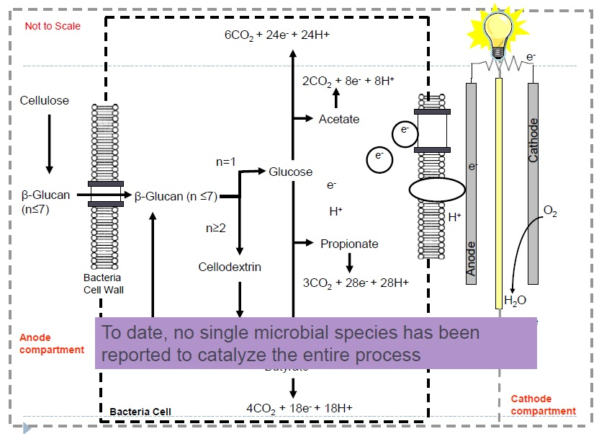

شماتیک یک تصفیه خانه MFC [48]

* 1. تحقیقات آزمایشگاهی صورت گرفته بر روی پیل میکروبی
     1. اثر غلظت سابستریت بر عملکرد پیل سوختی پیوسته

تحقیقاتی که توسط مهروران فروهمکاران صورت گرفته [49] اثر تغییرات غلظت سابستریت[21] ها بر روی عملکرد پیل سوختی پیوسته رابه به‌صورت زیر به نمایش می‌گذارد:

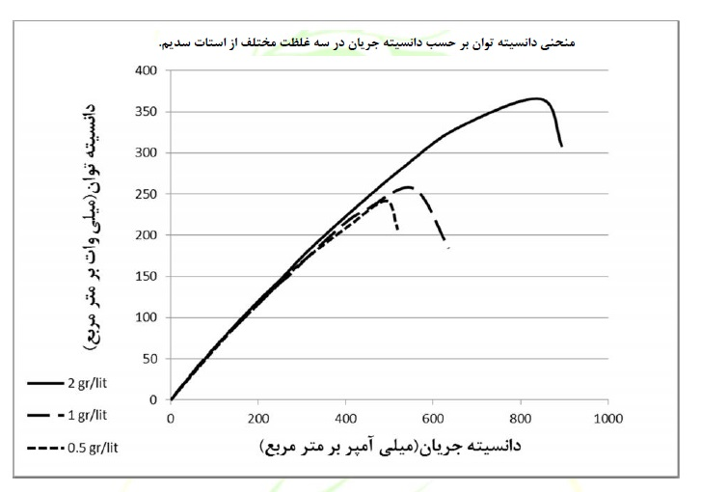

اثر تغییر غلطت سابستریت ها بر دانسیته توان

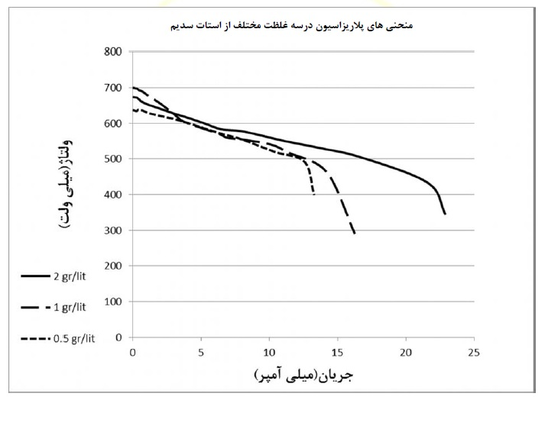

منحنی پلاریزاسیون در غلظت‌های مختلف سابستریت ها

تحقیقاتی که توسط Min Hea Kim [50] در سال 2009 صورت گرفته است اثر مقادیرمختلف غلظت لاکتات بر پیل سوختی میکروبی با دومحفظه آند همزمان مورد بررسی قرار گرفته است که شکل آن در زیر قابل روئیت است.

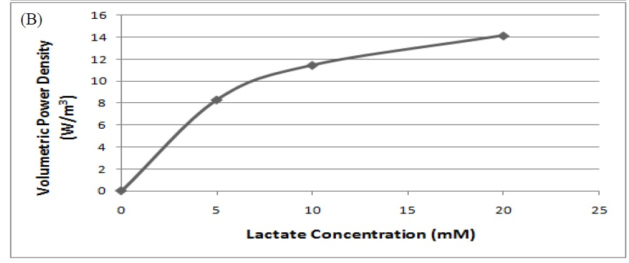

اثر غلظت سابستربر چگالی جریان پیل [50]

در تحقیقات آزمایشگاهی که توسط قریشی و همکاران صورت گرفته است [51] اثر تغییر غلظت گلوکوزو بر جریان و ولتاژتولیدی توسط پیل میکروبی و نیز توان خروجی پیل مورد بررسی قرار گرفته است به طوری که افزایش غلظت گلوکوز تا اندازه‌ای باعث افزایش توان خروجی و پس از آن باعث کاهش توان به دست آمده خواهد شد که شکل آن در زیر قابل مشاهده است.

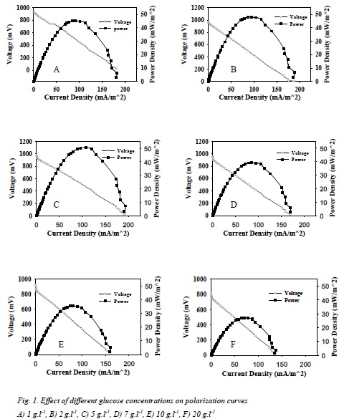

تغییرات پلاریزاسیون پیل میکروبی با تغییر غلظت گلوکوز

همچنین در تحقیق دیگری که توسط کونگ و همکاران [52] انجام شده منحنی پلاریزاسیون[22] پیل میکروبی به ازای غلظت‌های مختلف گلوکوز مطابق زیر گزارش شده است:

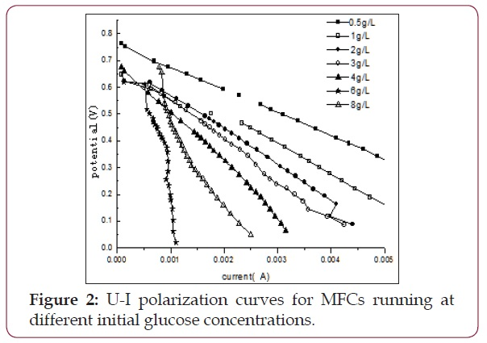

تغییرات پلاریزاسیون پیل میکروبی با تغییر غلظت گلوکوز

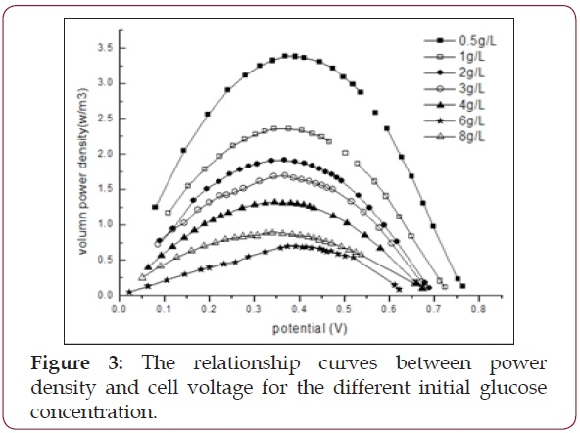

تغییرات توان تولیدی پیل میکروبی با تغییر غلظت گلوکوز

* + 1. اثر pH بر روی عملکرد پیل میکروبی

تحقیقی که توسط سارا مدنی و همکاران بر روی پیل میکروبی صورت گرفته اثرغلظت بیوماس و pH بر پیل میکروبی را مورد بررسی قرار داده که قسمتی از نتایج تجربی حاصل به صورت زیر قابل مشاهده است [53].

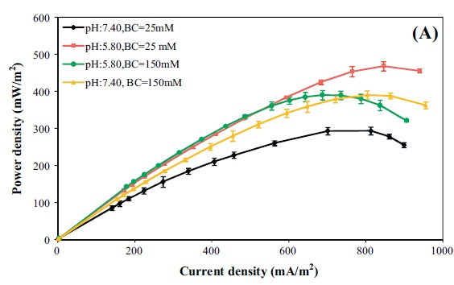

اثر pH بر توان خروجی پیل

* + 1. اثر سابستر بر رشد باکتری‌ها

تحقیقات صورت گرفته توسط پینک چاک و همکاران [54] میزان رشد باکتری شوانولا را به ازای سابستر های مختلف و و اثر غلظت لاکتات بر سرعت رشد آنها بصورت تجربی مورد بررسی قرار داده است که نتایج آن در شکل زیر قابل روئیت است :

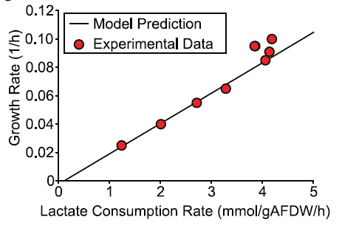

اثر غلظت سابستر بر رشد باکتری‌ها

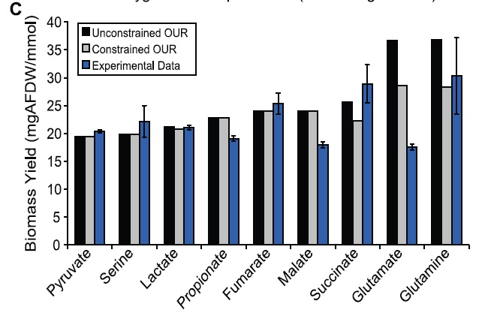

اثرانواع سابستر بر رشد باکتری شوانولا

* + 1. اثر پارامترهای محفظه آند

محفظه آند مهمترین بخش یک پیل سوختی است بطوریکه شرایط اولیه‌ای که در آن زیست توده‌ای تجزیه شده و آماده تولید جریان الکتریکی می‌گردد در این محفظه رخ می‌دهد. این محفظه با سابستر ها، مواد واسط (اختیاری) میکرواورگانیزم‌ها و الکترد آند پر شده است. این مسئله که عوامل متعددی در عملکرد پیل سوختی اثرگذارند به‌خوبی روشن است. در تحقیقات گوناگون اثرات مواد مختلف بکار رفته در محفظه آند بر روی عملکرد پیل سوختی میکروبی بررسی شده است که نتایج آن توسط Mostafa Rahimnejad و همکاران [55] جمع آوری و ارائه شده است :

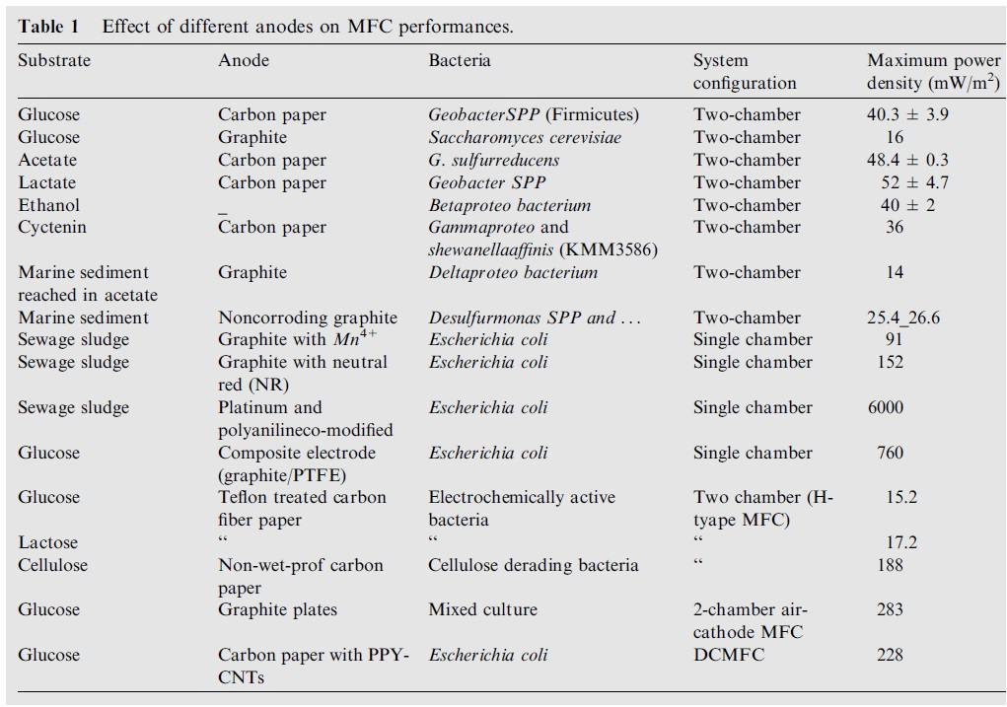

اثر پارامترهای مختلف محفظه آند بر عملکرد پیل سوختی میکروبی

* + 1. اثر پارامترهای محفظه کاتد

پروتون‌های تولیدی در سمت آند با عبور از غشا به سمت کاتد مهاجرت کرده تا در آنجا جریان الکتریکی را تکمیل نمایند، الکترود کاتد به‌عنوان کاتالیست نقش مهمی در سرعت واکنش کاهش در کاتد دارد در نتیجه انتخاب نوع الکترود کاتد می‌تواند بر عملکرد پیل اثر گذار باشد که تغییرات نوع کاتد بر روی توان تولیدی در تحقیقات گوناگون بررسی و توسط مصطفی رحیم نژاد و همکاران [55] ارائه شده است :

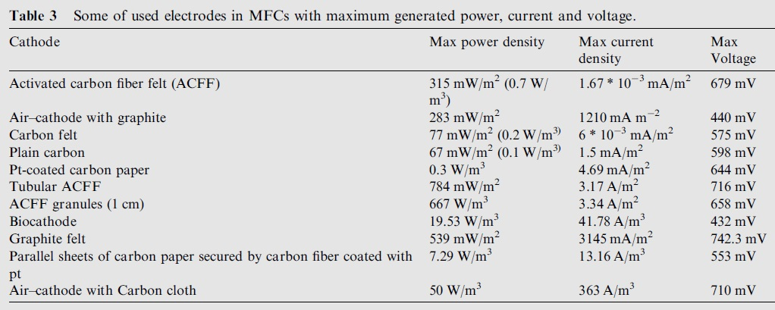

اثر پارامترهای مختلف محفظه کاتد بر عملکرد پیل سوختی میکروبی

* + 1. مدلسازی های صورت گرفته برای پیل میکروبی

یک مدلسازی یک بعدی توسط اولیوریا و همکاران [56] برای پیل میکروبی با استفاده از معادلات باتلر- ولمر[23]، نرنست[24] و تافل[25] صورت گرفته که در منحنی پلاریزاسیون پیل با داده‌های تجربی مورد مقایسه قرار گرفته است که خروجی تحقیق در زیر قابل مشاهده است:

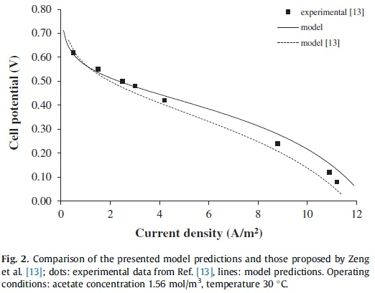

مدلسازی پلاریزاسیون پیل میکروبی بصورت ریاضی

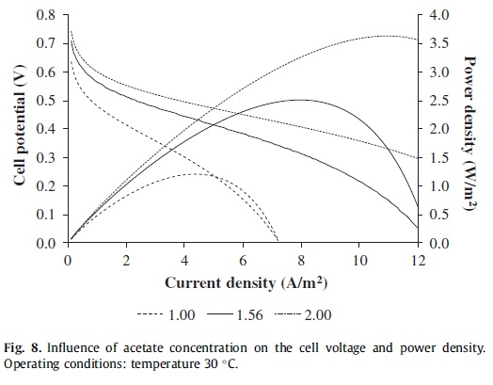

مدلسازی توان خروجی پیل میکروبی بصورت ریاضی

در این تحقیق همچنین تغییرات Overpotential در ازای مقادیر مختلف جریان به صورت زیر محاسبه شده است:

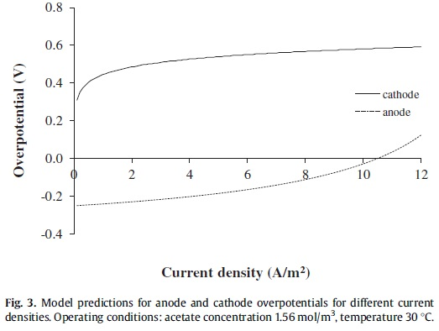

تغییرات بیش پتانسیل پیل میکروبی

همچنین تحقیقات دیگری برای شبیه سازی ریاضی پیل میکروبی توسط پیرسپینتو [57] صورت گرفته که با تولید مدل ریاضی نسبت به بهینه سازی خروجی توان اقدام کرده پس از آن با استفاده از مدل‌سازی صورت گرفته نسبت به ساخت آزمایشگاهی پیل مبادرت شده است.

در تحقیقات دیگری که توسط پیسیوریانو و همکاران انجام شده تغییرات بایو فیلم در پیل میکروبی مورد شبیه سازی کامپیوتری صورت گرفته است.

تحقیق دیگری توسط مانوهار و همکاران [58]صورت پذیرفته که در آن نسبت به شبیه سازی پیل میکروبی با میکروب شوانولا وماده غذایی لاکتات اقدام شده است در این شبیه سازی با استفاده از مقادیر بدست آمده ازداده های آزمایشگاهی نسبت به شبیه سازی تغییرات افت‌های پیل میکروبی و همچنین محاسبه چگالی جریان تبادلی پیل مذکور اقدام شده است.

درتحقیقات صورت گرفته توسط یینگژی زنگا و همکاران [59] یک مدل ریاضی برای شبیه سازی پیل میکروبی با ماده غذایی استات انجام شده که تغییرات pH ، Overpotential ، نرخ واکنش، غلظت و. . . مورد شبیه سازی قرار گرفته که قسمتی از نتایج حاصله درشکل 2-18 قابل مشاهده است :

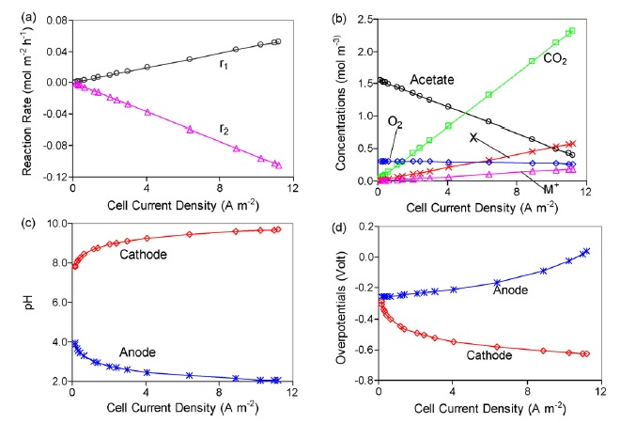

اثرپارامتر های مختلف پیل میکروبی بر عملکرد آن

همچنین در تحقیق دیگری که توسط لیژائوو همکاران صورت گرفته [60] افت‌های پیل سوختی میکروبی شبیه سازی شده است که نتیجه حاصل از مدل‌سازی ریاضی آن در شکل 2-19 قابل مشاهده می‌باشد:

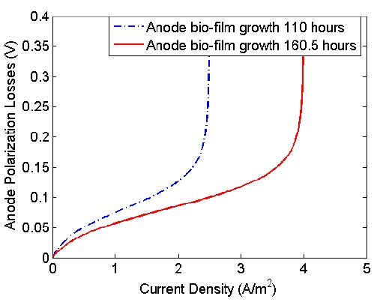

تغییرات افت پتانسیل در پیل میکروبی

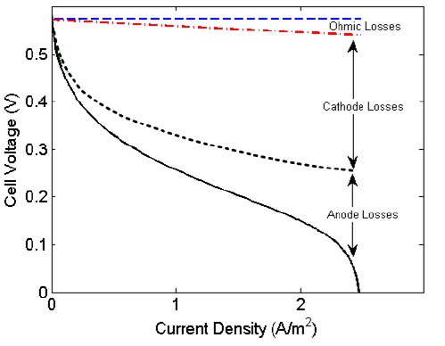

شماتیک تغییرات افت پتانسیل پیل میکروبی با افزایش جریان خروجی

در جدول صفحه بعد کارهای تحقیقاتی صورت گرفته که در بالا معرفی شده‌اند،بصورت خلاصه فهرست می‌گردد:

* + - * 1. خلاصه برخی ازتحقیقات صورت گرفته بر روی پیل سوختی میکروبی

|  |  |  |  |  |  |  |  |  |  |  |  |  |
| --- | --- | --- | --- | --- | --- | --- | --- | --- | --- | --- | --- | --- |
| پارامترهای مورد بررسی | | | | | | | | بررسی میکروسکوپی | بررسی ماکروسکوپی | آزمایشگاهی | شبیه‌سازی | عنوان مقاله |
| پلاریزاسیون | باکتری | الکترود | pH | بایوفیلم | اغتشاش | اکسیژن | سابستر |
| ✓ |  |  |  |  |  |  | ✓ |  | ✓ | ✓ |  | بررسی اثر غلظت سابستریت در عملکردپیل‌های سوختی‌میکروبی پیوسته [49] |
| ✓ |  |  |  |  |  |  | ✓ |  | ✓ | ✓ |  | An Analysis of Anaerobic Dual-Anode Chambered[50] |
| ✓ |  |  |  |  |  |  |  |  | ✓ | ✓ |  | Effect of type and concentration of substrate on power generation in a dual chambered microbial fuel cell [51] |
| ✓ |  |  |  |  |  |  | ✓ |  | ✓ | ✓ |  | Performance Investigation of Batch Mode Microbial Fuel Cells Fed With High Concentration of Glucose [52] |
| ✓ |  |  | ✓ |  |  |  | ✓ |  | ✓ | ✓ |  | Optimization of the performance of a double-chamber microbial fuel cell through factorial design of experiments and response surface methodology[53] |
|  |  |  |  |  |  | ✓ | ✓ |  | ✓ | ✓ |  | Constraint-Based Model of Shewanella oneidensis MR-1 Metabolism: A Tool for Data Analysis and Hypothesis Generation[54] |
| ✓ | ✓ | ✓ |  |  |  |  | ✓ |  | ✓ |  |  | Microbial fuel cell as new technology for bioelectricity generation: A review[54] |
| ✓ |  |  | ✓ |  |  |  | ✓ |  | ✓ |  | ✓ | A 1D mathematical model for a microbial fuel cell[56] |
| ✓ |  |  |  |  |  |  | ✓ |  | ✓ |  | ✓ | DYNAMIC MODELLING AND OPTIMISATION OF MICROBIAL FUEL CELLS AND MICROBIAL ELECTROLYSIS CELLS [57] |
| ✓ | ✓ |  |  | ✓ |  | ✓ |  |  | ✓ |  | ✓ | Mathematical model for microbial fuel cells with anodic biofilms and anaerobic digestion[61] |
| ✓ | ✓ | ✓ |  |  |  |  |  |  | ✓ |  | ✓ | The polarization behavior of the anode in a microbial fuel cell[58] |
| ✓ |  | ✓ | ✓ |  |  |  | ✓ |  | ✓ |  | ✓ | Modelling and simulation of two-chamber microbial fuel cell[59] |
| ✓ |  | ✓ |  |  |  |  |  |  | ✓ |  | ✓ | MODELING OF POLARIZATION LOSSES OF A MICROBIAL FUEL CELL[60] |
|  |  |  |  |  | ✓ | ✓ |  |  | ✓ |  | ✓ | Modeling of a Microbial Fuel Cell[62] |
| ✓ |  |  |  |  | ✓ | ✓ | ✓ | ✓ | ✓ |  | ✓ | تحقیقات این پایان نامه |



* 1. نوآوری تحقیقات پیشِ رو

در تحقیقاتی که تاکنون بر روی پیل‌های سوختی میکروبی صورت گرفته بطور کلی یا بصورت آزمایشگاهی خروجی پیل به ازای پارامترهای عملکردی مورد ارزیابی قرار گرفته و یا شبیه‌سازی های بر مبنای مدل‌های ریاضی بوده است که مشخصه‌های خروجی پیل بصورت ماکروسکوپی مورد توجه قرار گرفته‌اند اما در این تحقیقات اثر پارامترهای میکروسکوپی با استفاده از شبیه سازی در فلوئنت بررسی شده است بطوری که نرخ نفوذ مواد در الکترود آند وکاتد تغییرات غلظت اکسیژن وسابستر، نرخ محلی واکنش کاتد و... مورد توجه قرار گرفته، و با استفاده از شبیه سازی مشخصه‌های مذکور نسبت به تعیین جریان محدود کننده پیل میکروبی اقدام شده و در نهایت از آن برای تعیین منحنی پلاریزاسیون پیل استفاده شده است. لذا تحقیقات پیش رو در جهت شناخت مکانیزم‌های درونی پیل میکروبی گام برمی دارد.



**شبیه سازی پیل سوختی میکروبی**

* 1. مقدمه

در این فصل به تشریح مراحل شبیه‌سازی پرداخته و توضیحات در خصوص انتخاب پارامترهای ورودی داده خواهد شد، این فصل در دو بخش ارائه می‌گردد که بخش اول آن مربوط به شبیه‌سازی مکانیزم پیل میکروبی با استفاده از نرم افزار فلوئنت و انتخاب مقادیر پارامترهای ورودی بوده و بخش دوم شبیه سازی ریاضی منحنی پلاریزاسیون پیل با استفاده از تلفیق نتایج حاصل از شبیه سازی و داده‌های تجربی خواهد بود.

* 1. آزمایشات تجربی جهت تعیین مشخصات مدل

منحنی پلاریزاسیون با تغییر مقاومت بین قطب‌های الکترود آند و کاتد از صفر تا مقاومت مدار باز و اندازه گیری میزان جریان و ولتاژ پیل به دست می‌آید. در زیر منحنی پلاریزاسیون پیل انتخاب شده جهت شبیه‌سازی نشان داده شده است که پیل مذکور به منظور ایجاد امکان مقایسه همان پیل مدل دانشگاه [26]NTNU انتخاب گردیده است.

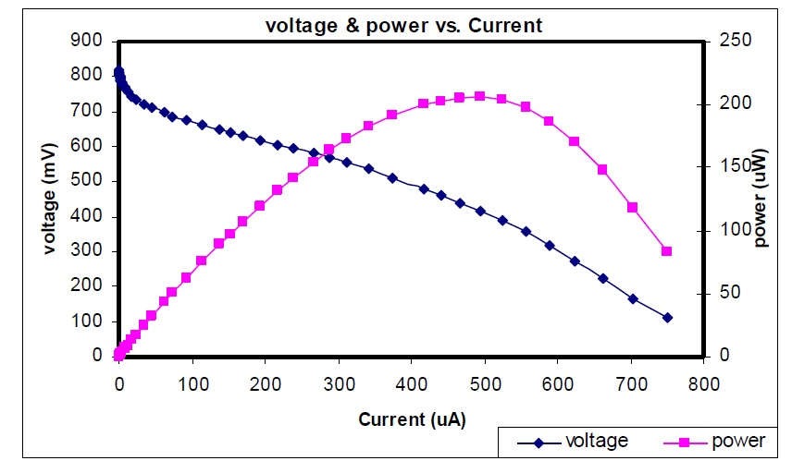

منحنی پولاریزاسیون پیل سوختی میکروبی اولیه مورد شبیه سازی [62]

در آزمایش تجربی مورد شبیه‌سازی، سطح تصویر غشاء 11.94 سانتیمتر مربع توان ماکزیمم برابر 206.4 میکرووات، ولتاژ مدار باز 820 میلی ولت و جریان اتصال کوتاه برابر 750 میکروآمپر می‌باشد.

در شکل زیر اثر دمش گاز در پیل بر عمل کرد پیل را می‌بینیم اگرچه پیل مذکور از لحاظ ابعادی با پیل میکروبی مورد شبیه سازی متفاوت است اما این باور وجود دارد که روند تغییرات مشابه خواهدبود.

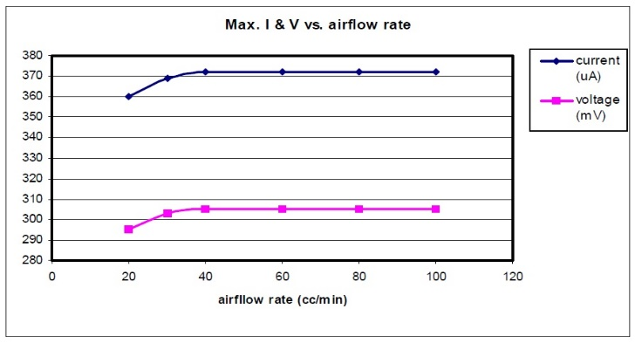

تغییرات جریان و ولتاژ با تغییرات اغتشاش در پیل آزمایشگاهی [62]

* + 1. محصولات محفظه آند

تجزیه لاکتیک به تولید مواد مختلفی منجر می‌گردد که بخشی از آن‌ها را می‌توان درشکل و جدول زیر دید.

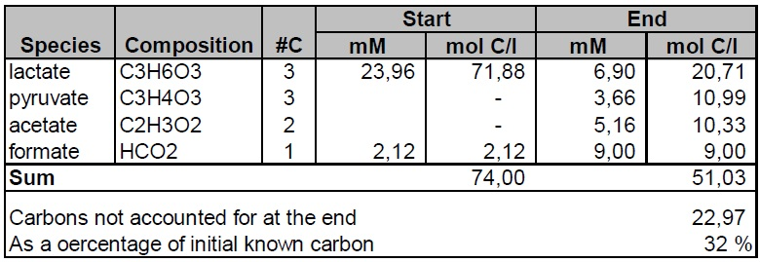

محصولات حاصل از تجزیه لاکتات [62]

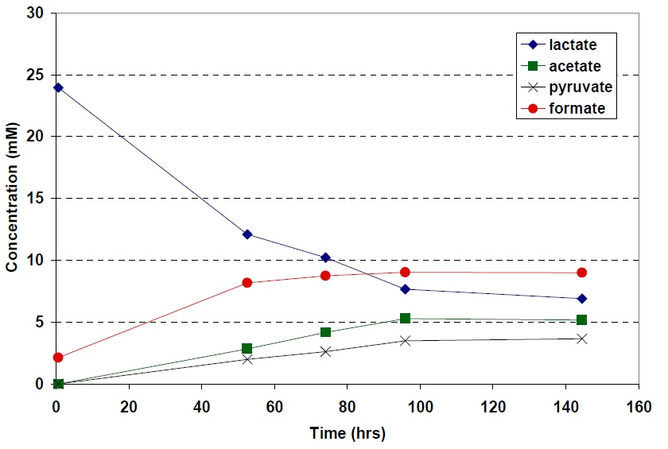

تغییرات غلظت مواد در پیل میکروبی [62]

* + 1. معرفی کاتالیست الکترود آند

باکتری Shewanella oneidensis MR-1 اولین بار توسط دکتر Kenneth Nealson در سال 1988 از رسوب دریاچه Oneida شهر نیویورک جداسازی شد و احتمالاً پرکاربردترین باکتری پیل‌های سوختی میکروبی محسوب می‌شود. MR-1 به خاطر توانیش در فرایند کاهش رسوبات جامد (اکسید منیزیوم و آهن) شهرت دارد. این باکتری می‌تواند به‌صورت هوازی و بی هوازی به سرعت رشد کند.

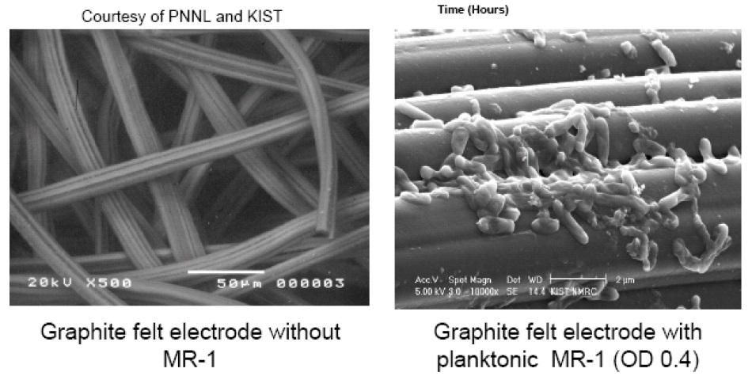

باکتری Shewanella oneidensis MR-1 و الکترود نمد گرافیتی [62]

این باکتری به‌طور معمول از اکسیژن به عنوان پذیرنده الکترون در گونه‌های بیولوژیکی برای حذف الکترون‌های مازاد استفاده می‌کند که اگر اکسیژن در محیط  حضور نداشته باشد از فلزات جهت پذیرنده الکترون برای زنده ماند استفاده نماید. این مکانیزه به‌طور دقیق شناخته شده نیست ولی به نظر می‌رسد این باکتری با رشد کردن بر روی سطح و ایجاد پیوند با فلز از آن برای نفس کشیدن استفاده می‌نماید. علاوه بر این تصاویر گرفته شده با میکروسکوپ الکترونی نشان می‌دهد که نوعی از نانو سیم‌ها بین باکتری‌ها جهت ایجاد جریان الکتریکی ایجاد می‌گردد تا باکتری‌ها بتوانند الکترون‌های خود به فلز منتقل نمایند.

باکتری‌ها در زمان رشد و تکثیر خود دارای چهار فاز فعالیتی هستند [63] : 1-فاز تأخیر2- فازنمایی3-فاز ایستگاهی 4- فاز نابودی در فاز ایستگاهی پس از رشد و نمو، باکتری‌ها به دلیل بوجود آمدن مواد سمی و نیز جداشدن عده‌ای از آنها از محل رشد دارای نسبت رشد و ازمحلال برابر شده و لذاتعداد آن‌ها ثابت می‌ماند در نتیجه این اتفاق مقدار جریان الکتریکی متناظر با رشد باکتری‌ها نیز ثابت می‌گردد.

در شکل 3-6 [64] نمودار مربوط به رشد شوانولا را می تواید در دو فاز رشد سریع و ناحیه ثابت ببینید :

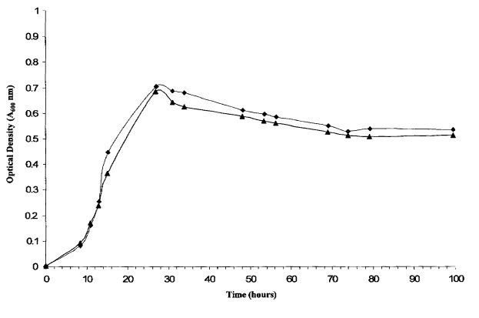

فاز ایستگاهی رشد باکتری‌ها[64]

شبیه سازی صورت گرفته در ناحیه Stationary phase انجام می‌شود لذا فرض شده که تغییراتی در تعداد باکتری‌ها و در نتیجه نرخ واکنش صورت نخواهد پذیرفت.

* 1. هندسه پیل شبیه سازی شده

پیل‌های سوختی میکروبی تنها یک نوع از پیل‌های سوختی احتراقی نبوده و مکانیزم آن‌ها بسیار متفاوت با پیل سوختی احتراقی است. تعدادی از این تفاوت‌ها فعالیت بسیار کمتر سمت آند (سمت سوخت)، نیازهای زیستی کاتالیست آند یعنی باکتری‌ها  ، تنوع زیاد کاتالیست آند و پیچیدگی و انعطاف پذیری سوخت مصرفی باکتری‌هاست.

اگرچه پیل سوختی میکروبی یک سیستم بیولوژیکی است، در مقایسه با پیل‌های سوختی احتراقی، اما این باور وجود داشت که شبیه سازی پیل سوختی میکروبی با استفاده از فرایند واکنشی – نفوذی مورد استفاده در پیل‌های شیمیایی می‌تواند سود بخش باشد. شبیه‌سازی این نوشتار تنها بخشی از محوطه اطراف الکترود وغشا در پیل را در نظر گرفته است بطوریکه قسمتی از ناحیه در نظر گرفته شده درون محفظه کاتد و قسمت دیگر آن درون محفظه آند جای می گیرد. در زیر قسمت های مختلف پیل مورد شبیه‌سازی قابل مشاهده است.

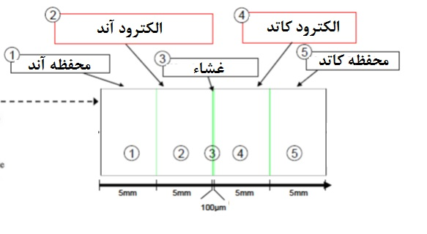

نمایه نواحی مورد شبیه‌سازی

پایه مدل‌سازی بر مبنای آزمایشات صورت گفته در لابراتوارها بر روی پیل‌های سوختی واقعی انجام پذیرفته است. فاکتورهای پایه‌ای که مورد توجه قرار گرفته است ، انتقال گونه‌ها در پیل، واکنش شیمیایی بین گونه‌ها، الکترودها و جریان الکتریکی است.

* 1. مفروضات پایه سیستم مورد مدل‌سازی

در هنگام شبیه سازی فرض شده که مانند تمام پیل‌های سوختی جریان تولیدی متناسب با سطح مقطع غشا نفیونی است. بنابراین مدل‌سازی و مقایسه‌های صورت گرفته بر مبنای واحد سطح مقطع غشاء انجام گرفته است. همچنین فرض شده که پیل سوختی میکروبی در حالت پایا (Steady State) مشخصه‌های حالت بیشینه توان ، جریان (جریان حدی پیل میکروبی در فاز ایستگاهی باکتری ها) و ولتاژ در حالت Batch را تولید می‌نماید.

نوع پیل سوختی که برای مدل سازی انتخاب شده است از نوع Mediator-less است. محفظه کاتد وآند با استفاده از Nafion 117 از هم جدا شده‌اند. الکترودهای هر دو سمت آند و کاتد با استفاده از کربن پوشش داده شده‌اند و پلاتینیوم به عنوان کاتالیست به الکترود کاتد افزوده شده است تا سطح انرژی اکتیواسیون واکنش کاتد کاهش یابد. چیدمان مدل ساده انتخاب شده تا اجازه افزایش کنترل پذیری مدل بر متغیرهای قابل کنترل را داده و اثر متغیرهای غیرقابل کنترل کاهش یابد.

در سمت آند Lactate acted به عنوان ماده غذایی و سوخت باکتری‌ها مورد استفاده قرار گرفته است. Lactate acted محلول لاکتیک اسید با فرم یون‌های  و  است. تزریق ماده مغذی برخلاف پیل‌های سوختی احتراقی که دارای جریان سوختی مداوم می‌باشند به‌صورت Batch صورت گرفته که این به معنای آن است که پیل سوختی دارای نوسان در تولید جریان خواهد بود و در یک بازه زمانی به حداکثر توان تولیدی رسیده پس از آن به دلیل کاهش مواد مغذی جریان پیل کاهش خواهد یافت. به صوت ایده آل پیل سوختی می‌بایست با مواد مغذی به‌صورت مداوم تغذیه شود تا حداکثر توان ممکن تولید گردد اما با توجه به پایین بودن توان تولیدی پیل تغییرات میزان مواد مغذی اثر محسوسی بر توان تولیدی پیل در یک بازه زمانی معقول جهت مدل‌سازی نخواهد داشت لذا برای شبیه‌سازی پیل و ساخت مدل کامپیوتری فرض شده است که پیل در حالت پایا (Steady State) قرار دارد.

ماده واکنشگر دوم که در پیل سوختی میکروبی به عنوان پذیرنده الکترون مورد نیاز است اکسیژن است که با دمش هوا در محلول در سمت کاتد به آن اضافه می‌گردد. البته استفاده از اکسیژن خالص باعث افزایش راندمان خواهد شد اما با توجه به در دسترس بوده هوا و نیز نیاز اکسیژن خالص به انرژی برای خالص سازی از هوا استفاده می‌گردد. با توجه به اینکه در صورت وجود اکسیژن در محفظه آند باکتری‌ها از اکسیژن بجای کربن به عنوان پذیرنده الکترون به خاطر پتانسیل بالاتر آن استفاده می‌نمایند به‌منظور حصول اطمینان از اینکه محصولات در محفظه آند به‌صورت بی هوازی باقی می‌مانند از دمیدن  نیتروژن در محلول برای پاکسازی محلول آند از اکسیژن ناشی از نشتی غشاء استفاده می‌گردد. (در مدل تجربی مورد استفاده برای مدل سازی این کار انجام شده است).

* + - * 1. جدول مشخصات ابعادی پیل شبیه‌سازی شده

|  |  |
| --- | --- |
| کاتد و آند | محفظه‌ها |
| 33 میلیمتر | طول |
| 56.4 میلیمتر | قطر |
| ≈ 25 سانتیمتر مربع | مساحت |
| Nafion 117 | غشا تبادل پروتون |
| 178 میکرون | ضخامت |
| ≈ 25 سانتیمتر مربع | مساحت |
| آند و کاتد | الکترود |
| 6 میلیمتر | ضخامت |
| ≈ 25 سانتیمتر مربع | مساحت |
| 10666 | سطح به حجم |

* 1. معادلات حاکم بر مدل

با توجه به اینکه برای حل معادلات به منظور تعیین جریان حدی پیل میکروبی از نرم افزار فلوئنت استفاده شده است تعریف شمخصه های معادلات در ادامه این بخش بر اساس پارامترهای انتخابی برای نر افزار فلوئنت صورت گرفته است . در زیر معادلات حاکم بر مدل به‌طور مختصر ارائه می گردد.

* + 1. محاسبات مربوط به گونه‌ها

یکی از مهمترین متغیرهای مدل سازی غلظت گونه‌ها در پیل است. غلظت گونه‌ها با استفاده از بررسی مقالات به چاپ رسیده به دست می‌آید. در فلوئنت که نرم افزار مورد انتخاب برای حل معادلات است غلظت به‌صورت نسبت جرمی وارد می‌شود به گونه‌ای که مجموع نسبت جرمی تمام گونه‌ها برابر عدد 1 می‌شود. برای جلوگیری از بروز خطا در حلگر فلوئنت آخرین گونه‌ای که در نرم افزار (در قسمت Selected species list) وارد می‌شود به عنوان محیط محلول (Bulk specie) واکنش و انتقال گونه‌ها در نظر گرفته می‌شود. گونه‌ی محیط محلول به جای وارد شدن توسط کاربر به‌صورت خودکار توسط نرم افزار محاسبه می‌شود. به نحوی که عدد 1 منهای مجموع نسبت جرمی تمامی گونه‌های دیگر برابر نسبت جرمی محیط محلول قرار می‌گیرد.



 نسبت جرمی مربوط به گونه *i* و *N* تعداد کل گونه‌هاست. نسبت مولی و غلظت مولی توسط نرم افزار فلوئنت محاسبه می‌شود. جرم مولی از مجموع  ضرب نسبت جرمی در جرم مولی برای تمامی گونه‌ها می‌تواند حاصل گردد که به صورت  بیان می‌گردد:



 نسبت مولی و جرم مولی گونه *i*

اما در حالتی که گونه‌های موجود در محیط محلول خیلی رقیق شده باشند می‌توان فرض کرد که جرم مولی مخلوط برابر جرم مولی گونه پایه محیط محلول (در اینجا آب) است.

غلظت مولی گونه *i* به صورت و با واحد بیان می‌گردد برای محاسبه غلظت گونه‌ها فلوئنت به‌طور پیشفرض از قانون گاز کامل استفاده می‌نماید اما با توجه به اینکه سیال به‌طور عمده شامل مایع است لذا بهترین روش استفاده از است هنگامی که از این روش استفاده می‌شود فلوئنت غلظت مخلوط را بر اساس نسبت جرمی و چگالی نسبی هر گونه در محلول با استفاده از فرمول زیر محاسبه می‌نماید:



 چالی نسبی گونه *i*

چگالی نسبی در فرمول بالا می‌بایست در قسمت متریال در نرم افزار مشخص گردد.

* + 1. مکانیزم‌های انتقال در پیل سوختی میکروبی

مکانیزه‌های انتقال شامل انتشار، همرفت و رسانش است. انتشار مربوط به وجود گرادیان غلظت گونه‌ها بوده و وابسته به ضریب انتشار هرگونه  می‌گردد. همرفت مربوط به گرادیان فشار و غالباً ناشی از وجود پمپ است و وابسته به ویسکوزیته  گونه در سیال می‌گردد. رسانش ناشی از گرادیان پتانسیل الکتریکی بوده و موجب حرکت الکترون و یون‌های الکتریکی نظیر پروتون می‌گردد و با ضریب رسانش ماده  مرتبط است.

* + - * 1. انواع مکانیزم انتقال مربوط به پیل سوختی میکروبی

|  |  |  |  |
| --- | --- | --- | --- |
| معادله حاکم | ضریب لازمه | نیروی محرک مکانیزم | مکانیزم حاکم |
|  | ضریب نشر | گرادیان غلظت | انتشار |
|  | ویسکوزیته | گرادیان فشار | همرفت |
|  | ضریب رسانش | اختلاف پتانسیل الکتریکی | رسانش |

با توجه به اینکه هر دو محفظه آند و کاتد دارای فشار یکسان بوده و ابعاد پیل سوختی کوچک است می‌توان از اختلاف فشار در پیل صرف نظر کرد از طرف دیگر رسانش تنها مربوط به بارهای الکتریکی بوده و برای ساده کردن مسئله تأثیر یون‌های مثبت و منفی به‌صورت یک گونه خنثی در نظر گرفته شده است.

* + 1. معادلات انتقال‌گونه‌ها

معادله پایستگی جابجای- انتشار برای پیش بینی نسبت جرمی محلی گونه‌ها در هر ناحیه و هر سلول به‌صورت زیر است:



در معادله فوق نرخ خالص تولید گونه i در واکنش شیمیایی، حجم مخصوص،  نرخ خلق گونه در سیال از منابع مختلف و  شار انتشار گونه ناشی از گرادیان غلظت است. با توجه به اینکه سیستم در حالت پایا قرار دارد قسمت گذرای معادله قابل صرف نظر کردن است.

همچنین با توجه به اینکه هیچ حرکتی در سیستم وجود ندارد بنابراین داریم :



بنابراین معادله ساده شده پایستگی جابجایی- انتشار به صورت زیر در می‌آید:



شار انتشار می‌تواند به طرق مختلفی محاسبه شود بسته به اینکه ضریب انتشار چگونه تعریف گردد. به‌طور پیش فرض، فلوئنت از تقریب رقیق سازی استفاده می‌نماید که اجازه می‌دهد برای هر کدام از گونه‌ها یک ضریب انتشار در نظر گرفته شود. در این حالت شار انتشار جرم با معادله زیر بیان می‌شود.



در ادامه بکار گیری انتشار در حالت جریان لایه‌ای و مغشوش با استفاده از توابع قابل تعریف توسط کاربر ارائه خواهد شد.

* + 1. انتقال شارژ

در پیل سوختی میکروبی دو نوع بار الکتریکی منتقل می‌گردد یون‌های  و الکترون‌ها. هر دو این بارهای الکتریکی در الکترود آند تولید شده و برای تکمیل واکنش می‌بایست به الکترود کاتد برسند. همان طور که قبلاً اشاره شد دو نوع انتقال در پیل سوختی میکروبی اتفاق می افتد یکی انتشار و دیگری رسانش. در این مدل‌سازی الکترون‌ها به عنوان یک گونه در نظر گرفته نشده‌اند و فرض شده که تعداد تولید و مصرف آن‌ها با تعداد تولید و مصرف یون‌های  برابر است.

همچنین نیروی الکتریکی بین یون‌های  نیز در مدل در نظر گرفته نشده لذا یون‌های هیدروژن به عنوان گونه‌های غیر باردار تعریف شده‌اند که به دلیل کوچکی اندازه ضریب انتشار آن‌ها بسیار بالاست.

* + 1. معادلات واکنش

فلوئنت گزینه‌های مختلفی برای شبیه سازی واکنش‌های شیمیایی دارد، با توجه به اینکه واکنش شیمیایی اصلی در پیل میکروبی در الکترود آند صورت می‌گیرد فرض شده که مدل واکنشی Laminar finite-rate برای اینکار مناسب است. مدلی که معمولاً برای اکثر واکنش‌های ساده شیمیایی نظیر احتراق لایه‌ای بکار می‌رود. هر پیل سوختی دارای دو واکنش شیمیایی اصلی است یکی از آن‌ها واکنش اکسایش در آند و دیگری واکنش کاهش در کاتد که در هر دوی آن‌ها الکترون نقش فعالی در واکنش بازی می‌نماید.

بهترین معادله کینتیک واکنش در درون تئوری احتراق معادله Arrhenius است. که به‌صورت زیر بیان می‌شود:



که در معادله بالا  ضریب ثابت واکنش شیمیایی، E انرژی فعال سازی است. از این معادله می‌بینیم که نرخ واکنش همبستگی بالایی با تغییرات دما دارد. در مدل ساده شده پیل سوختی میکروبی فرض را بر آن می‌گیریم که واکنش پیل مستقل از دما بوده لذا برای بیان آن با معادله Arrhenius مقدار انرژی اکتیواسیون را صفر در نظر می‌گیریم. بنابراین در معادله شیمیایی مدل پیل میکروبی ضریب نرخ واکنش  پیشروی برابر با ثابت واکنش خواهد بود.

هنگامی که در معادله‌ای به شکل زیر



به  دنبال ضریب ثابت نرخ واکنش می‌گردیم  این ضریب برای واکنش یک طرفه به صورت زیر با معادله مرتبط می‌گردد:



در این مدل سازی فرض شده که واکنش پیل سوختی یک طرفه و برگشت ناپذیر است.

برای محاسبات بعدی نیاز است که ما نرخ خالص واکنش را داشته باشیم که به عنوان خروجی از نرم افزار فلوئنت به دست می‌آید که معادله زیر در فلوئنت بر آن حاکم است:



N تعداد گونه‌ها در سیستم

 ضریب استوکیومتری واکنشگر i در معادله r

ضریب استوکیومتری واکنشگر i در معادله r

 غلظت مولی گونه j در واکنش r

 نرخ نمایی برای واکنشگر j در واکنش r

 نرخ نمایی برای محصول j در واکنش r

 نشان دهنده اثر خالص ماده سوم بر سرعت واکنش است

که معادله بالا بیانگر نرخ واکنش گونه i ناشی از شدت واکنش بر واحد جرم است.



و معادله بالا بیانگر مجموع نرخ واکنش جرمی گونه *i* است.



و بالاخره انتگرال بالا نرخ واکنش گونه *i* در سرتاسر یک ناحیه را به دست می‌دهد.

* + 1. محاسبات جریان حدی تولیدی

در این شبیه سازی مقادیر جریان حدی تولیدی با استفاده از محاسبات در خارج از نرم افزار فلوئنت و با به‌کارگیری خروجی داده‌های فلوئنت صورت می‌گیرد. شبیه سازی در نرم افزار فلوئنت بر مبنای جریان اتصال کوتاه در پیل انجام می‌گردد اما با توجه به اینکه  تولید الکترون در سمت آند محدود به عملکرد باکتری‌ها و انتقال گونه‌هاست لذا جریان تولیدی محدود خواهد شد. به‌طور کلی در پیل سوختی میکروبی باکتری‌ها مواد مغذی ورودی را تجزیه کرده و برخی مواد دیگر به همراه یون‌های پروتون و الکترون تولید می‌نمایند سپس یون‌های پروتون از طریق غشا نفیونی به الکترود کاتد رفته و الکترون‌ها از طریق مدار الکتریکی خود را به کاتد رسانده و در آنجا واکنش شیمیایی را تکمیل می‌نمایند. اساس توان انرژی در پیل میکروبی نیز عبور همین الکترون‌ها از مدار از آند به کاتد است.

بجای شبیه سازی جریان الکتریکی در این مدل فرض شده که هر پروتونی که تولید می‌گردد یک الکترون نیز آزاد می‌نماید که از طریق مدار الکتریکی به سمت کاتد رفته و با یون‌های پروتونی که از غشاء PEM به  سمت کاتد آمده‌اند وارد واکنش می‌گردد.بنابراین جریان الکتریکی را می‌توان به‌صورت خطی از شدت واکنش کاتد محاسبه نمود.

در حالت پایا نرخ تعداد یون‌های تولیدی  در سمت آند باید بانرخ  تعداد یون‌های مصرفی  در سمت کاتد برابر باشد. تعداد یون‌های تولیدی و مصرفی از واکنش اکسایش و کاهش با در نظر گرفتن نرخ تولید و یا مصرف یون‌های برای هر واکنش به دست می‌آید. اگر به ازای هر ملکول مواد غذایی در واکنش‌اند 4 عدد یون  تولید شود  برابر 4 خواهد بود. بوطر مشابه  برابر تعداد پروتون مصرفی به ازای تولید هر ملکول فراورده در سمت کاتد خواهد بود. بنابر این برای حفظ موازنه سیستم معادله زیر می‌بایست در حالت پایا بر قرار باشد:



 نرخ واکنش کاتد است

حال با فرض اینکه معادله بالا صادق باشد و سیستم در حالت پایا قرار داشته باشد تعداد الکترون‌های که از مدار الکتریکی عبور می‌کنند برابر هستند با تعداد پروتون‌های که از غشا عبور کرده و خود را به الکترود کاتد رساند و در واکنش شرکت می‌نمایند.

که این مقدار با استفاده از فرمول زیر به دست می‌آید:



نرخ واکنش‌های  و به میانگین نرخ واکنش در الکترود آند و کاتد اشاره دارند.

 و به حجم الکترود آند و کاتد اشاره می‌کنند. برای محاسبه جریان الکتریکی باید تعداد الکترون‌های که از معادله بالا حاصل می‌شوند رادر ثابت فارادی ضرب کرد تا جریان با واحد آمپر به دست آید.



پیل‌های سوختی دارای رابطه خطی بین سطح تصویر شده غشاء و شدت جریان تولیدی هستند بنابراین برای اینکه بتوان مقایسه بهتری بین نتایج حاصل با سایر پیل‌های میکروبی داشت شدت جریان تولیدی را بر واحد سطح به دست می‌آوریم. این معادله با فرض بازده کلومب 100% نوشته شده یعنی فرض شده هر الکترونی که از سمت آند آزاد می‌شود در سمت کاتد در واکنش شرکت می‌نماید.

* + 1. مدل‌سازی غشاء

در شبیه سازی غشا در فلوئنت می‌توان از خواص ناحیه متخلخل که در خود نرم افزار تعبیه شده است استفاده کرد اما در این شبیه سازی خواص غشا با استفاده از کد نویسی در نرم افزار وارد شده است. غشا بخشی از سیستم است که اجازه عبور یون‌های هیدروژن را داده در حالی که جلوی عبور سایر اجزا را می‌گیرد در شبیه سازی غشا معادله دیفرانسیلی زیر که همان معادله انتشار است حاکم است:



* 1. معادلات حاکم بر منحنی پلاریزاسیون
     1. معادله پتانسیل ولتاژ

بطور کلی می‌توان معادله پتانسیل ولتاژ پیل سوختی میکروبی را به صورت معادله زیر [59] بیان کرد:



 برابربا ولتاژ مدار بازر

 افت ولتاژ فعال سازی

 افت ولتاژ غلظت

 افت اهمی ناشی از مقاومت داخلی پیل

که شکل کلی نموادر پلاریزاسیون ولتاژ بر حسب جریان به شکل زیر [65] خواهد بود :

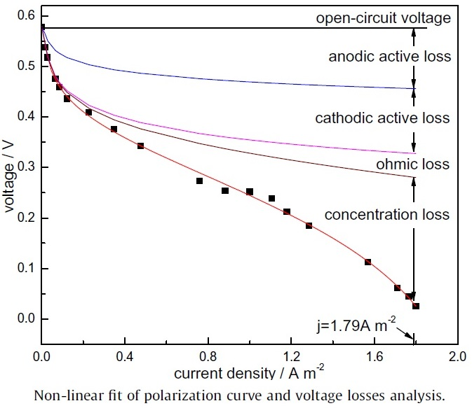

انواع افت پتانل در پیل میکروبی

* + 1. افت فعال سازی

افت فعال سازی پیل از معادله باتلر- ولمر بصورت زیر [59] بدست می‌آید :



که در آن و ضریب انتقال شارژ برای واکنش کاهش و اکسایش است که از طریق انتقال الکترون در سطح الکترود- الکترولیت حاصل می‌گرددکه در اکثر تحقیقات به جهت ساده سازی مسئله باهم برابر فرض می گردند، در این صورت معادله بالا قابل تبدیل به تابع سینوس هایپربولیکی به شکل زیر خوهد بود:



 تعدا الکترون های درگیر در واکنش است که با توجه به اینکه مقدار  برای پیل میکروبی مربوطه مشخص نیست ضریب سینوس هایپربولیک را با استفاده از داده های تجربی تعیین خواهیم کرد. در فرمول بالا  ثابت جهانی گازها ، دما ، ثابت فارادی است.

* + 1. افت غلظتی

افت غلظتی با استفاده از معادله نرنست بصورت زیر [59] قابل بیان است:



 چگالی جریان حدی

با توجه به اینکه عدد *n* برای تابع بالا نامشخص و جزء مفروضات شبیه‌سازی است مقدار ضریب تابع لگاریتمی را با استفاده از داده های تجربی تعیین می نماییم.

* + 1. افت اهمی

افت اهمی ناشی از مقاومت داخلی اجزائ پیل میکروبی است که بصورت زیربیان می‌شود:



مقدار مقاومت اهمی داخلی برابر شیب نموادر ولتاژ جریان بوده با در نظر گرفتن اینکه در نقطه توان ماکزیمم مقدار مقاومت داخلی و خارجی با هم برابر خواهد بود [57] داریم :



* + 1. فرمول ساده شده پلاریزاسیون

با توجه به محدودیت‌هایی که در تعیین مقادیر ثابت‌های افت پتانسیل پیل میکروبی وجود دارد دربرخی تحقیقات از فرمول مورد استفاده درتحقیق کینگ ونگ و همکاران [65] استفاده می نمایندکه فرم ساده شده معادله بالا بوده و بصورت کلی زیر بیان می‌گردد.



و ثابت‌های افت فعال سازی آند

و ثابت‌های افت فعال سازی کاتد

 ضریب مربوط به افت غلظتی که بصورت آزمایشگاهی تعیین می‌گردد.

* 1. انتخاب ابعاد و متغیرهای سیستم

انتخاب ابعاد و متغیرها بخشی بر اساس مقادیر یک پیل فرضی و سایر متغیرها  بر اساس داده‌های شبیه سازی های پیشین در مقالات که توضیح داده شده صورت گرفته است، همچنین به جهت بهبود شبیه سازی و افزایش سرعت محاسبات برخی ساده سازی ها صورت گرفته است.

پیل سوختی مدل شده به‌صورت متقارن فرض شده لذا جهت کاهش حجم محاسبات در فلوئنت پیل را به صورت Asymmetric با طول 28.2 در نظر گرفته‌ایم که برابر پیلی با قطر 56.4 میلیمتر می‌شود. هر کدام از الکترودها با طول 6 میلیمتر با قطر مشابه محفظه فرض شده است بنابراین مساحت سطح تصویر شده الکترود غشا و محفظه برابر 24.95 سانتیمتر مربع خواهد بود. همچنین غشاء نفیونی از جنس نفیون 117 و با ضخامت 177.8 میکرون در نظر گرفته شده است که مقدار طول در نظر گرفته شده در مقاله مدل شده اولیه است.

برای این مدل الکترودها از نوع گرافیتی فرض شده‌اند با نسبت سطح به حجم 10666 که همان مقادیر مدل پایه است و از داده‌های شرکت سازنده سازنده الکترودها قابل استخراج خواهد بود. (یا با استفاده از اندازه گیری ابعاد سیم‌های گرافیتی در زیر میکروسکوپ و چگالی الکترودها) مقدار تخلخل این الکترودها نیز برابر 0.96 محاسبه شده است.

* + - * 1. جدول مشخصات ابعادی پیل شبیه‌سازی شده

|  |  |
| --- | --- |
| محفظه | |
| 28.2 میلیمتر | شعاع |
| 33 میلیمتر | طول |
| ≈ 25 سانتیمترمربع | سطح تصویر |
| الکترود | |
| 28.2 میلیمتر | شعاع |
| 6 میلیمتر | ضخامت |
| ≈ 25 سانتیمترمربع | سطح تصویر |
| 10666 | نسبت سطح به حجم |
| 0.96 | تخلخل |
| غشاء | |
| 28.2 | شعاع |
| ≈ 25 سانتیمترمربع | سطح تصویر |
| ≈ 178 میکرون | ضخامت |

* 1. واکنش‌های **شیمیایی** ما بین گونه‌ها

مکانیزه واکنش باکتری‌ها پیچیده‌تر از یک واکنش شیمیایی ساده است. باکتری‌ها در مقابل تغییرات محیطی نظیر تغییر غلظت مواد غذایی و اکساینده، تغییر دما، pH محیط واکنش نشان داده و بر سرعت عمل آن‌ها اثر می‌گذارد همچنین به دلیل اینکه باکتری‌ها ارگانیزم‌های زنده هستند با زاد و ولد افزایش یافته یا با جدا شدن از سطح الکترود تعدادشان کاهش می‌یابد. بااین‌وجود با توجه به اینکه سینتیک احتراق در بین واکنش‌های شیمیایی به خوبی شناخته شده است  از مدل احتراقی برای شبیه سازی رفتار باکتری‌ها استفاده می‌شود و این باور وجود دارد که در شرایط محدود، این واکنش به خوبی می‌تواند بیانگر واکنش آند باشد.

* 1. مدل سازی واکنش‌ها

واکنش فیزیکی شیمیایی کلی که بین لاکتات و آب اتفاق می افتد و به تولید هیدروژن و دی اکسید کربن می‌انجامد در زیر نشان داده شده است:



این در شرایطی است که تمام لاکتات تجزیه شده و تولید دی اکسید کربن و هیدروژن نماید. اگرچه مکانیزم دقیق واکنش تجزیه لاکتات توسط باکتری‌ها شناخته شده نیست اما می دانیم که تجزیه لاکتات به تولید موادی شامل H2o , H2 , Co , Co2 , pyruvic Acid , Acetate , Formate و تعداد زیادی از گونه‌های دیگر می‌انجامد اما در این مدل‌سازی ما واکنش ساده سازی شده‌ای با تعداد محدودی از محصولات را به کار خواهیم برد.

تعداد الکترون‌های تولیدی در واکنش به شدت بر اینکه چه محصولی تولید شود استوار است مثلاً در شرایطی که حاصل تجزیه لاکتات pyruvic Acid باشد  برابر 2 خواهد بود. اما اگر لاکتات مستقیماً به Acetate تجزیه شود  برابر 5 به دست خواهد آمد. اگرچه محصولات تجزیه لاکتات بسیار متعدد هستند اما برای شبیه سازی پیل میکروبی فرض بر این شده است که مقدار Za برابر 4  بوده لذا به ازای تجزیه هر مول لاکتات 4 مول یون هیدروژن و 4 مول الکترون تولید خواهد شد.

* 1. شبیه سازی گونه‌ها

در این مدل سازی گونه‌ها شامل 2 واکنشگر 2 محصول و 1 ماده واسط که همان یون‌های هیدروژن هستند می‌شود. اولین گونه همان مواد غذایی باکتری‌ها یا لاکتات یا همان لاکتیک اسید است. دومین گونه اکسیدکننده است که در این شبیه سازی از اکسیژن خالص برای آن استفاده شده است. در سایر پیل‌های میکروبی از گونه‌های دیگری از مواد نیز به عنوان اکسید کننده استفاده می‌شود. یون‌های هیدروژن به عنوان واسط دو واکنش آند و کاتد که از غشاء عبور می‌نمایند تعریف شده است.

اولین محصول واکنش که در سمت آند تعریف می‌گردد شامل تعداد متنوعی از گونه‌هاست که به‌صورت یک گونه P1 تعریف می‌گردد. محصول دوم در پیل  است که در سمت کاتد به دست می‌آید. و گونه آخر در پیل همان محیط محلول واکنش است که همان آب خواهد بود. علی رقم اینکه محصول واکنش دوم و محیط محلول هر دو یک ماده هستند به‌منظور ایجاد تفکیک و امکان تحلیل‌های بعدی آن‌ها را در دو گونه متفاوت تعریف می‌کنیم. پیل سوختی در واقعیت شامل نیتروژن محلول نیز خواهد بود که جهت پاکسازی محلول و نیز ایجاد اختلاط استفاده می‌گردد. اما با توجه به اینکه در واکنش بی اثر است در گونه‌ها وارد نشده است.

برای اینکه فلوئنت بتواند غلظت مولی و انتشار گونه‌ها را محاسبه نماید نیاز است که مقادیر چگالی و وزن ملکولی هر گونه در نرم افزار وارد شود که در جدول  زیر قابل رویت است:

* + - * 1. جدول جرم ملکولی و چگالی گونه‌های پیل میکروبی

|  |  |  |  |  |
| --- | --- | --- | --- | --- |
| چگالی کیلوگرم بر مترمکعب | وزن ملکولی | فرمول شیمیایی | نام | گونه |
| 1278 | 90 |  | ماده غذایی | R1 |
| 1.429 | 32 |  | اکسیژن | R2 |
| 0.0899 | 1 |  | یون واسط هیدروژن | I |
| 1250 | 86 |  | محصولات تجزیه | P1 |
| 998 | 18 |  | آب | P2 |
| 998 | 18 |  | محیط محلول | S |

برای ساده کردن شبیه سازی تمامی گونه‌ها بر اساس  ولی با خواص جرمی، چگالی و ضریب انتشار متفاوت تعریف شده‌اند.

* 1. مکانیزم‌های واکنش

واکنش‌های شیمیایی پیل میکروبی در مدل سازی شامل 3  واکنش در نظر گرفته شده ا ند که یک واکنش تجزیه مواد غذایی باکتری در آند یک واکنش یون هیدروژن و اکسیژن کاتد و یک واکنش اکسیژن و ماده غذایی در آند ناشی از نشتی اکسیژن از غشاء است که معادله سوم تنها  به عنوان بخشی از شبیه سازی اثر فرایند نشتی غشاء بر عمل کرد پیل در نظر گرفته می‌شود.

واکنش اکسایش در آند



واکنش کاهش در کاتد



اگرچه واکنش آند و کاتد به دلیل نیاز به انتقال الکترون از الکترود در حقیقت  به‌صورت واکنش سطحی است اما با توجه به اینکه در یک حجم محدود صورت می‌پذیرد و به دلیل مکانیزه ساده‌تر مدل سازی در فلوئنت آن‌ها را به صورت حجمی تعریف می‌کنیم.

واکنش کاهش درآند ناشی از نشتی اکسیژن از غشاء



* 1. نرخ واکنش

با در نظر گرفتن اینکه نرخ واکنش آند برای واکنش تجزیه مواد غذایی توسط باکتری‌ها، شناخته شده نیست نرخ واکنش با استفاده از تحقیق در مقالات به دست آمده است برای حصول اطمینان از اعداد ارائه شده مدل مقاله الکساندرکلدر [62] ابتدا شبیه سازی شد و پس از آنکه اطمینان حاصل شد اعداد نرخ واکنش پاسخگوی شبیه سازی پیل مذکور بود از همان داده‌ها برای شبیه سازی مد نظر این نوشتار استفاده شد.

در بین سه واکنشی که در بالا توضیح داده شد واکنش کاتد جز واکنش‌های معمول شناخته شده در تئوری احتراق است که می‌توان ضریب نرخ واکنش زیر را که از مقاله الکساندرکلدر [62] حاصل شده است برای آن استفاده کرد، این نرخ واکنش بالا تظمین می‌نماید که واکنش سمت کاتد محدود کننده تولید جریان در پیل نخواهد بود.نشت اکسیژن از غشاء که باعث ترجیح اکسیژن از طرف باکتری‌ها بجای الکترود می‌گرددکه مقدارآن درجدول زیر از تحقیق صورت گرفته در دانشگاه NTNU [62] درنظر گرفته شده است :

* + - * 1. جدول نرخ واکنش‌های کلی مورد استفاده در مقاله

|  |  |  |
| --- | --- | --- |
| مقدار | نوع واکنش | نماد |
| 1.23E-03 | واکنش آند- اکسایش بی‌هوازی لاکتات | K1 |
| 1.00E+10 | واکنش کاتد- کاهش هیدروژن با اکسیژن | K2 |
| 1.00E+05 | واکنش آند- اکسایش هوازی لاکتات | K3 |
| مقادیر بالا از مدل شبیه سازی شده در دانشگاه NTNU برداشت شده است | | |

* 1. محاسبه غلظت گونه‌ها

  غلظت گونه‌های در پیل مقادیر غلظت ماکزیمم مورد استفاده در شبیه سازی دانشگاه NTNU است که از روی داده‌های تجربی محاسبه شده و در مدل سازی مورد استفاده  قرار گرفته است در زیر عیناً ارائه می‌گردد.

* + - * 1. غلظت ماکزیمم گونه‌ها در پیل

|  |  |  |  |  |
| --- | --- | --- | --- | --- |
| **غلظت مولی حداکثر (Kmol/m3)** | **کسرمولی** | **کسر جرمی** | **نماد** | **نام گونه** |
| 2.00E-03 | 3.60E-05 | 1.80E-04 | R1 | ماده غذایی (لاکتات) |
| 2.60E-06 | 4.69E-06 | 8.34E-06 | R2 | اکسیژن |
|  |  |  | I | یون هیدروژن |
| 3.90E-03 |  |  | P1 | محصول |
| 3.90E-03 |  |  | P2 | محصول کاتد (آب) |
| 5.54E+01 |  |  | S | محلول |

محاسبه غلظت اکسیژن و مواد غذایی باکتری‌ها از روی اکسیژن محلول در سیال در شرایط آزمایشگاهی و نیز مقادیر تزریق شده به پیل میکروبی آزمایشگاهی به دست آمده و سایر مقادیر که مربوطه بر اساس موازنه جرم معادله شیمیایی حاصل شده و انتظار می‌رود مقادیر شبیه سازی کمتر از آن‌ها باشد.

* 1. محاسبه ضرایب انتشار

انتشارگونه‌ها در سیال در پیل شبیه سازی شده توسط دو مکانیزم انتشار لایه‌ای و انتشار مغشوش صورت می‌گیرد. لازم به توضیح است باتوجه به اینکه برای محاسبه ضرایب انتشار روش‌های متعددی پیشنهاد شده و در مقالات مقادیر مختلفی به چشم می‌خورد لذا مقادیر محاسبه شده تقریبی بوده و ممکن است بر اساس آزمایش‌های تجربی به مقادیر متفاوتی بر اساس نوع گونه سیال محلول و... به دست آید.

برای محاسبه ضریب انتشار لایه‌ای در پیل از روش پیشنهادی E.P.A (سازمان حفاظت محیطی آمریکا) استفاده شده است که فرمول زیر را برای مواد محلول در آب پیشنهاد می‌نماید:



 جرم مولی گونه *i*

پس از محاسبه ضریب انتشار لایه‌ای برای گونه‌ها توسط فرمول بالا مقادیر جدول زیر حاصل می‌گردد:

* + - * 1. ضریب انتشار لایه‌ای برای گونه‌ها

|  |  |  |
| --- | --- | --- |
|  | نام | گونه |
| 1.10E-09 | لاکتات | R1 |
| 2.18E-09 | اکسیژن | R2 |
| 2.20E-08 | یون هیدروژن | I |
| 1.10E-09 | محصول تجزیه لاکتات | P1 |
| 3.20E-09 | محصول کاتد (آب) | P2 |
| 3.20E-09 | محلول | S |

* + 1. انتشار مغشوش

برای ساده سازی مسئله می‌توان ضریب اغتشاش را با استفاده از ابعاد محفظه و سرعت گاز در سیال به‌صورت تقریبی مورد محاسبه قرار دارد:



در فرمول بالا ضخامت محفظه به‌عنوان ضخامت لایه نفوذ مد نظر قرار می‌گیرد داریم:



که در آن 'u برابر شدت اغتشاش و U سرعت حباب‌های دمیده شده در سیال است که به‌طور فرضی برابر مقادیر تحقیق NTNU قرار گرفته است.

L برابر مقیاس طول انتگرالی اغتشاش است که برابر قطر محفظه در نظر گرفته می‌شود:



در تحقیق دانشگاه NTNU مقادیر سرعت حباب بر حسب دبی حجی گاز تزریق شده با استفاده از فیلم برداری به دست آمده که در زیر قابل مشاهده است:

* + - * 1. تغییرسرعت حباب هوا با تغییردبی حجمی دمش گاز

|  |  |  |  |  |
| --- | --- | --- | --- | --- |
| 40 | 30 | 20 | 10 | نرخ جریان گاز (cc/min) |
| 0.26 | 0.195 | 0.195 | 0.156 | سرعت حباب (m/s) |

بنابراین با در نظر گرفتن این موارد خواهیم داشت:



از مقایسه مقادیر ضرایب انتشار لایه‌ای و مغشوش در میابیم انتشار مغشوش 10000 برابر سریع‌تر از انتشار لایه‌ای است. مقادیر انتشار مغشوش تنها برای محفظه بوده و فرض می‌گردد اغتشاش به داخل الکترود و غشاء راه نمی‌یابد.

* 1. مدل سازی غشاء

برای شبیه سازی غشای نفیونی مقادیر ضریب انتشار یون‌های هیدروژن  را استخراج کرده و این مقادیر رابا استفاده از کد نویسی وارد نرم افزار فلوئنت می‌نماییم. برای ساده سازی مسئله مقادیر ضریب انتشار متفاوتی برای مواد مختلف در ناحیه متخلخل که همان غشاء است در نظر گرفته می‌شود. به این صورت امکان جداسازی یون‌های هیدروژن از سایر مواد و همچنین در نظر گرفتن اثر نشتی غشاء برای اکسیژن مقدور می‌گردد. مقادیر انتخابی برای نفوذ هیدروژن و اکسیژن و همچنین مقادیر نشتی معمول اکسیژن در غشاء نفیونی در زیر قابل رویت است.

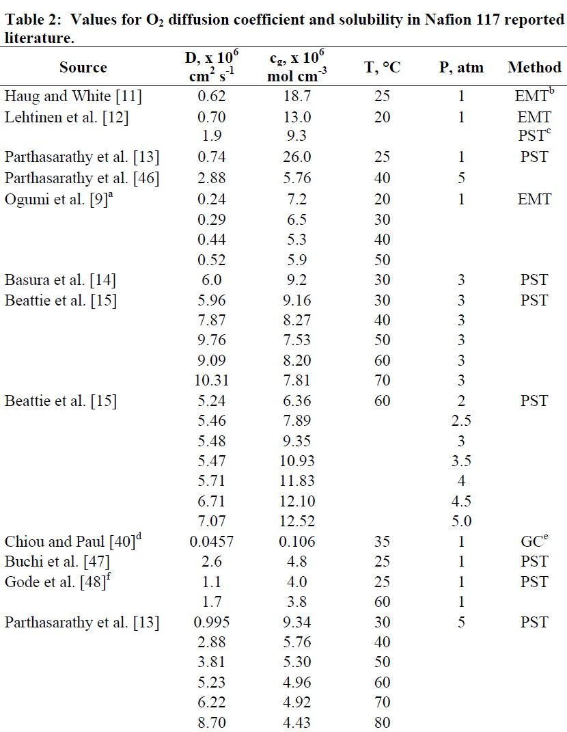

مقادیر گزارش شده برای نشتی اکسیژن از غشا نفیونی[66]

مقادیر مختلف گزارش شده نفوذ اکسیژن در نفیون 117 در جدول بالا نشان داده شده است، برای این تحقیق مقدار نفوذ اکسیژن در غشاء برابر  و مقدار نفوذ هیدروژن در غشاء از روی داده‌های ارائه شده از کارخانه های سازنده برابر در نظر گرفته شده است.

* 1. شرایط مرزی

با توجه به اینکه پیل میکروبی در حالت پایا جریان ماکزیمم پیل در نظر گرفته شده و با توجه به اینکه جریان سیالی در پیل وجود ندارد لذا شرایط مرزی پیل مدل شده مانند جدول زیر خواهد بود:

* + - * 1. شرایط مرزی در پیل میکروبی شبیه سازی شده

|  |  |  |
| --- | --- | --- |
| کاتد | آند | گونه |
|  | کسر جرمی ثابت در مرز | R1 |
| کسر جرمی ثابت در مرز |  | R2 |
|  |  | I |
| تخلیه در مرز | تخلیه در مزر | P1&P2 |
|  |  | S |

* 1. تعیین متغییر های منحنی پلاریزاسیون پیل میکروبی مورد شبیه سازی

باید توجه داشت که با توجه به اینکه مکانیزم عمل پیل میکروبی بسیار پیچیده است یکسری ساده سازی ها به جهت امکان ایجاد بررسی اثر متغییرهای بخش قبل بر روی منحنی پولاریزاسیون پیل در نظر گرفته شده است. در این بخش فرض بر این است که افت فعال سازی بدلیل سرعت زیاد واکنش در سمت کاتد قابل صرف نظر کردن است زیرا مقدار  برای واکنش‌های سریع بزرگ بوده [70] [63] در نتیجه نسبت جریان پیل به چگالی جریان تبادلی بسیار کوچک و نتیجتاً فراولتاژ کاتد در پیل میکروبی قابل صرف نظر کردن خواهد بود .

با توجه به اینکه چگالی جریان اتصال کوتاه پیل با سطح غشاء رابطه مستقیم دارد [50] به منظور پیدا کردن ثابت‌های مورد نیاز جهت رسم منحنی پلاریزاسیون از همان داده‌های آزمایشگاهی که جهت تولید مدل [62] استفاده شده بود استفاده می‌نماییم.

* + 1. محاسبه مقاومت داخلی پیل

روش‌های متفاوتی برای محاسبه مقاومت داخلی پیل میکروبی قابل استفاده است که از آن جمله می‌توان به محاسبه مقاومت داخلی از طریق فاصله الکترود و ضخامت غشاء و نیز ضریب رسانشالکتریکی محلول و غشا نام برد [56] اما با توجه به اینکه داده‌های آزمایشگاهی برای پیل مذکور در دسترس می‌باشد مقاومت داخلی پیل از نقطه توان ماکزیمم پیل با استفاده از فرمول‌3-23 قابل یافتن است.

* + 1. محاسبه جریان محدود کننده مربوط به افت غلظتی

جریان محدود کننده پیل در اینجا همان جریان اتصال کوتاه پیل [60] در نظر گرفته می‌شود که با استفاده از مدل سازی در فلوئنت بدست آمد.

* + 1. محاسبه ثابت‌های افت پتانسیل فعال سازی

با در دست داشتن مقادیر بالا و با استفاده از داده‌های منحنی پلاریزاسیون داده‌های آزمایشگاهی مورد اشاره مقدار ثابت‌ها با سعی و خطا بدست خواهد آمد.

در جدول زیر مقادیر محاسبه شده برای پیل میکروبی مورد شبیه سازی قابل مشاهده است.

* + - * 1. مشخصه‌های مدل پلاریزاسیون پیل شبیه‌سازی شده

|  |  |  |
| --- | --- | --- |
| مقدار | نماد | توضیحات |
| 0.82 |  | ولتاژ ترمودینامیکی یا ولتاژ مدار باز |
| 0.055 |  | ثابت افت پتانسیل فعال سازی آند |
| 5E-7 |  | چگالی جریان تبادلی آند |
| 0.028 |  | ثابت افت پتانسیل فعال سازی کاتد |
| 5E-3 |  | چگالی جریان تبادلی کاتد |
| 0.025 |  | ضریب ثابت افت غلظتی |
| از مدل‌سازی فلوئنت بدست می‌آید. |  | جریان حدی |
| 4913 |  | مقاومت داخلی پیل |

* 1. روش حل معادلات

به منظور حل معادلات نرم افزار های Fluent وMatlab مورد استفاده قرارگرفته است. همچنین از نرم افزار گمبیت برای ساخت Mesh استفاده شده است. فلوئنت یک نرم افزار دینامیک سیالات محاسباتی است که برای مدت زمانی طولانی اصلی‌ترین نرم افزار شبیه سازی های سیالاتی، انتقال حرارت، انتقال جرم و...  بوده است. فلوئنت با گرفتن فایل Mesh و شرایط مرزی از کاربر به حل معادلات دیفرانسیلی حاکم بر مدل ومحاسبه جریان سیال در تک تک سلول‌ها می‌پردازد.اگرچه در مدل ساخته شده ما جریان سیالی به صورت واقعی وجود ندارد اما به‌منظور ایجاد امکان آنالیز انتقال جرم، واکنش شیمیایی ونیز واردکردن توابع کاربری با استفاده از کدنویسی، مدل بر مبنای ماده سیال ساخته شده است.

به منظور ایجاد Mesh نرم افزار گمبیت بکارگرفته شده ، نوع مش های انتخابی برای افزایش سرعت حل معادلات از نوع مستطیلی انتخاب شده و به جهت اطمینان از اینکه مدل ساخته شده مستقل از اندازه مش هاست تعداد متفاوتی از مش برای قسمت های مختلف مدل انتخاب و مورد آزمایش قرار گرفت تا در نهایت مناسب ترین اندازه مش انتخاب گردید. تعداد مش های برای هر کدام از محفظه های آند و کاتد 27 عدد برای هر کدام از الکترود ها تعداد 120عدد مش و برای غشاء 10 مش بدست آمد.

پس ازآنکه تنظیمات نرم افزار فلوئنت را بطور کامل انجام دادیم و نرم افزار را اجرا کردیم به ازای مقدار باقیمانده معادلات که برابر [62]انتخاب شده بود، پاسخ‌های بدست آمده بعد ازتقریبا 4000 ایتریشن یا تکرار همگرا گردید.

نرم افزار متلب نیز یک نرم افزار شبیه سازی ریاضی است که جهت رسم منحنی پولاریزاسیون استفاده شده است.



نتایج شبیه سازی و تحلیل مدل

* 1. مقدمه

در این فصل ابتدا نتایج حاصل از شبیه‌سازی پیل سوختی میکروبی در نرم افزار فلوئنت ارائه شده و پس از آن با استفاده از معادلات ریاضی و بکارگیری نرم افزار متلب منحنی پلاریزاسیون پیل را رسم کردیم و سپس به بررسی اثر تغییر ورودی های نرم افزار بر روی مدل پرداخته ایم.

* 1. مقایسه مدل ساخته شده با تحقیقات پیشین

در ابتدای شبیه سازی به منظور حصول اطمینان از درستی مقادیر ارائه شده در مدل دانشگاه NTNU )مقاله الکساندرکلدر [62]( پیل مذکور با سطح مقطع تقریبی 12 سانتیمتر مورد شبیه‌سازی قرار گرفت تا از پاسخگو بودن مدل ساخته شده اطمینان حاصل گردد. پس از آن که مقادیر خروجی با مقادیر ارائه شده در مقاله مذکور برابر بود نسبت به شبیه‌سازی پیل میکروبی فرضی خود با سطح مقطع 25 سانتیمتر مربع اقدام کردیم، همان طورکه انتظار می‌رفت شدت جریال اتصال کوتاه هر دو پیل به ازای سطح تصویر غشاء باهم برابر بدست آمد [50]که مقادیر آنها در زیر قابل مشاهده است :

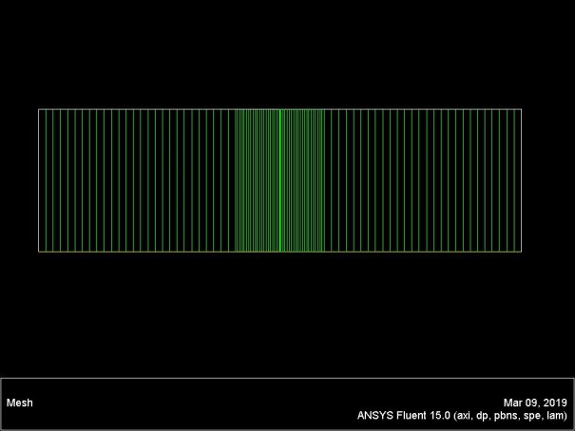 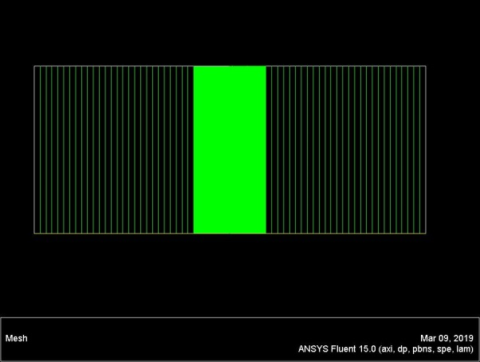

نمایه پیل‌های شبیه سازی شده با مساحت‌های متفاوت

* + - * 1. مقایسه مدل ساخته شده با تحقیقات قبلی

|  |  |  |
| --- | --- | --- |
| **مدل این نوشتار** | **مدل ساخته شده در دانشگاه NTNU توسط الکساندرکلدر** | **مشخصه** |
| 25 سانتیمتر مربع | 12 سانتیمتر مربع | سطح مقطع |
| 67.8 | 67.8 | جریان حاصل بر واحد سطح غشاء |
| 8.37E-12 | 4.2E-12 | نرخ واکنش الکترود آند |

* 1. مقایسه منحنی پلاریزاسیون آزمایشات تجربی و مدل ساخته شده

با استفاده از مدل ریاضی ساخته شده منحنی پلاریزاسیون پیل اولیه بصورت زیر بدست آمد که شکل آن با منحنی پلاریزاسیون آزمایش تجربی قابل مقایسه است. با توجه به اینکه نتایج حاصل از تغییرات شدت جریان پیل بر حسب تغییر مساحت سطح پیل نشان می‌دهد که چگالی جریان ثابت باقی می‌ماند و نیز با توجه به دردست بودن نمودار کلی پلاریزاسیون پیل بصورت تجربی مقادیر جریان پیل مدل‌سازی شده با مساحت پیل آزمایش تجربی رسم شده است تا امکان مقایسه میان داده‌های آنها فراهم گردد.

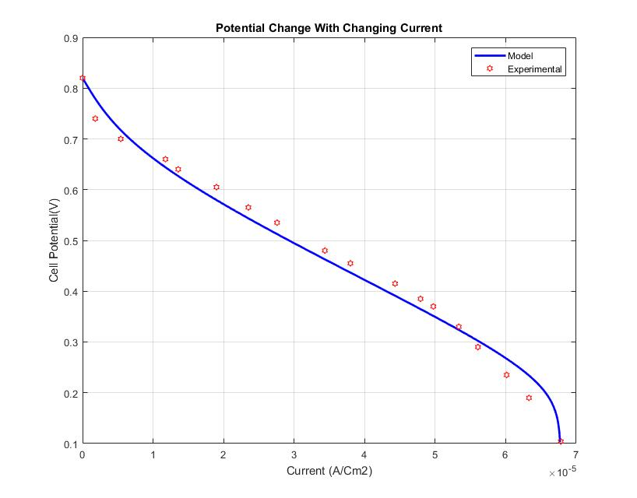

مقایسه منحنی پلاریزاسیون پیل تجربی و شبیه‌سازی شده

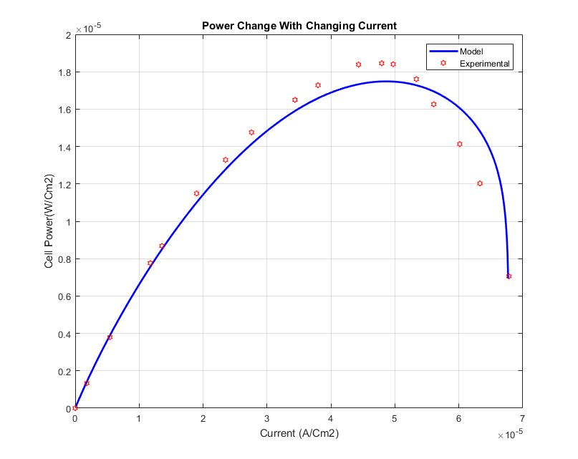

مقایسه منحنی توان پیل تجربی و شبیه‌سازی شده

* 1. تغییرات غلظت واکنشگرها در طول پیل میکروبی

در شکل 4-4 نمودار تغییرات غلظت سابستر در طول پیل سوختی میکروبی شبیه‌سازی شده نشان داده شده است، با توجه به اینکه مقدار غلظت سابستر در مرز آند ثابت است و نیز با توجه به اینکه محفظه کاتد در حال مخلوط شدن با دمش گاز نیتروژن می‌باشد، همان طور که در شکل دیده می‌شود غلظت تا مرز الکترودآند ثابت بوده و پس از آن با سرعت زیاد در طول الکترود آند کاهش یافته و در مرز غشاء به صفر می‌رسد.

تغییرات غلظت لاکتات در طول پیل

شکل 4-5 تغییرات غلظت اکسیژن در طول پیل سوختی میکروبی است، با توجه به وجود اختلاط در محفظه کاتد غلظت اکسیژن تا مرز الکترود تقریباً ثابت است اما باتوجه به اینکه شدت واکنش کاتد بسیار سریع‌تر از الکترود آند است اکسیژن در سلول اول از مش تولیدی الکترود کاتد بطورکامل مصرف شده و مقدار غلظت آن شدیداً کاهش می‌یابد. به نظر می‌رسد با توجه به سریع بودن واکنش کاتد افت غلظتی در سمت کاتد غالب باشد.

تغییرات غلظت اکسیژن در طول پیل

* 1. تغییرات غلظت محصولات در طول پیل میکروبی

محصولات حاصل از تجزیه لاکتات در پیل بصورت یک گونه منفرد در این مدل تعریف شده‌اند بطوریکه در طول الکترود آند تولید شده و از طریق فرایند انتشار در سایر نقاط گسترش می‌یابد لذا غلظت محصولات تجزیه لاکتات در ناحیه الکترود آند که دارای ضریب نفوذ کوچک و در نتیجه نرخ انتشار پایین‌تر است، بالاتربوده و در محفظه آند به علت وجود انتشار مغشوش و سرعت بالای انتشارشدیدا کاهش می‌یابد.در شکل 4-6 تغییرات غلظت محصولات تجزیه لاکتات را مشاهده می نمایید.

تغییرات غلظت محصول محفظه آند در طول پیل

با توجه به اینکه محصول ناشی از واکنش الکترود کاتد در حقیقت همان آب است رفتار آن با مایع محلول متفاوت نخواهد بود اما به جهت اینکه بتوان انتشار آن در طول پیل را مورد ارزیابی قرار داد محصول واکنش کاتد بصورت یک گونه متفاوت از محلول تعریف شده است. که تغییرات غلظت آن در طول پیل در شکل 4-7 قابل مشاهده است. باید توجه داشت که در واقعیت آب تولیدی توانایی عبور از غشاء نفیونی را خواهد داشت.

تغییرات غلظت محصول محفظه کاتد در طول پیل

* 1. تغییرات شدت واکنش در طول الکترود آند و کاتد

در نتیجه تغییرات غلظت واکنش‌گرها در آند که بدلیل تغییرات غلظت ناشی از مقاومت نفوذ واکنشگر در آند است نرخ محلی واکنش آند در طول الکترود تغییر خواهد کرد که در شکل 4-8 قابل مشاهده است. همان طور که در شکل دیده می‌شود قسمت عمده واکنشگرها در قسمت‌های سطحی الکترود وارد واکنش می‌شود که به دلیل غلظت بالاتر واکنش گرها در آند است.

تغییرات محلی شدت واکنش آند

همانند آند در نتیجه تغییرات غلظت واکنش‌گرها در کاتد بدلیل تغییرات غلظت ناشی از مقاومت نفوذ واکنشگر در الکترود نرخ محلی واکنش کاتد در طول الکترود تغییر خواهد کرد که در شکل 4-9 قابل مشاهده است. همان طور که در شکل دیده می‌شود تمامی واکنش کاتد در سلول اول مش تولیدی صورت می‌گیرد که دلیل آن سرعت بالای واکنش در الکترود کاتد است، نتیجه این مسئله بوجود آمدن افت ولتاژ غلظتی در پیل خواهد بود.

تغییرات محلی شدت واکنش کاتد

* 1. نمودار تغییرات چگالی جریان اتصال‌کوتاه به ازای تغییرات غلظت اکسیژن

باتوجه به اینکه وجود املاح در آب می‌تواند برروی غلظت اکسیژن محلول در آن اثرگذار باشد [67] طبیعتاً شدت جریان تولیدی در پیل متأثر از غلظت اکسیژن محلول در پیل خواهد بود با فرض اینکه شدت واکنش در سمت آند ثابت است نمودار تغییرات چگالی جریان اتصال کوتاه به ازای تغییرات اکسیژن به صورت زیر در خواهد آمد.

همان گونه که در شکل نیز دیده می‌شود تغییرات غلظت اکسیژن به ازای مقادیر بزرگتر از رسانش یون‌های هیدروژن تاثیری در افزایش چگالی جریان نخواهد داشت زیرا تمامی یون‌های در دسترس در محل کاتد بطور کامل مصرف شده‌اند.

تغییرات چگالی جریان اتصال کوتاه با تغییر نسبت جرمی اکسیژن

* 1. نمودار چگالی جریان اتصال‌کوتاه به ازای تغییرات شدت اغتشاش

اگرچه اغتشاش بطور مستقیم تاثیری بر روی پیل نخواهد داشت اما با توجه به اینکه انتقال گونه‌ها به سطح الکترودها می‌تواند باعث تغییر در نفوذ گونه‌ها در الکترود و در نتیجه تغییر غلظت واکنشگرها در الکترودها شود به این صورت می‌تواند بر روی تغییر چگالی جریان تولیدی اثر گذار باشد.

در شکل زیر تغییرات چگالی جریان در مقابل تغییر شدت اغتشاش در پیل رسم شده است تغییرات شدت اغتشاش تا جایی که بتواند معادل نرخ نفوذ واکنش گرها به درون الکترود را تأمین نماید باعث افزایش چگالی جریان خواهد شد اما پس از آن با توجه به اینکه نفوذ واکنش دهنده‌ها محدود به ضریب نفوذ واکنش دهنده در الکترود و نیز غلظت حداکثری واکنش دهنده در محلول خواهد بود بیش از آن تأثیر محسوسی در افزایش چالی جریان نخواهد داشت.

تغییرات چگالی جریان اتصال کوتاه با تغییر شدت اغتشاش

* 1. نمودار تغییرات چگالی جریان اتصال‌کوتاه به ازای تغییرات غلظت سابستر

اگرچه تغییر غلظت سابستر یا همان مواد غذایی بر روی سرعت رشد و نمو میکروب‌ها تأثیر گذار است اما با توجه به اینکه زمان doubling Time باکتری شوانولا بیشتر از 5 ساعت است [68] با فرض اینکه در یک بازه زمانی کوتاه غلظت سابسترها تغییر نماید می‌توانیم به جهت مقایسه داده‌های تجربی بدست آمده از تغییرات غلظت سابستر با مدل سینتیک احتراقی مورد استفاده در این نوشتار نسبت به بررسی اثر تغییرات غلظت سابستر اقدام نماییم. باید توجه داشت که در صورتیکه جمعیت میکروب‌ها ثابت باشد حداکثر نرخ قابل تجزیه لاکتات توسط میکروب‌ها ثابت خواهد بود [69] و [54] . بنابر این انتظار می‌رود روند تغییرات غلظت سابستر بر چگالی جریان خروجی در یک بازه زمانی کوتاه مدت با روند آن در آزمایشات تجربی برابر باشد.

مطابق شکل4-14 اپیش از نقطه جریان ماکزیمم افزایش غلظت سابستر بصورت خطی باعث افزایش چگالی جریان می‌گردد اما از نقطه جریان ماکزیمم به بعد افزایش غلظت باعث کاهش چگالی جریان می‌گردد که این امر می‌تواند به دلیل اتمام اکسیژن در الکترود کاتد و همچنین ممانعت از خروج گونه محصول واکنش آند از الکترود به علت غلظت زیاد سابستر باشد در هر صورت این موضوع نشان می‌دهد که تغییرات غلظت سابستر مستقل از رفتار میکروب‌ها و تنها به دلیل محدودیت‌های انتقال جرم و واکنش در آند و کاتد بر جریان خروجی اثر گذار است.

شکل 4-15 تغییرات مقادیر جریان ماکزیمم پیل در تحقیقات قریشی و همکاران را به نمایش گذاشته است ، اگرچه برخی از مشخصه های پیل مذکور مانند نوع باکتری و الکترود ذکر نشده و نیز سابستر مورد استفاده گلوکوز بوده است اما به جهت مقایسه روند تغییرات چگالی جریان ماکزیمم با تغییر غلظت سابستر نمودار مذکور رسم شده است. همانطور که در شکل دیده می شود تا نقطه توان ماکزیمم با افزایش غلظت توان افزایش یافته و از نقطه توان ماکزیمم به بعد با افزایش غلظت توان کاهش می باید که با پیش بینی مدل نیز یکسان است.

شکل 4-16 صرفا به جهت ایجاد امکان مقایسه روند تغییرات چگالی جریان مازکیمم پیل شبیه سازی شده و پیل آزمایشگاهی قریشی و همکاران بصورت درصد تغییرات نسبت به نقطه جریان ماکزیمم ایجاد شده است.

در شکل 4-17 مقادیر تغییرات توان ماکزیمم پیل شبیه‌سازی شده در این نوشتار با پیل آزمایشگاهی Min Hea Kim مقایسه شده است، مشخصه های اصلی هر دو پیل نظیر نوع باکتری الکترود آند ،جنس الکترود ومیزان تخلخل الکترود باهم یکسان بوده ، که همان طور که دیده می شود روند و میزان جریان تولیدی در هر دو بسیار نزدیک به یکدیگر می باشد.

تغییرات چگالی جریان اتصال کوتاه با تغییر نسبت جرمی سابستر

نمودار تغییرات چگالی جریان ماکزیمم پیل آزمایشگاهی قریشی وهمکاران به ازای مقادیر مختلف گلوکوز

مقایسه درصد تغییرات جریان ماکزیمم به ازای درصد تغییرات غلظت سابستر

تغییرات توان ماکزیمم به ازای غلظت های مختلف لاکتات برای پیل شبیه سازی شده و تحقیقات Min Hea Kim

* 1. تأثیر نشتی اکسیژن محلول از غشاء نفیونی بر عملکرد پیل

علارقم اینکه غشاء نفیونی بخاطر خاصیت خود در جلوگیری از عبور گونه‌های غیر از هیدروژن بعنوان جداکننده دو سمت آند و کاتد بکار گرفته می‌شود اما هیچ غشایی ایده آل نبوده و اجازه عبور مقداری اکسیژن از خود را می‌دهد. در سمت آند حضور اکسیژن باعث ترجیح آن بعنوان اکسیدایزر برای میکروب‌ها شده و در نتیجه پیل بجای تولید جریان الکتریکی سابستر را مستقیماً اکسید خواهد کرد که اثر نامطلوب بر تولید جریان و تصفیه آب خواهد داشت. برای نشتی اکسیژن از غشاء مقادیر متفاوتی گزارش شده که در فصل قبل ارائه گردید. درزیر اثر این نشتی برعملکرد پیل را می‌بینم.

نمودار تغییرات چگالی جریان اتصال کوتاه پیل به ازای تغییرات شدت اغتشاش با کراس آور و بدون آن

نمودار تغییرات چگالی جریان پیل به ازای تغییرات اکسیژن محلول و نشتی اکسیژن

نمودار تغییرات چگالی جریان پیل به ازای تغییرات سابستر و نشتی اکسیژن



* 1. اثر اغتشاش بر منحنی پلاریزاسیون و توان تولیدی پیل

در شکل زیر نمودار پلاریزاسیون ولتاژ و توان تولیدی پیل میکروبی به به ازای مقادیر مختلف اغتشاش در پیل به نمایش در آمده است همان طور که در شکل دیده می‌شود افزایش اغتشاش تا حدی باعث افزایش توان خروجی پیل می‌گردد اما پس از مقدار مشخصی تغییر محسوسی در توان خروجی ایجاد نمی‌نماید که به نظر می‌رسد به دلیل محدودیت غلظت واکنش‌گرها در محلول و نیز محدودیت مقاومت نفوذ مواد به داخل الکترودها باشد.

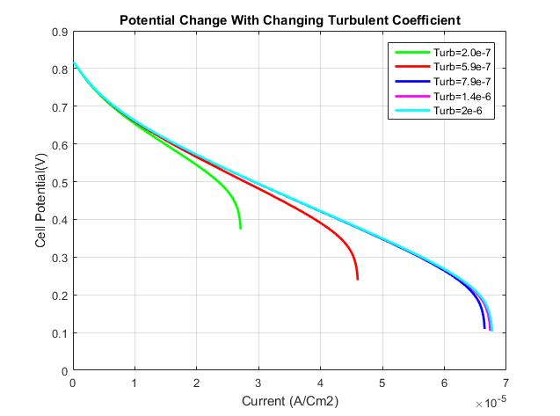

اثر اغتشاش بر منحنی پلاریزاسیون پیل مدل‌سازی شده

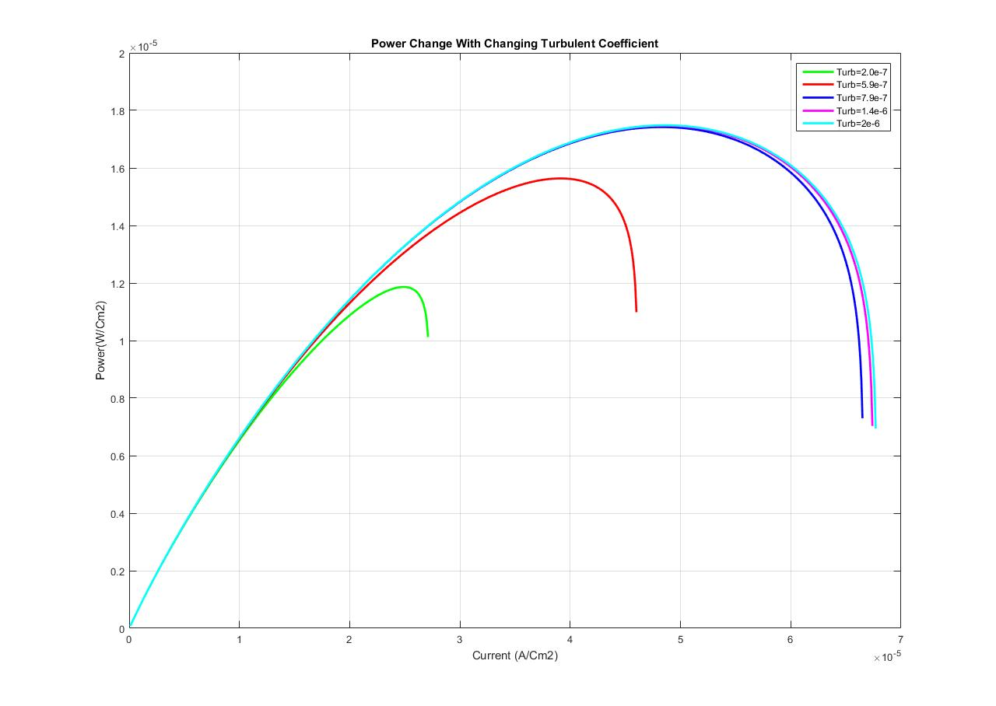

اثر اغتشاش بر توان تولیدی پیل مدل‌سازی شده

* 1. اثر تغییرغلظت اکسیژن بر منحنی پلاریزاسیون و توان تولیدی پیل

نمودار پلاریزاسیون ولتاژ و توان تولیدی پیل میکروبی به ازای مقادیر مختلف غلظت اکسیژن در پیل روند مشابه ای نسبت به تغییر اغتشاش را نشان می‌دهد. مهم‌ترین محدودیتی که مانع از افزایش توان در پیل با افزایش غلظت اکسیژن بیشتر از حداکثر مقدار قابل انحلال (به صورت فرضی) می‌گردد محدودیت غلظت واکنشگرها در سمت ‌اند است که باعث محدودیت درشار پروتون‌های رسیده به کاتد می‌گردد.

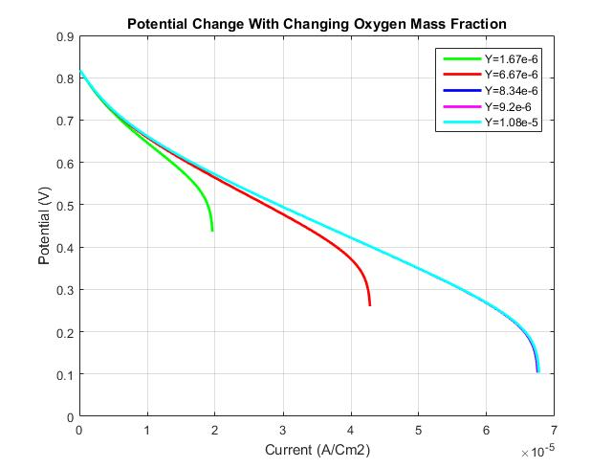

اثر تغییرغلظت اکسیژن بر منحنی پلاریزاسیون پیل مدلسازی شده

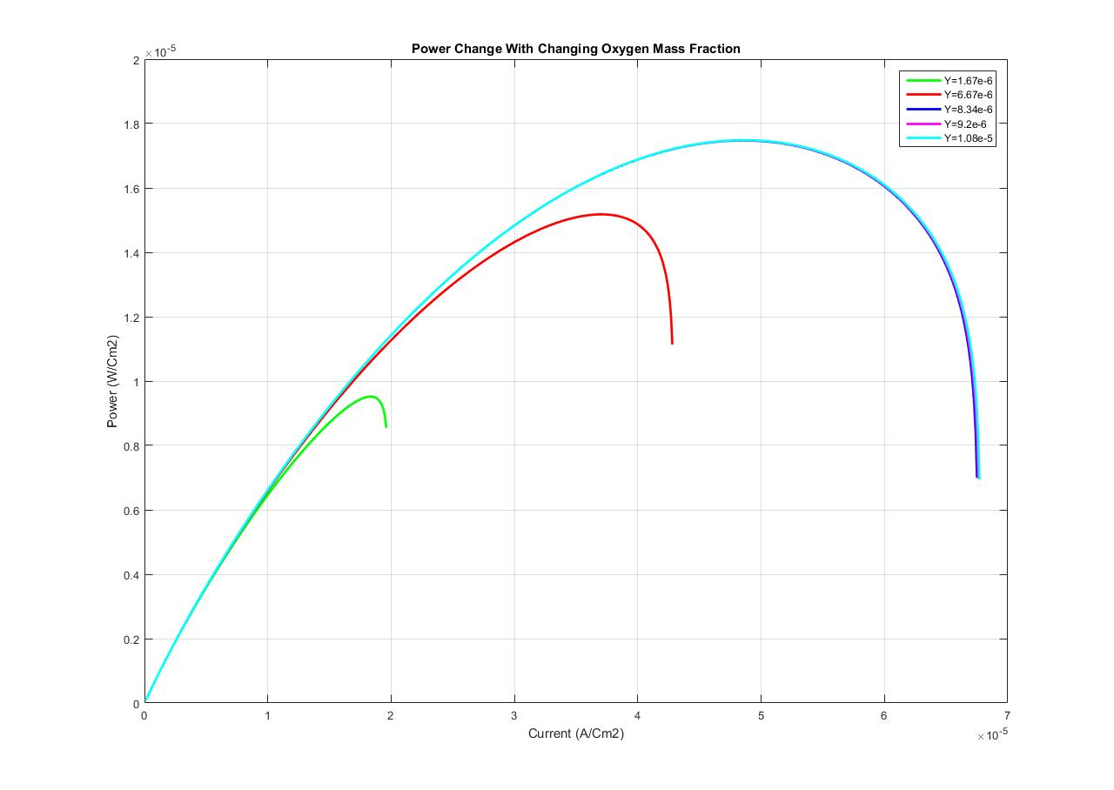

اثر تغییرغلظت اکسیژن بر توان تولیدی پیل مدلسازی شده

* 1. اثر تغییرغلظت سابستر بر منحنی پلاریزاسیون و توان تولیدی پیل

همان طور که قبل‌تر نیز اشاره شد اگرچه افزایش غلظت سابستر باعث افزایش تعداد میکروب‌ها در آند خواهد شد و در نتیجه باعث تغییر در شدت واکنش خواهد گردید اما باتوجه به Doubling Time میکروب شوانولا (تقریبا 5 ساعت) می‌توان فرض کرد در یک بازه زمانی کوتاه تعداد باکتری‌ها در آند ثابت باقی خواهد ماند لذا نتیجه تأثیر افزایش غلظت سابستر بر نرخ نفوذ مواد به داخل الکترود آند و توان تولیدی قابل بررسی خواهد بود. در شکل زیر پلاریزاسیون ولتاژ و توان تولیدی در پیل را به ازای غلظت‌های متفاوت سابستر می‌بینیم. این بار نیز شاهد افزایش توان تولیدی تا محدوده‌ای خاص از پیل بوده و بیش از آن افزایش غلظت باعث کاهش تولید توان در پیل می‌گردد که دلیل آن مصرف شدن تمام اکسیژن موجود در سمت کاتد و محدودیت در تأمین و نفوذ اکسیژن به داخل الکترود کاتد به نظر می‌رسد.

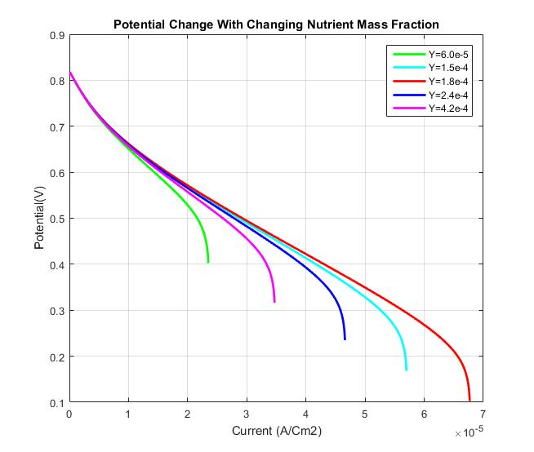

اثر تغییرغلظت سابستر بر منحنی پلاریزاسیون پیل مدل‌سازی شده

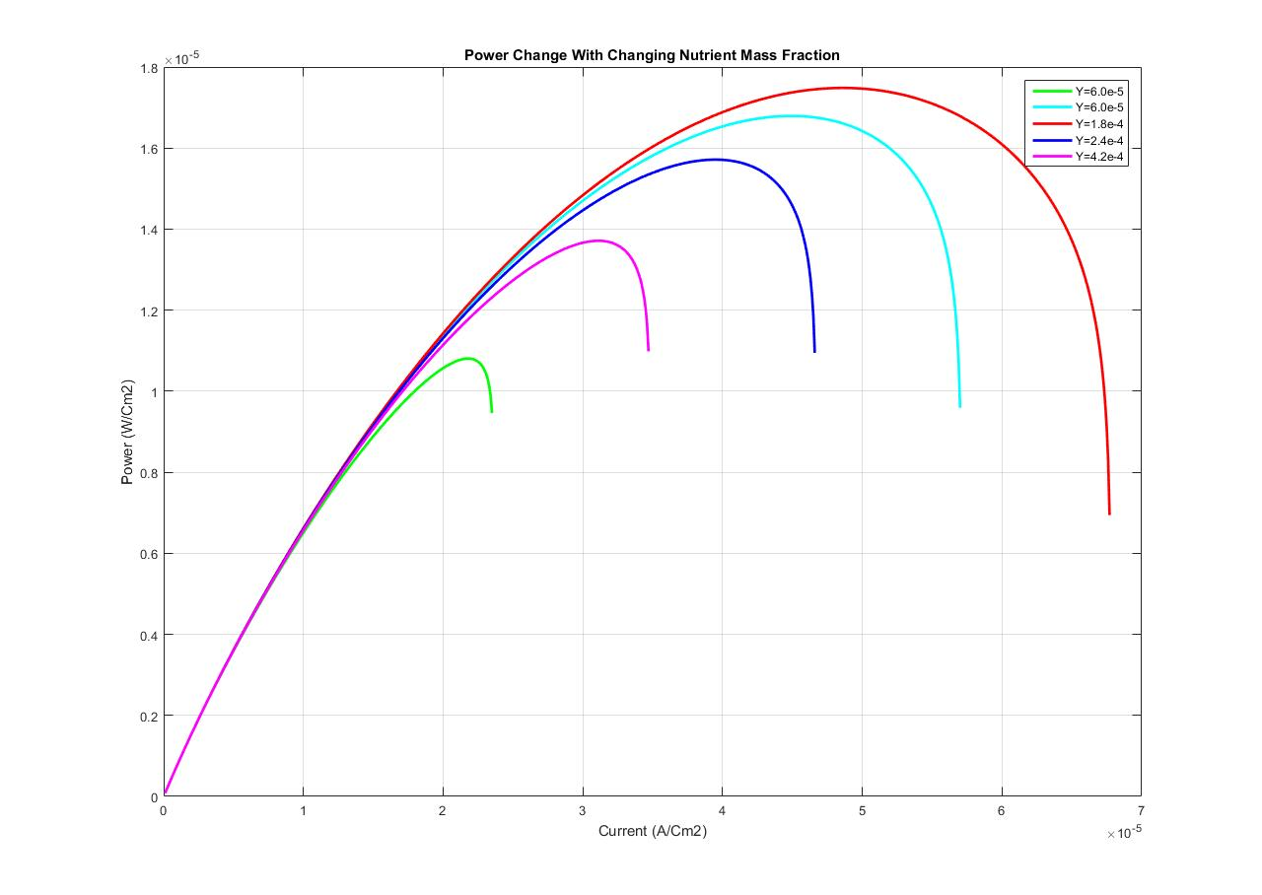

اثر تغییرغلظت سابستر بر توان تولیدی پیل مدل‌سازی شده

* 1. نتیجه گیری

اگرچه در ابتدا شبیه سازی اورگانیزم های زنده با مدل سینتیک احتراقی چندان منطقی به نظر نمی‌رسد اما پس از انجام مطالعات نتایج حاصله نشان دهنده این است که روند تغییر مشخصه‌های پیل در مقابل متغییرهای اصلی مؤثر در عملکرد آن با آزمایش‌های تجربی همخوانی داشته واستفاده محدود از مدل سینتیک احتراقی برای مطالعه فرایندهای انتقال جرم و گونه‌ها در پیل میکروبی بسیار سودمند است بعلاوه آنکه شبیه سازی های این نوشتار نشان دهنده آن است که قسمت مهمی از محدودیت‌ها پیل میکروبی جهت تولید توان بیشتر نه به علت محدودیت میکرواورگانیزم‌ها بلکه به دلیل مقاومت‌های داخلی پیل میکروبی در مقابل رسانش گونه‌ها و انتقال شارژ می‌باشد در نتیجه حتی اگر تحقیقات ژنتیکی منجر به تولید گونه‌هایی با توانی بالاتر در تجزیه مواد آلی و تولید الکتریسیته گردند تا زمانیکه راه حلی برای این محدودیت‌ها حاصل نشود افزایش خروجی توان پیل‌های میکروبی دشوار به نظر می‌رسد لذا انجام تحقیقات بیشتر در این زمینه لازمه گسترش دست آورد های عملی پیل‌های میکروبی در آینده است.

تجزیه تحلیل داده های حاصل از شبیه‌سازی نشان دهنده آن است که افزایش متغییرهای موثر بر پیل میکروبی تا نقطه توان ماکزیمم باعث افزایش تولید توان خروجی می‌گردد اما پس از نقطه توان ماکزیمم بسته به نوع متغییر مورد بررسی می تواند مقادیر خروجی ثابت باقی مانده ، افزایش و یاکاهش یابد. نتایج این تحقیق نشان میدهد که وجود مقادیر کم اغتشاش در پیل می تواند باعث افزایش شدید توان خروجی تا نزدیکی توان ماکزیمم قابل تولید توسط پیل گردد بطوری در اغتشاش صفر توان تولیدی برابر 12.7 میکرووات بوده اما با افزایش تدریجی اغتشاش توان به سرعت افزایش یافته و در مقدار اغتشاش 7.9E-7 مترمربع بر ثانیه توان خروجی به 65.9 میکرو وات برسانتیمتر مربع خواهد شد که معادل رشد 520 درصدی در تولید توان است.

در تحقیقات آزمایشگاهی که مین هیاکیم انجام داده در شرایط عدم وجود اغتشاش در محفظه کاتد (با غلظت سابستر5 میلی مول بر لیتر) توان تولیدی حداکثر 11.6 میکرووات بر سانتیمتر مکعب الکترود آند بوده درحالیکه شبیه‌سازی نشان می دهد درصورت اعمال اغتشاش بر محفظه کاتدِ این پیل توان تولیدی ماکزیمم به میزان 106 درصد رشد کرده و به عدد 23.89 میکرو وات بر سانتیمتر مکعب الکترود آند خواهد رسید.

همچنین افزایش غلظت لاکتات تا نقطه توان ماکزیمم تقریبا بصورت خطی باعث افزایش توان تولیدی میگردد اما از نقطه توان ماکزیمم به بعد توان تولیدی به سرعت با افزایش لاکتات کاهش می یابد بطوریکه با افزایش 33 درصدی خوراک توان تولیدی 10 درصد کاهش می یابد اما پس از این نقطه با افزایش غلظت لاکتات سرعت کاهش توان تولیدی کاهش می یابدو به سمت یک عدد ثابت همگرا می‌گردد. در رابطه با اکسیژن با توجه به اینکه سرعت واکنش کاتد بسیار بالاتر از آند است افت غلظتی ناشی از مقاومت در نفوذ اکسیژن به داخل الکترود کاتد مهمترین عامل محدود کننده است لذا بنظر می رسد انجام تحقیقاتی بر روی اثر افزایش سطح الکترود کاتد و نیز اثر تخلخل الکترود کاتد بر توان تولیدی ضروری بنظر می سد.

* 1. پیشنهاد برای تحقیقات بیشتر

با توجه به کار انجام گرفته در این نوشتار بنظر می‌رسد تحقیقات بیشتر در زمینه‌های زیر به منظور حصول اثر بخشی بیشتر پیل‌های میکروبی لازم به نظر می‌رسد:

* تحقیق در زمینه اثر تخلخل الکترودها بر افزایش رسانش گونه‌ها و عملکرد پیل میکروبی
* تحقیق در زمینه اثر مساحت‌های متفاوت الکترود آند و کاتد به جهت افزایش شدت واکنش کاتد با توجه به محدودیت در افزایش غلظت اکسیژن در محلول
* تحقیق در زمینه روش‌های افزایش رسانش یون‌های پروتون در غشاء نفیونی
* تحقیق در زمینه اثر اعمال میدان الکتریکی خارجی به پیل با توجه به تأثیر آن بر حرکت سریعتر یون‌های کاتیونو جلوگیری از فرار آنها به سمت محفظه آند
* تحقیق در زمینه عملکرد پیل‌های میکروبی در فشارهای کاری متفاوت با فشار محیط
* تحقیق در زمینه اثر نسبت مساحت الکترود آند به غشاء نفیونی با توجه به وجود نشتی اکسیژن از غشاء
* تحقیق در زمینه افزایش سطح مقطع الکترودها با استفاده از الکترودهای موازی
* تحقیق در زمینه ضخامت بهینه الکترود آند و کاتد با توجه به اثر معکوس ضخامت بر رسانش مواد به داخل الکترود و اثر افزایش حجم الکترود بر توان تولیدی

**منابع و مراجع**

|  |  |
| --- | --- |
| [1] | امین احمد‌پور,منصور کلباسی, “بررسی عملکرد پیل سوختی در تولید انرژی‌های پاک,” در *چهارمین کنفرانس بین المللی رویکردهای نوین در نگهداشت انرژی*, 1390. |
| [2] | محمدتقی بهرامی‌پور,سیدمحمود ربیعی; مجتبی جعفریان, “بررسی انواع پیل‌های سوختی با نگرش مقایسه‌ای و کاربرد آن‌ها در صنایع نظامی,” در *اولین همایش انرژی‌های نو پاک*, 1391. |
| [3] | M. Johan, "Recent developments in microbial fuel cells: A review Article," *In Journal of scientific and industrial research,* vol. 23, pp. 48-53, 2010. |
| [4] | B. Kim, H. Park, H. Kim, G. Kim, I. Chang, J. Lee and N. Phung, "Enrichment of microbial community generating electricity using a fuel-cell-type electrochemical cell," *App. Microbiol and Biotechnol,* vol. 63, pp. 672-681, 2004. |
| [5] | P. e. a. Aelterman, "Continuous electricity generation at high voltages and currents using stacked microbial fuel cells. 40(10):3388–3394," *Environ Sci Technol,* vol. 40, no. 10, p. 3388–3394, 2006. |
| [6] | J. J. G. G. K. M. K. H. C. B. Chang I, "Continuous determination of biochemical oxygen demand using microbial fuel cell type biosensor," *Biosens,* vol. 19, pp. 607-613, 2004. |
| [7] | G. S. a. Z. T.A, "Polymer electrolyte fuel cell," *Adv. Electrochem.Sci,* vol. 5, pp. 195-301, 1997. |
| [8] | D. Bond, D. Holmes, L. Tender and D. Lovley, "Electrode-reducing microorganisms that harvest energy from marine sediments," *Science,* vol. 298, pp. 483-485, 2002. |
| [9] | K. Rabaey, N. Boon, S. Siciliano and M. Verhaege, "Biofuel cells select for microbial consortia that self-mediate electron transfer," *Appl. Environ. Microbiol,* vol. 70, pp. 5373-5382, 2004. |
| [10] | S. Freguia, K. Rabaey, Z. Yuan and J. Keller, "Syntrophic processes drive the conversion of glucose in microbial fuel cell anodes," *Environ. Sci. Technol,* vol. 42, pp. 7937-7943, 2008. |
| [11] | H. Lee, P. Parameswaran, A. Kato-Marcus, C. Torres and B. Rittmann, "Evaluation of energy-conversion efficiencies in microbial fuel cells (MFCs) utilizing fermentable and non-fermentable substrates," *Water Res,* vol. 42, pp. 1501-1510, 2008. |
| [12] | M. Lanthier, K. Gregory and D. Lovley, "Growth with high planktonic biomass in Shewanella oneidensis fuel cells," *FEMS Microbiol. Lett,* vol. 278, pp. 29-35, 2008. |
| [13] | D. Bond and D. Lovley, "Evidence for Involvement of an Electron Shuttle in Electricity Generation by Geothrix fermentans," *Appl. Environ. Microbiol,* vol. 71, pp. 2186-2189, 2005. |
| [14] | D. Lovley, "Bug juice: harvesting electricity with microorganisms," *Nature Rev. Microbiol,* Vols. 497-508, p. 4, 2006. |
| [15] | K. Rabaey, G. Lissens, S. Siciliano and W. Verstraete, "A microbial fuel cell cabable lf converting glucose to electricity at high rate and efficiency," *Biotech. Lett,* vol. 21, pp. 1531-1535, 2003. |
| [16] | S. Cheng, H. Liu and B. Logan, "Power densities using different cathode catalysts (Pt and CoTMPP) and polymer binders (Nafion and PTFE) in single chamber microbial fuel cells," *Env. Sci. Tech,* vol. 40, pp. 364-369, 2006. |
| [17] | F. Zhao, F. Harnisch, U. Schroder, F. Scholz, P. Bogdanoff and I. Herrmann, "Application of pyrolysed iron(II) phthalocyanine and CoTMPP based oxygen reduction catalysts as cathode materials in microbial fuel cells," *Electrochem. Comm,* vol. 7, pp. 1405-1410, 2005. |
| [18] | B. Logan, "Exoelectrogenic bacteria that power microbial fuel cells," *Nat. Rev. Microbiol,* vol. 7, pp. 375-381, 2009. |
| [19] | K. Rabaey, N. Boon, M. Hofte and W. Verstraete, "Microbial phenazine production enhances electron transfer in biofuel cells," *Environ. Sci. Technol,* vol. 39, pp. 3401-3408, 2005. |
| [20] | H. Richter, K. Nevin, H. Jia, D. Lowy, D. Lovley and L. Tender, "Cyclic voltammetry of biofilms of wild type and mutant Geobacter sulfurreducens on fuel cell anodes indicates possible roles of OmcB, OmcZ, type IV pili, and protons in extracellular electron transfer," *Energ. Environ. Sci,* vol. 2, p. 506–516, 2009. |
| [21] | S. Srikanth, E. Marsili, M. Flickinger and D. Bond, ". Electrochemical characterization of Geobacter sulfurreducens cells immobilized on graphite paper electrodes," *Biotechnol. Bioeng,* vol. 99, p. 1065–1073, 2008. |
| [22] | G. Reguera, K. McCarthy, T. Mehta, J. Nicoll, M. Tuominen and D. Lovley, "Extracellular electron transfer via microbial nanowires," *Nature 2005,* vol. 435, p. 1098–1101, 2005. |
| [23] | C. Myers and J. Myers, ". Localization of cytochromes to the outer membrane of anaerobically grown Shewanella putrefaciens MR-1," *J. Bacteriol,* vol. 174, p. 3429–3438, 1992. |
| [24] | L. Tender, C. Reimers, H. Stecher, D. Holmes, D. Bond, D. Lowy, K. Pilobello, S. Fertig and D. Lovley, "Harnessing microbially generated power on the seafloor," *Nat. Biotechnol,* vol. 20, pp. 821-825, 2002. |
| [25] | D. Bond and D. Lovley, "Electricity production by Geobacter sulfurreducens attached to electrodes," *Appl. Environ. Microbiol,* vol. 69, pp. 1548-1555, 2003. |
| [26] | D. Holmes, D. Bond, R. O'Neil, C. Reimers, L. Tender and D. Lovley, "Microbial communities associated with electrodes harvesting electricity from a variety of aquatic sediments," *Microbial Ecol,* vol. 48, pp. 178-190, 2004. |
| [27] | K. Nevin, H. Richter, S. Covalla, J. Johnson, T. Woodard, A. Orloff, H. Jia, M. Zhang and D. Lovley, "Power output and columbic efficiencies from biofilms of Geobacter sulfurreducens comparable to mixed community microbial fuel cells," *Environ. Microbiol,* vol. 10, pp. 2505-2514, 2008. |
| [28] | D. Lovley, K. Nevin and C. D. Harwood, "Electricity production with electricigens. In Bioenergy: Microbial Contributions to Alternative Fuels," *ASM Press,* vol. 28, pp. 298-306, 2008. |
| [29] | C. Picioreanu, I. Head, K. Katuri, M. van Loosdrecht and K. Scott, "A computational model for biofilm-based microbial fuel cells," *Water Res,* vol. 41, pp. 2921-2940, 2007. |
| [30] | H. Yi, K. Nevin, B. Kim, A. Franks, A. Klimes, L. Tender and D. Lovley, "Selection of a variant of Geobacter sulfurreducens with enhanced capacity for current production in microbial fuel cells," *Biosens. Bioelectron,* vol. 24, pp. 3498-3503, 2008. |
| [31] | A. Kato-Marcus, C. Torres and B. Rittmann, "Conduction-based modeling of the biofilm anode of a microbial fuel cell," *Biotechnol. Bioeng,* vol. 98, pp. 1171-1182, 2007. |
| [32] | K. Nevin, B. Kim, R. Glaven, J. Johnson, T. Woodard, B. Methe, R. DiDonato, S. Covalla, A. Franks, A. Liu and D. Lovley, "Anode biofilm transcriptomics reveals outer surface components essential for high density current production in Geobacter sulfurreducens fuel cells," *PLoS ONE,* vol. 4, p. 5628, 2009. |
| [33] | C. Torres, H. Lee and B. Rittmann, "Carbonate species as OH- carriers for decreasing the pH gradient between cathode and anode in biological fuel cells," *Environ. Sci. Technol,* vol. 42, p. 8773–8777, 2008. |
| [34] | C. Torres, A. Kato Marcus and B. Rittmann, "Proton transport inside the biofilm limits electrical current generation by anode-respiring bacteria," *Biotechnol. Bioeng,* vol. 100, pp. 872-881, 2008. |
| [35] | H. Lee, C. Torres and B. Rittmann, "Effects of Substrate Diffusion and Anode Potential on Kinetic Parameters for Anode-Respiring Bacteria," *Environ. Scienc. Technol,* vol. 43, pp. 7571-7577, 2009. |
| [36] | A. Franks, K. Nevin, R. Glaven and D. Lovley, "Microtoming Coupled to Microarray Analysis to Evaluate the Spatial Metabolic Status of Geobacter sulfurreducens Biofilms," *ISME J,* vol. 1038, p. 137, 2010. |
| [37] | B. Logan, B. Hamelers, R. Rozendal, U. Schroder, J. Keller, S. Freguia, P. Aelterman, W. Verstraete and K. Rabaey, "Microbial fuel cells: Methodology and technology," *Environ. Sci. Technol,* vol. 40, p. 5181–5192, 2006. |
| [38] | H. Rismani-Yazdi, S. Carver, A. Christy and O. Tuovinen, "Cathodic limitations in microbial fuel cells: An overview," *J. Power Sourc,* vol. 180, p. 683–694, 2008. |
| [39] | G. Gil, I. Chang, B. Kim, M. Kim, J. Jang, H. Park and H. Kim, "Operational parameters affecting the performannce of a mediator-less microbial fuel cell," *Biosens. Bioelectron,* vol. 18, pp. 327-334, 2003. |
| [40] | D. Park and J. Zeikus, "Improved fuel cell and electrode designs for producing electricity from microbial degradation," *Biotechnol. Bioeng,* vol. 81, p. 348–355, 2003. |
| [41] | K. Gregory, D. Bond and D. Lovley, "Graphite electrodes as electron donors for anaerobic respiration," *Env. Microbiol,* vol. 6, pp. 596-604, 2004. |
| [42] | H. Tran, D. Kim, S. Oh, K. Rasool, D. Park, R. Zhang and D. Ahn, ". Nitrifying biocathode enables effective electricity generation and sustainable wastewater treatment with microbial fuel cell," *Water Sci. Technol,* vol. 59, p. 1803–1808, 2009. |
| [43] | "The first demonstration of a microbial fuel cell as a viable power supply: Powering a meteorological buoy," *Power Sourc,* vol. 179, pp. 571-575, 2008. |
| [44] | F. Rezaei, T. Richard and B. Logan, "Enzymatic hydrolysis of cellulose coupled with electricity generation in a microbial fuel cell," *Biotechnol. Bioeng,* vol. 110, p. 1163–1169, 2008. |
| [45] | F. Rezaei, T. Richard, R. Brennan and B. Logan, "Substrate-enhanced microbial fuel cells for improved remote power generation from sediment-based systems," *Environ. Sci.Technol,* vol. 41, pp. 4053-4058, 2007. |
| [46] | M. Behera, P. Jana and M. Ghangrekar, "Performance evaluation of low cost microbial fuel cell fabricated using earthen pot with biotic and abiotic cathode," *Bioresour. Technol,* vol. 101, pp. 1183-1189, 2009. |
| [47] | T. Zhang, S. Gannon, K. Nevin, A. Franks and D. Lovley, "Stimulating the anaerobic degradation of aromatic hydrocarbons in contaminatedsediments by providing an electrode as the electron acceptor," *Environm. Microbiol. Rep,* vol. 73, pp. 348-427, 2010. |
| [48] | A. Borole, J. Mielenz, T. Vishnivetskaya and C. Hamilton, "Controlling accumulation of fermentation inhibitors in biorefinery recycle water using microbial fuel cells," *Biotechnol. Biofuels,* vol. 2, p. 7, 2009. |
| [49] | م. ا. ر. حدیثه مهروان‌فر, “بررسی اثر غلظت سابستریت در عملکردپیلهاي سوختی میکروبی پیوسته,” در *چهارمین همایش ملی بیوانرژي ایران*, تهران, 1392. |
| [50] | M. H. Kim, "An Analysis of Anaerobic Dual-Anode Chambered," *Masters Theses,* 8 2099. |
| [51] | A. Ghoreyshi, T.Jafary, G. Najafpour and F.Haghparast, "Effect of type and concentration of substrate on power generation in a dual chambered microbial fuel cell," in *World newable energy Congeress 2011*, linkoping sweden, 2011. |
| [52] | X. Kong, G. Yang and Y. Sun, "Performance Investigation of Batch Mode Microbial Fuel Cells Fed With High Concentration of Glucose," *Biomwdical journal of scientifce & Technical Reshearch,* vol. 3, no. 2, 2018. |
| [53] | S. Madani, R. Gheshlaghi, M. A. Mahdavi, M. Sobhani and A. Elkamel, "Optimization of the performance of a double-chamber microbial fuel cell through factorial design of experiments and response surface methodology," *Fuel,* vol. 150, pp. 434-440, 15Jun2015. |
| [54] | P. G. E., H. E. A., G. O. V. and I. J. De., "Constraint-Based Model of Shewanella oneidensis MR-1 Metabolism: A Tool for Data Analysis and Hypothesis Generation," *PLoS Computational Biology,* vol. 6, no. 6, 2010. |
| [55] | M. Rahimnejad, A. Adhami, S. Darvari, A. Zirepour and S.-E. Oh, "Microbial fuel cell as new technology for bioelectricity generation: A review," *Alexandria Engineering Journal,* pp. 36-42, 2015. |
| [56] | V. O. b, M. S. b, L. M. b and A. Pinto, "A 1D mathematical model for a microbial fuel cell," *Energy,* vol. 61, pp. 463-471, 2013. |
| [57] | R. P. Pinto, DYNAMIC MODELLING AND OPTIMISATION OF MICROBIAL FUEL CELLS AND MICROBIAL ELECTROLYSIS CELLS, UNIVERSITÉ DE MONTRÉAL, 2011. |
| [58] | A. K. Manohara and O. Bretschger, "The polarization behavior of the anode in a microbial fuel cell," *Electrochimica Acta,* vol. 53, p. 3508–3513, 2008. |
| [59] | Y. Zenga and Y. F. Choob, "Modelling and simulation of two-chamber microbial fuel cell," *Journal of Power Sources,* vol. 195, p. 79–89, 2010. |
| [60] | L. Zhao, J. Brouwer, J. Naviaux and A. Hochbaum, "MODELING OF POLARIZATION LOSSES OF A MICROBIAL FUEL CELL," in *Proceedings of the ASME 2014 12th International Conference on Fuel Cell Science, Engineering and Technology*, Bostone, 2014. |
| [61] | C. Picioreanu, K. P. Katuri, I. M. Head and M. C. M. v. L. a. K. Scott, "Mathematical model for microbial fuel cells with anodic biofilms and anaerobic digestion," *Water Science & Technology—WST |,* vol. 57.7, p. 965, 2008. |
| [62] | M. A. Calder, "Modeling of a Microbial Fuel Cell," *Master of Science in Energy and Environment,* August 2007. |
| [63] | D. Pinto, "Electronic transfer within a microbial fuel cell. Better understanding of Experimental and Structural Parameters at the Interface between Electro-active Bacteria and Carbon-based Electrodes," *Doctoral thesis of Material Chemistry,* 2 March 2017. |
| [64] | D. A. Elias, S. L. Tollaksen, D. W. Kennedy and H. M. Mottaz, "The infuence of cultivation methods on Shewanella oneidensis physiology and proteome expression," *Arch Microbiol,* vol. 189, p. 313–324, 2008. |
| [65] | Q. Wena, Y. Wua, D. C. a, L. Z. b and Q. Sun, "Electricity generation and modeling of microbial fuel cell from continuous beer brewery wastewater," *Bioresource Technology,* vol. 100, p. 4171–4175, 2009. |
| [66] | V. A. Sethuraman, S. Khan and J. S. Jur, "Measuring Oxygen, Carbon Monoxide and Hydrogen Sulfide Diffusion Coefficient and Solubility in Nafion Membranes," *ELECTROCHIMICA ACTA,* vol. 54, no. 27, pp. 6850-6860, 2009. |
| [67] | M. &eddy, Wastewater Engineering (TREATMENT DISPOSAL REUSE), McGRAW-HILL INTERNATIONAL EDITIONS. |
| [68] | Y. J. Tang, H. G. Martin and A. Deutschbauer, "Invariability of central metabolic flux distribution in Shewanella oneidensis MR-1 under environmental or genetic perturbations," Department of Energy, Environmental and Chemical Engineering, Washington University, St., Washington, 2017. |
| [69] | R. S. Renslow, B. Ahmed and J. R. Nuñez, "Modeling Substrate Utilization,Metabolite Production, and Uranium Immobilization in Shewanella oneidensis Biofilms," *forintiers in Enviromental Science,* vol. 5, p. 30, 2017. |
| [70] | G. Kaur, "Chapter 2 Cell Voltages, Polarisations and Performances," in *Solid Oxide Fuel Cell Componentsponents Interfacial Compatibility of SOFC Glass Seals*, Springer International Publishing, 216, p. 408. |
| [71] | A. Franks, K. Nevin, H. Jia, M. Izallalen, T. Woodard and D. Lovley, "Novel strategy for three-dimensional real-time imaging of microbial fuel cell communities: monitoring the inhibitory effects of proton accumulation within the anode biofilm," *Energ. Environ. Sci.,* vol. 2, pp. 113-119, 2009. |
| [72] | S. e. a. Roller, "Electron-transfer coupling in microbial fuel cells: 1. Comparison of Redox mediator reduction rates and respiratory rates of bacteria," *J Chem Technol,* vol. 34B, pp. 3-12, 1984. |
| [73] | S. Kerzenmacher, J. DucrÈe, R. Zengerle and F. von Stetten, "Energy harvesting by implantable abiotically catalyzed glucose fuel cells," *J. Power Sourc,* vol. 182, pp. 1-17, 2008. |
| [74] | B. Logan and J. Regan, "Microbial fuel cells-challenges and applications," *Environ. Sci. Technol,* vol. 40, pp. 5172-5180, 2006. |

1. Electrolize
2. Electrolite
3. Nafion
4. KaOH
5. Anion
6. Methanol
7. Glucose
8. Acetate
9. Acetate
10. Proton Exchange Membraine
11. Cation Exchange Membraine
12. Microorganism
13. Catholyte
14. Biofilm
15. Columbus
16. Cytochrome
17. Electricigenic
18. Adenosine triphosphate
19. Adenosinediphosphate
20. ‌Benthic MFC
21. Substrate
22. Polarizasion
23. Butler-Vulmer
24. Nernest
25. Tafel
26. Norwegian University of Science and Technology